**#1 APA ITU GIT & GITHUB-**

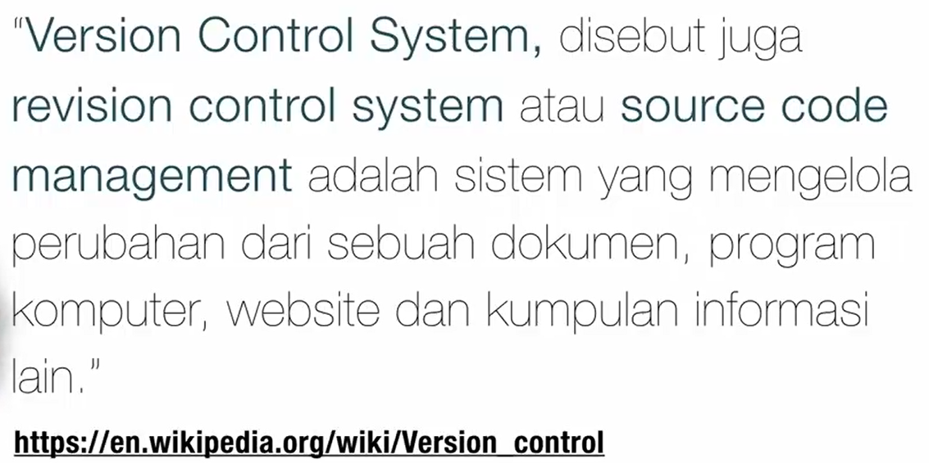

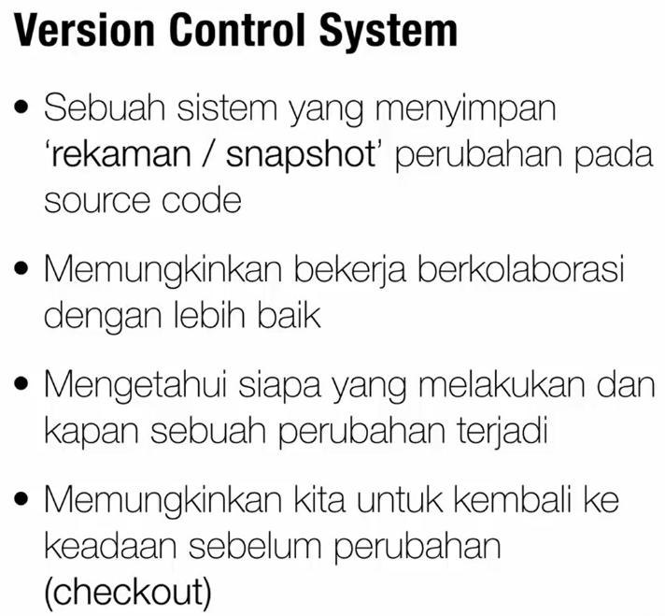

Beberapa contoh VCS



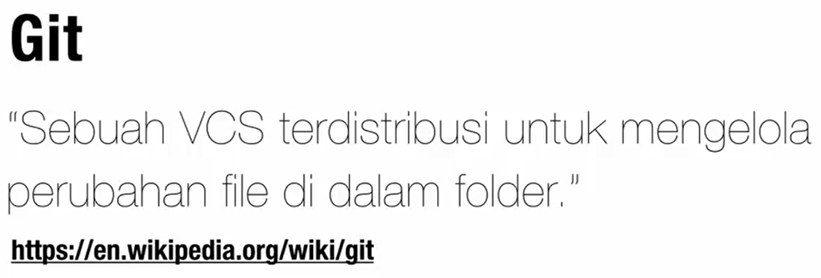

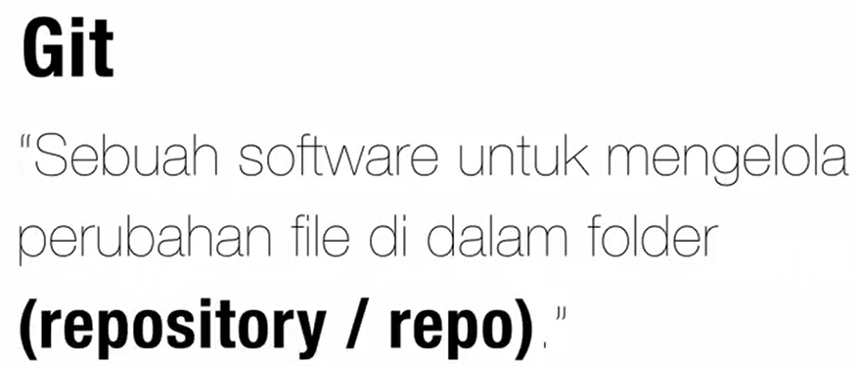

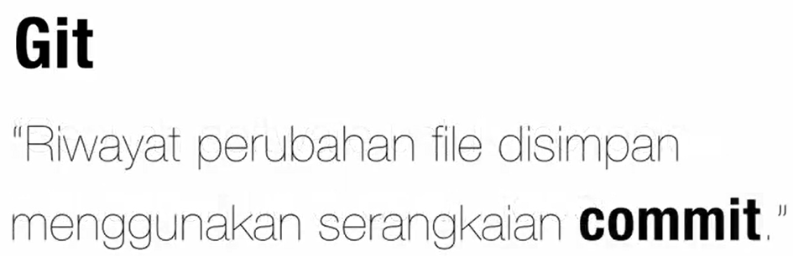

Repo adalah folder

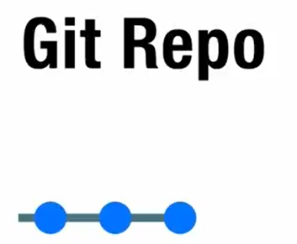

Branch adalah cabang

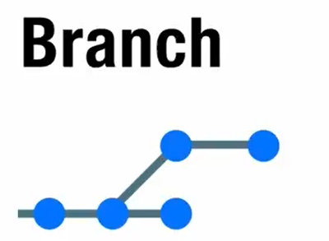

Merge adalah menggabungkan

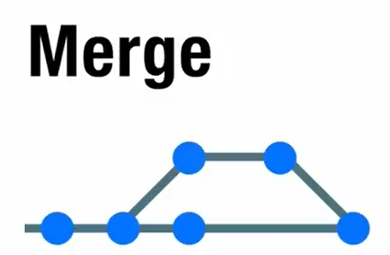

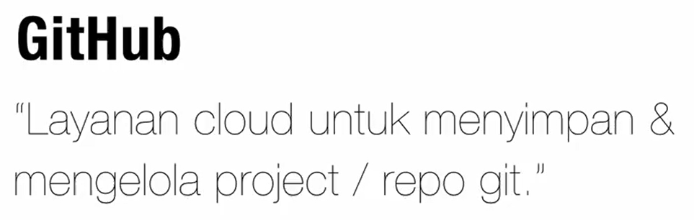

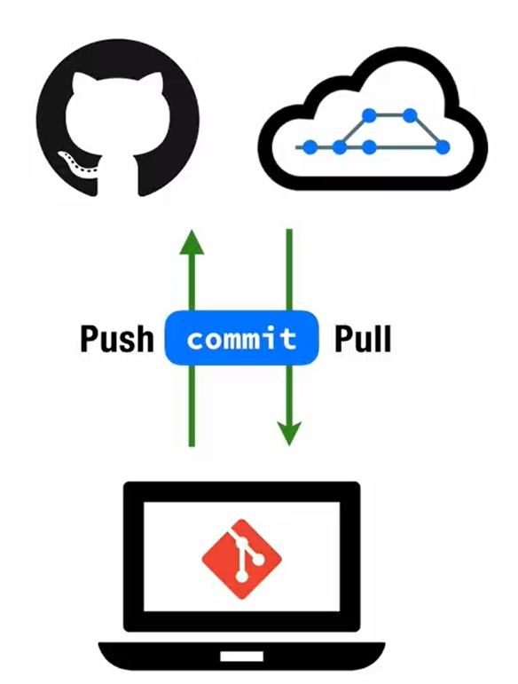 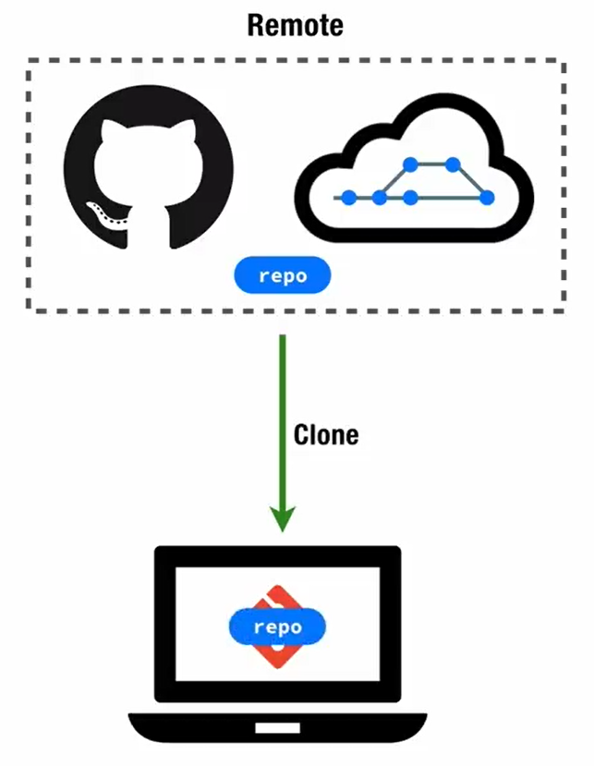

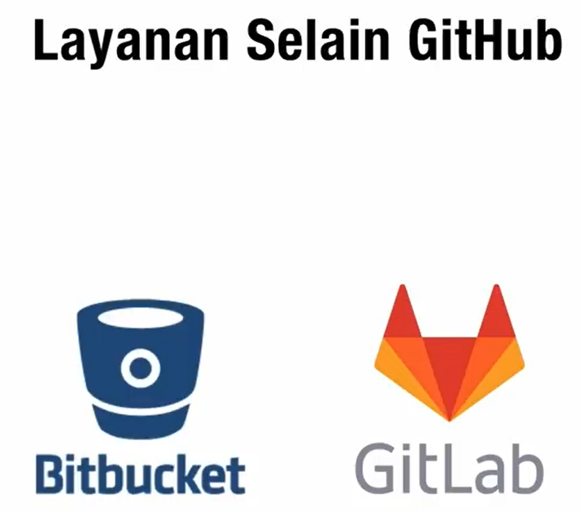

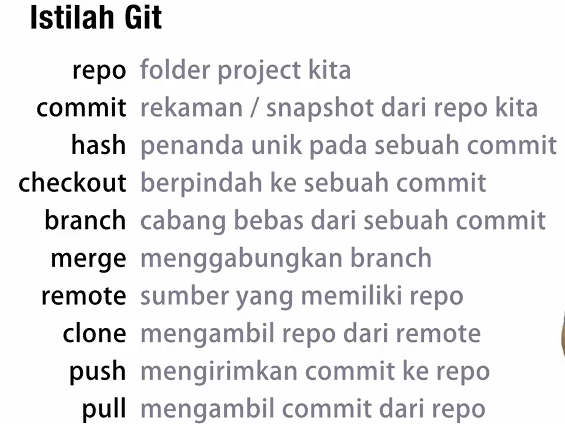

**#2 BEKERJA DENGAN GITHUB**

Membuat repository

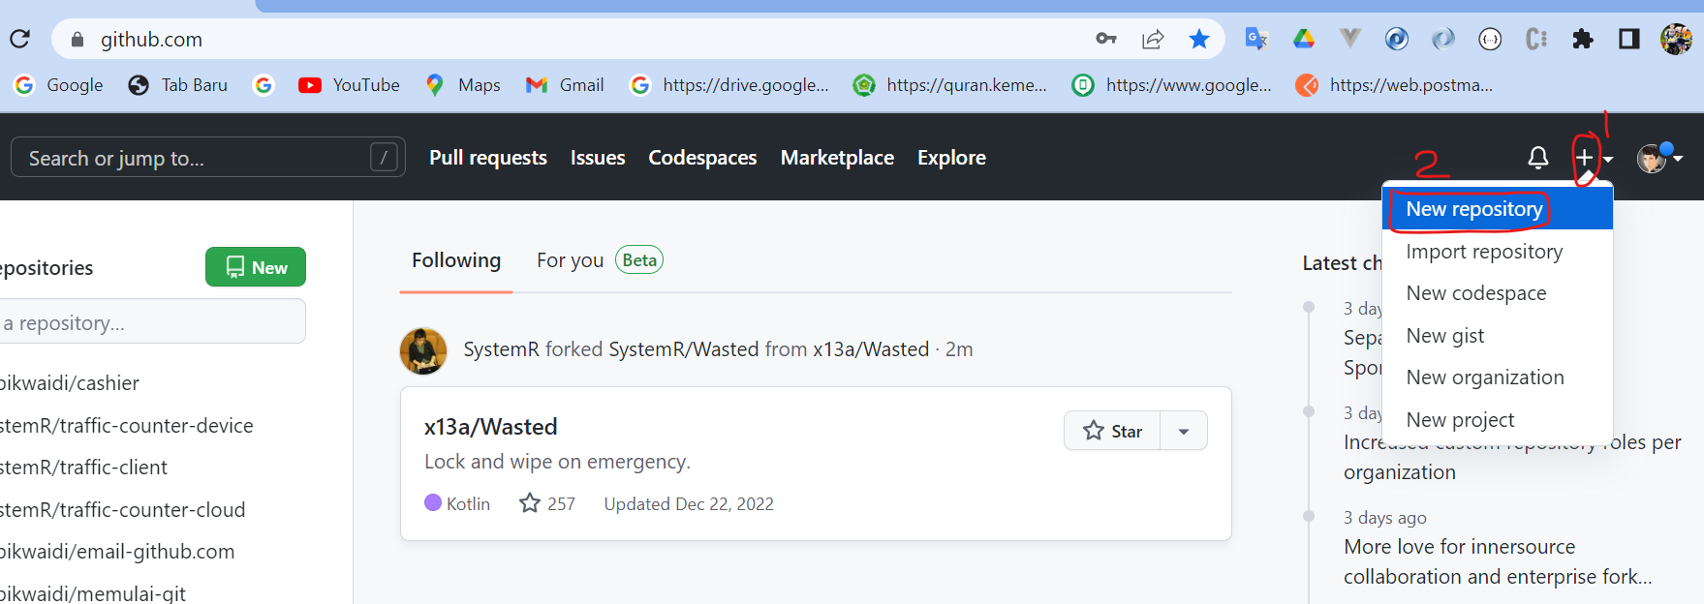

Pada pemberian nama repository jika ada spasi antar kata maka secara otomatis akan diganti dengan strip

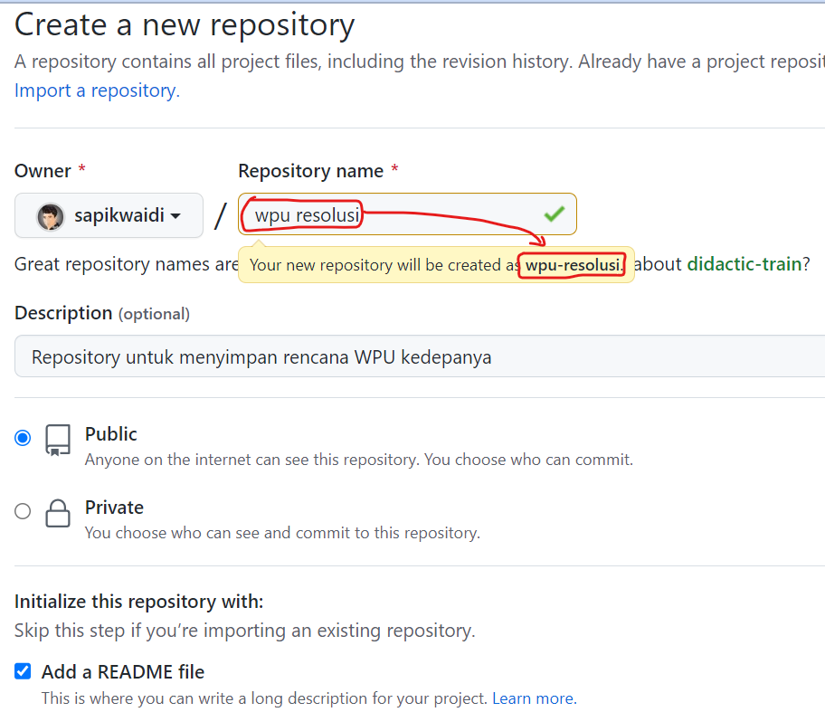

Kemudian klik create repository, dan repository bisa diakses oleh user lain di github dengan url: <https://github.com/sapikwaidi/wpu-resolusi>

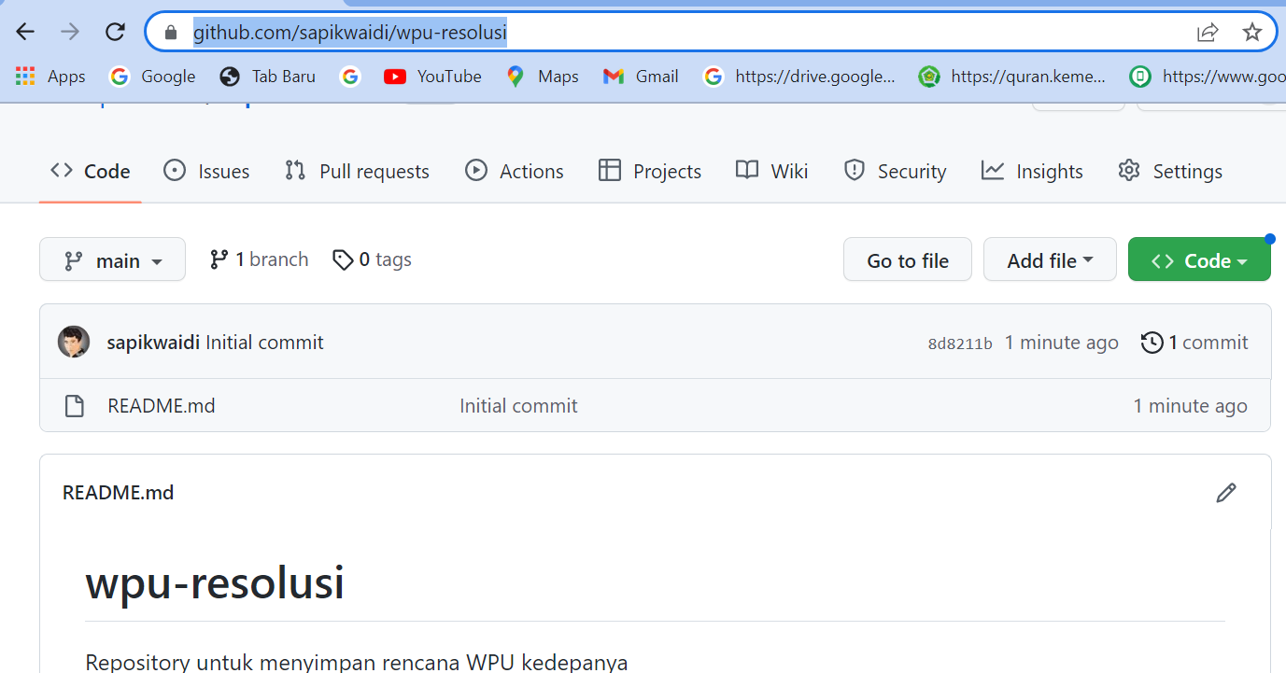

Membuat file dalam repository

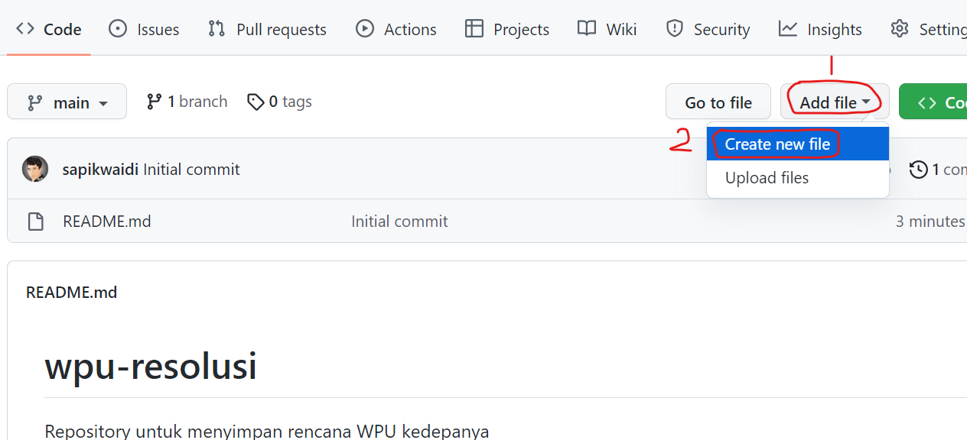

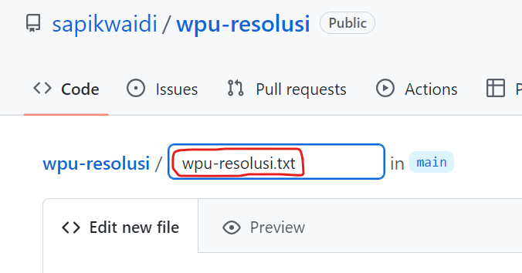

Membuat isi file

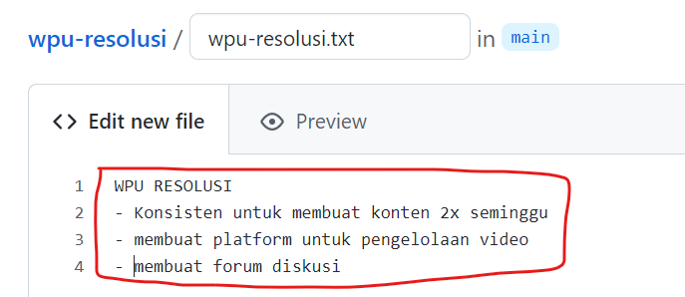

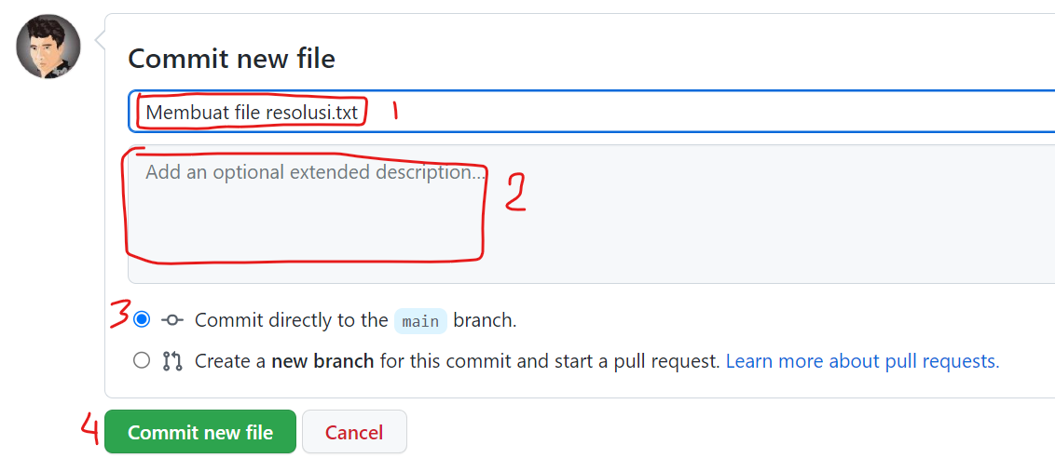

1. Jika ingin membuat pesan commit sederhana
2. Jika ingin membuat pesan commit lebih terperinci
3. Jika ingin melakukan commit ke brach utama
4. Ahiri klik button ini

Maka file akan tersimpan dalam repository

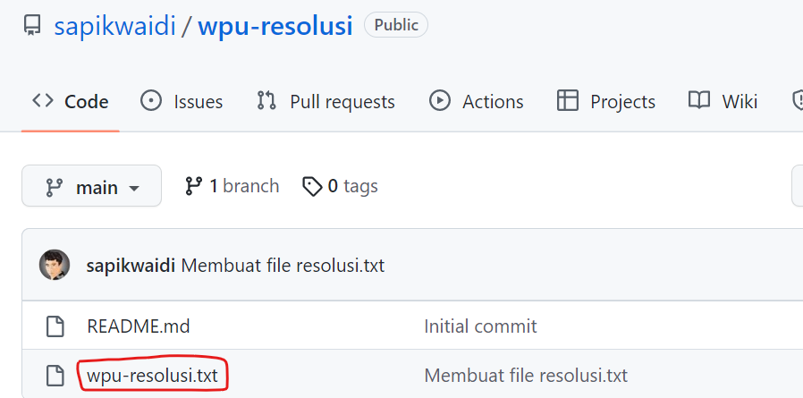

Cara mengedit file

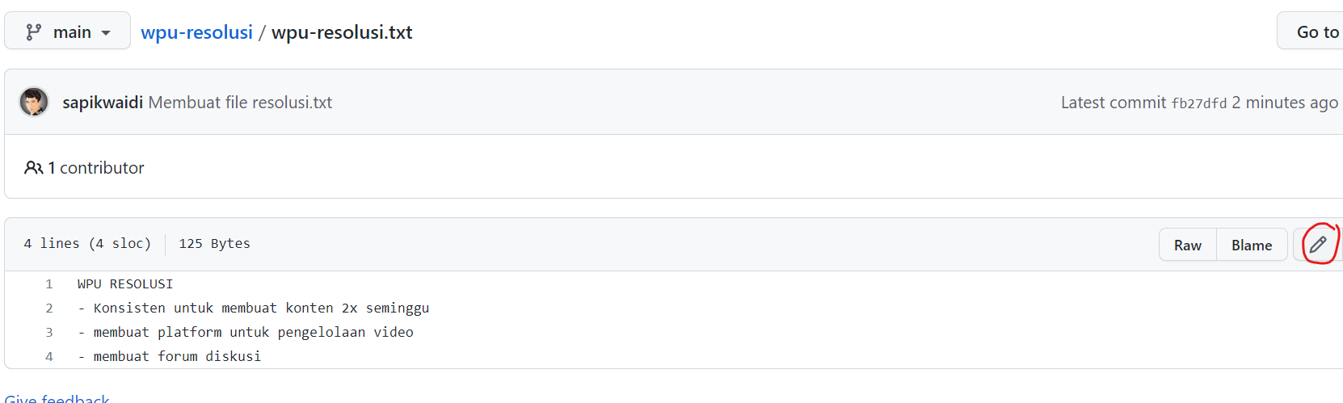

Klik icon pen

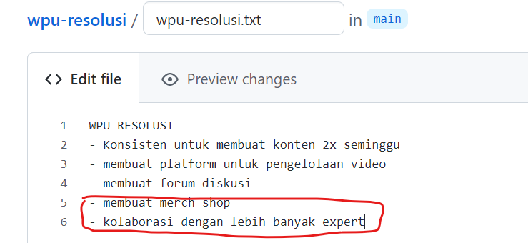

Scroll kebawah

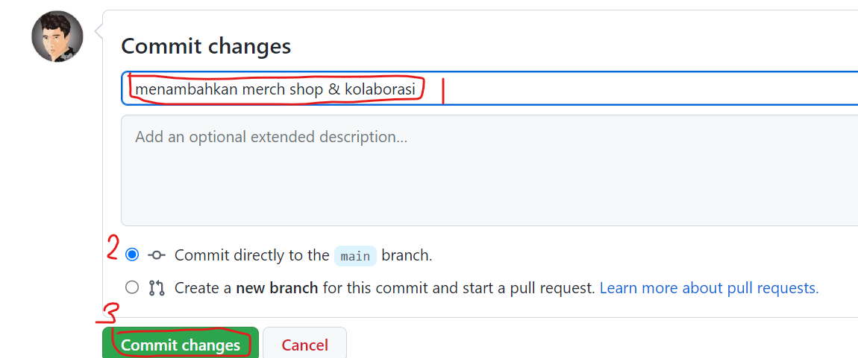

Selanjutnya mengedit file lagi karena akan menambahakan dan mengurangi isi file

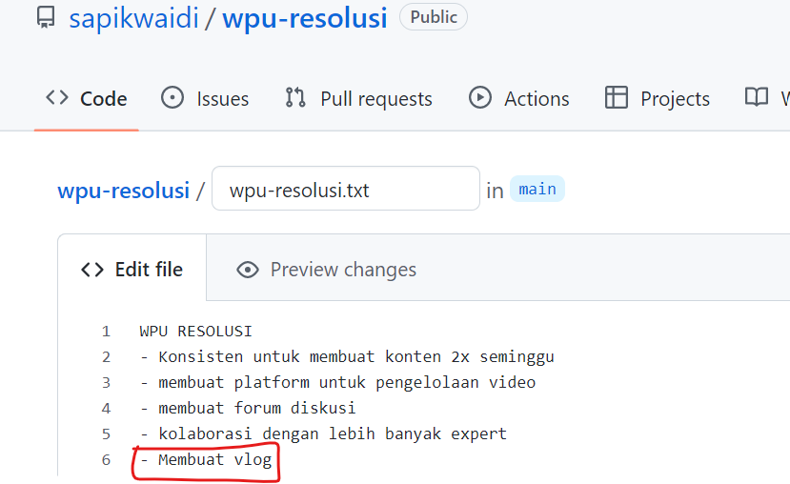

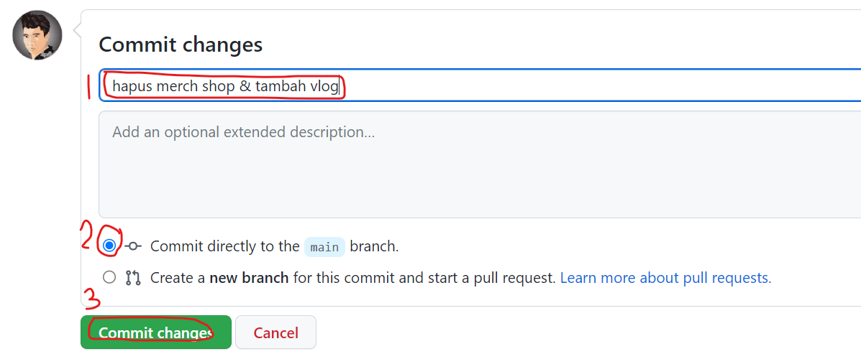

Diatas sudah melakukan 3 kali perubahan maka cara melihat perubahanya dengan klik file

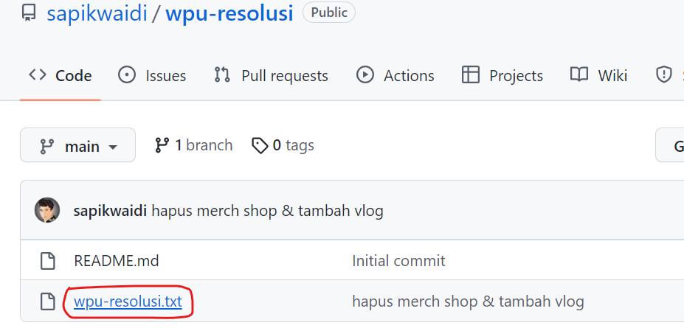

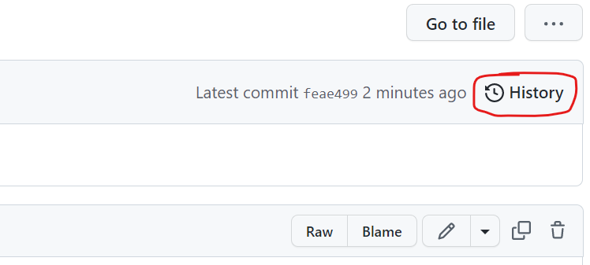

Urutan perubahan dari bawah

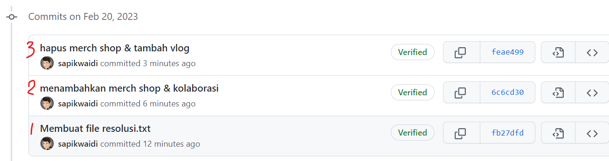

Tanda plus berarti ditambahkan data

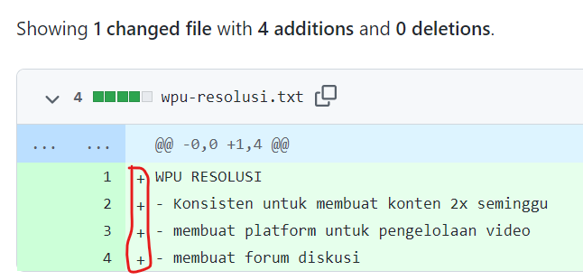

Tanda min berarti dihapus

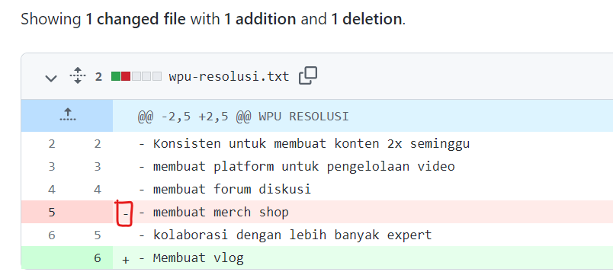

Perubahan/ commit sudah dilakukan 4 kali

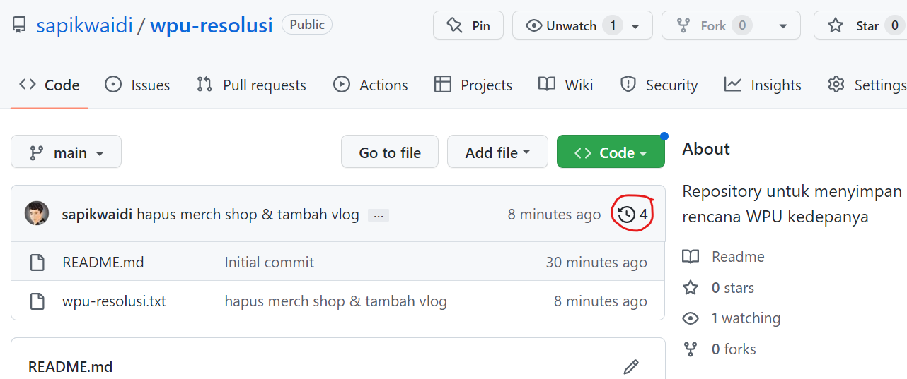

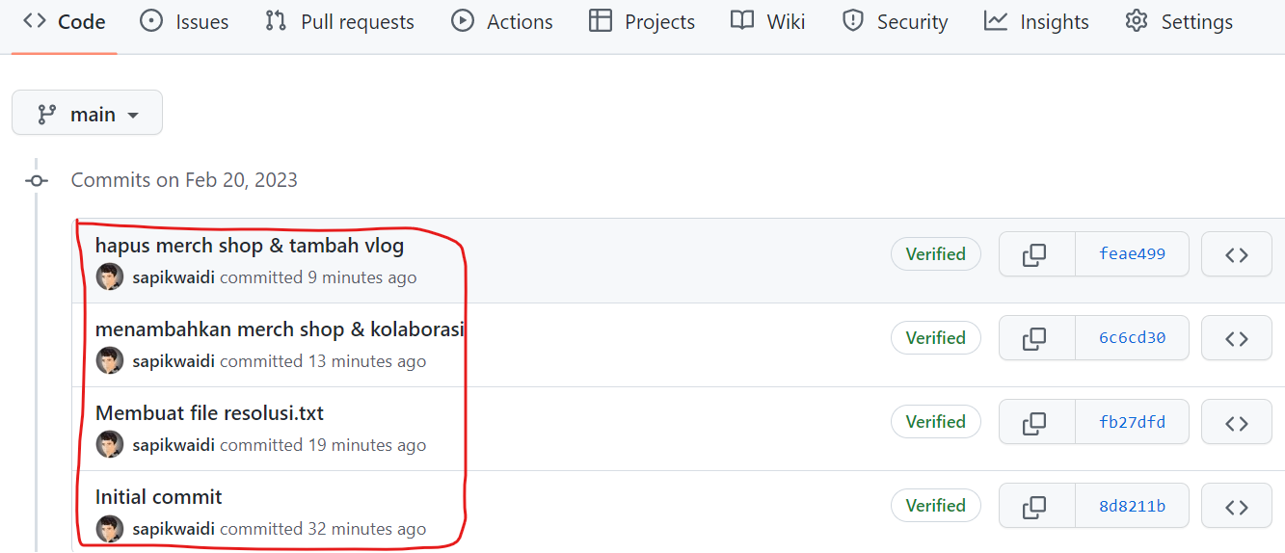

Melihat perubahan secara grafik

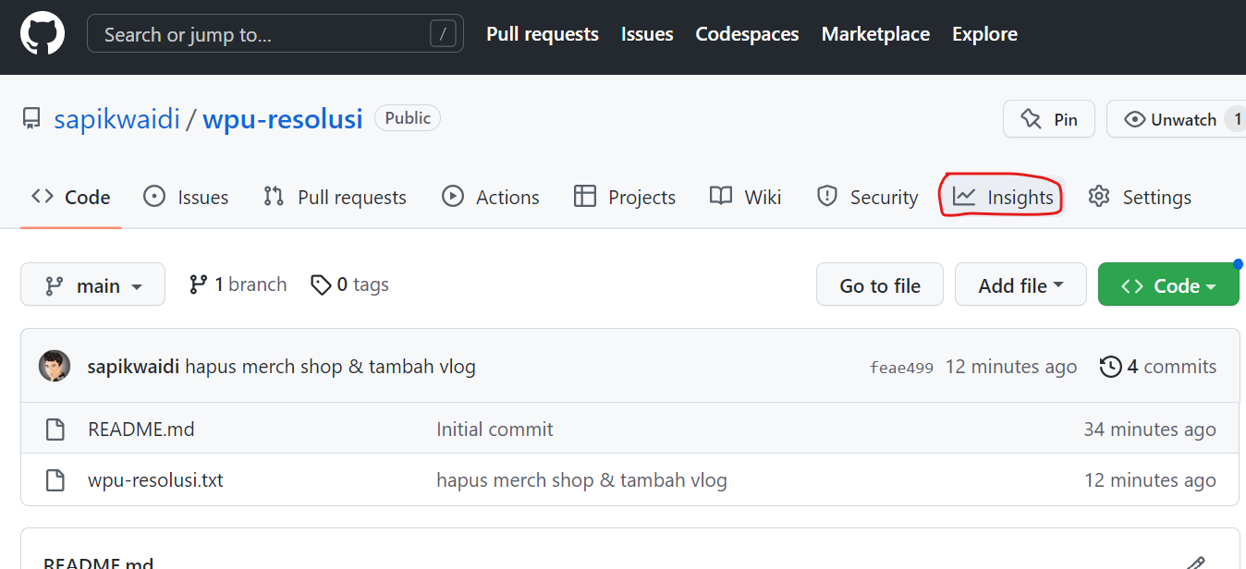

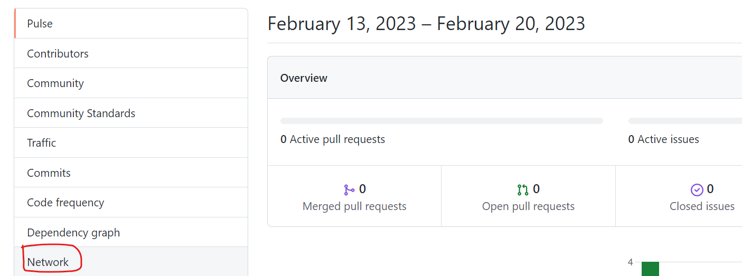

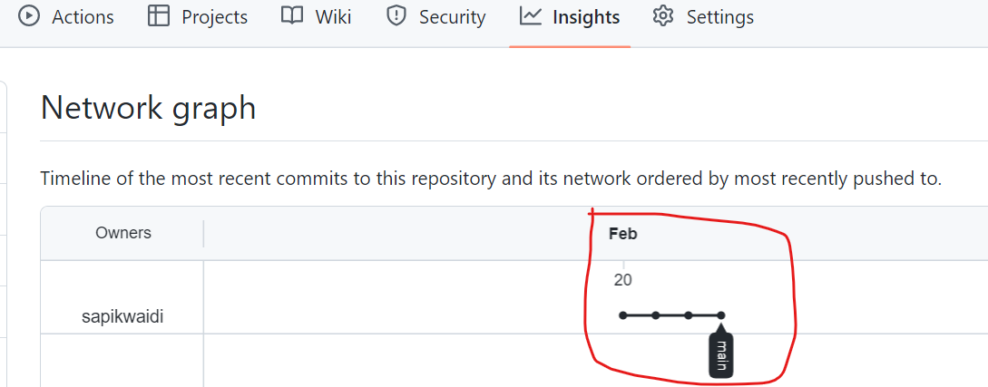

**#3 GITHUB - BRANCH**

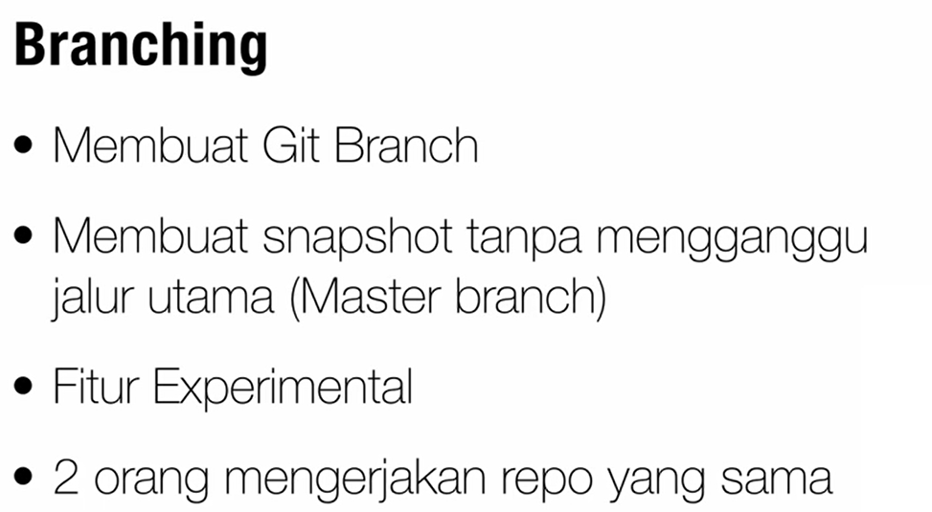

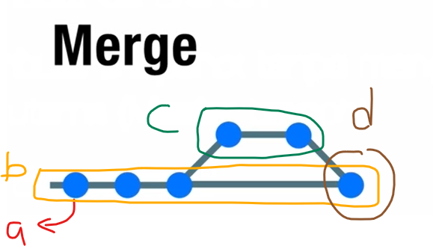

1. Comit
2. Master brach/ cabang utama
3. Cabang/ brach
4. Merge/ penggabungan cabang

Pada repository di github akan dibuatkan otomatis file readme yang isinya tetang repositoty yang sedang dibuat

Cara membuat brach

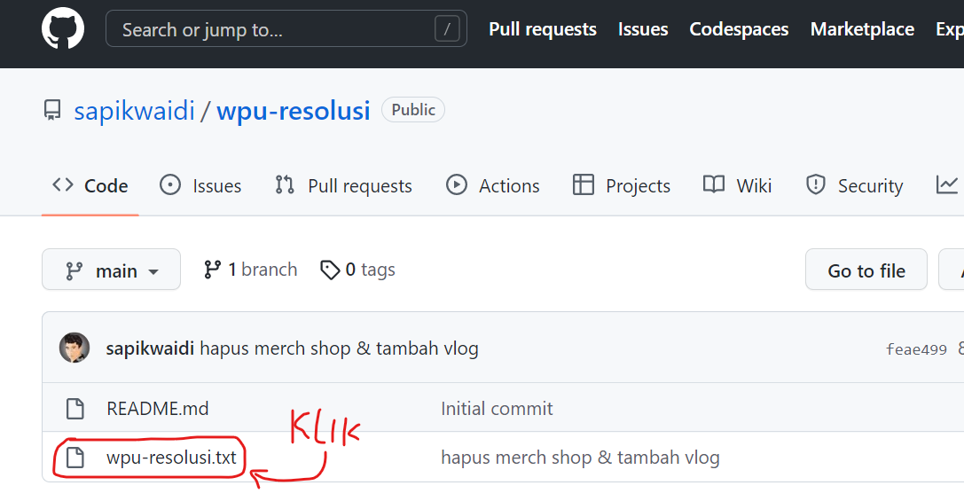

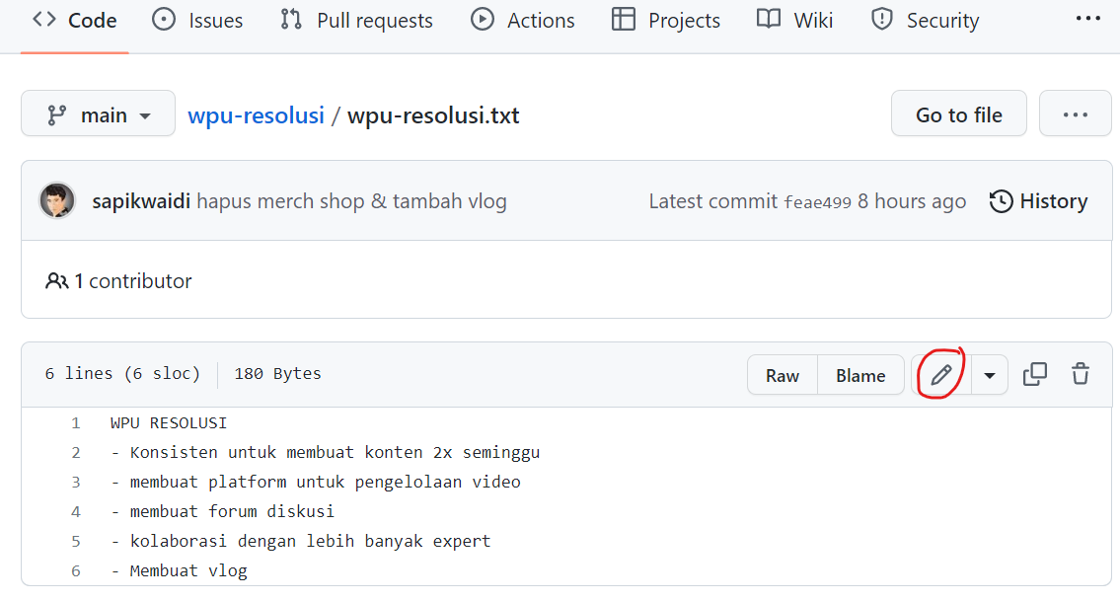

Scroll kebawah

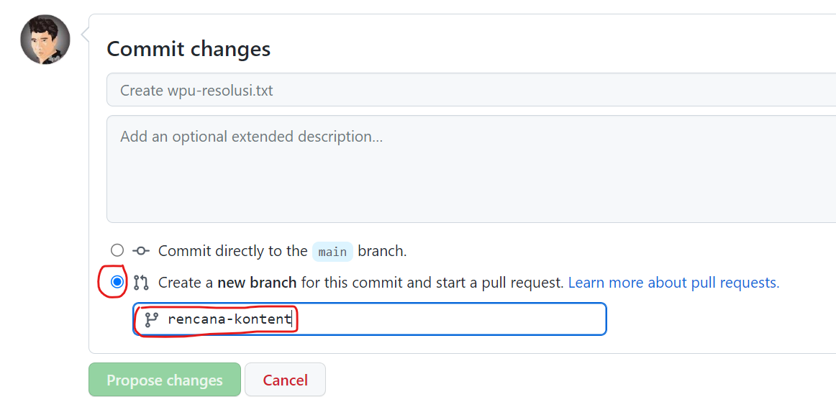

Atau dengan cara yang kedua

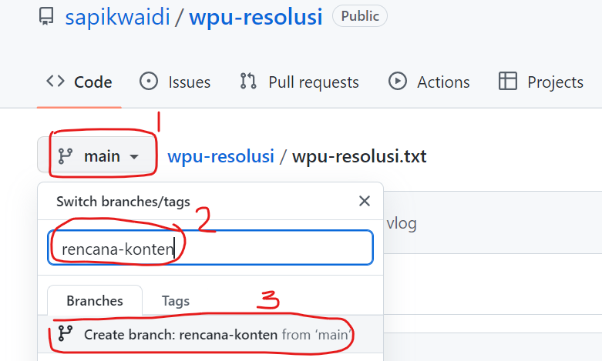

Sekarang sudah ada 2 branch

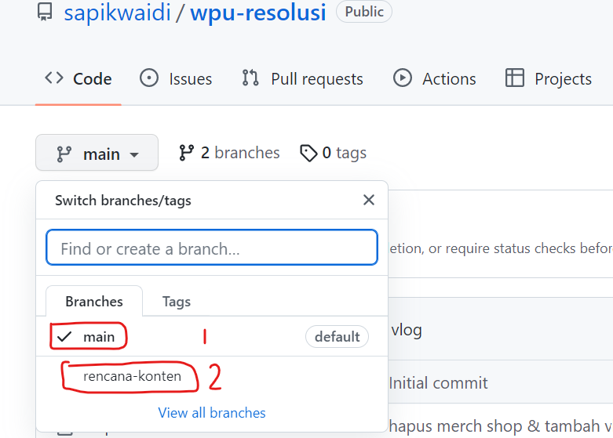

Kemudian dari brach rencan-konten ditambahkan file

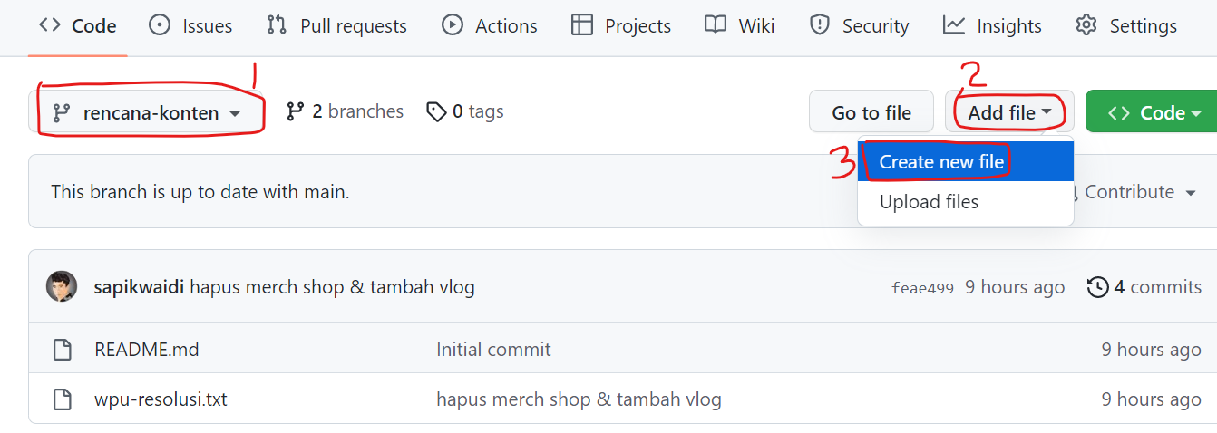

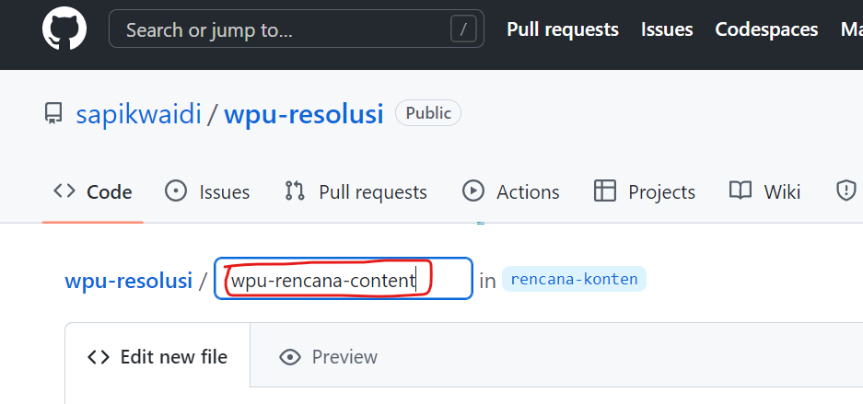

Isi file

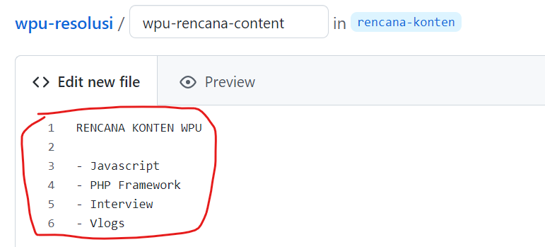

Lakukan commit

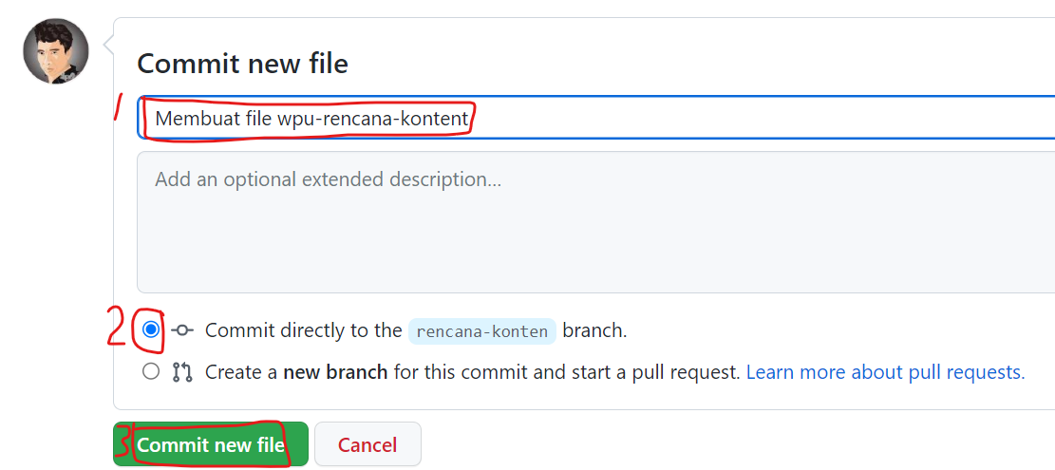

Jika dicek visualisasi

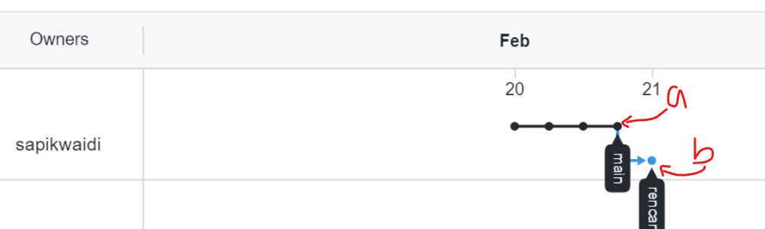

1. Master brach
2. Branch wpu-rencana-kontent

Mengedit rencana-kontent

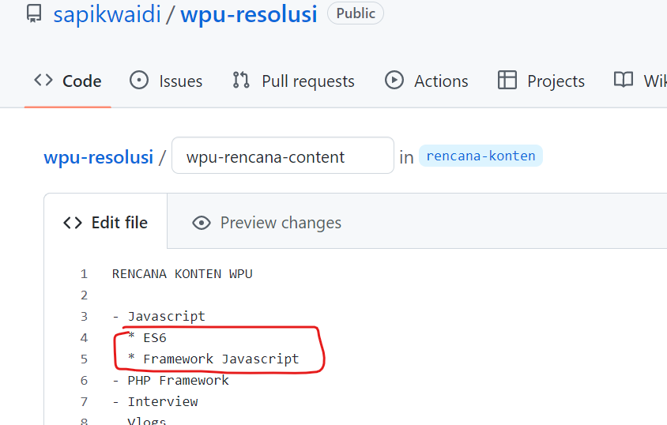

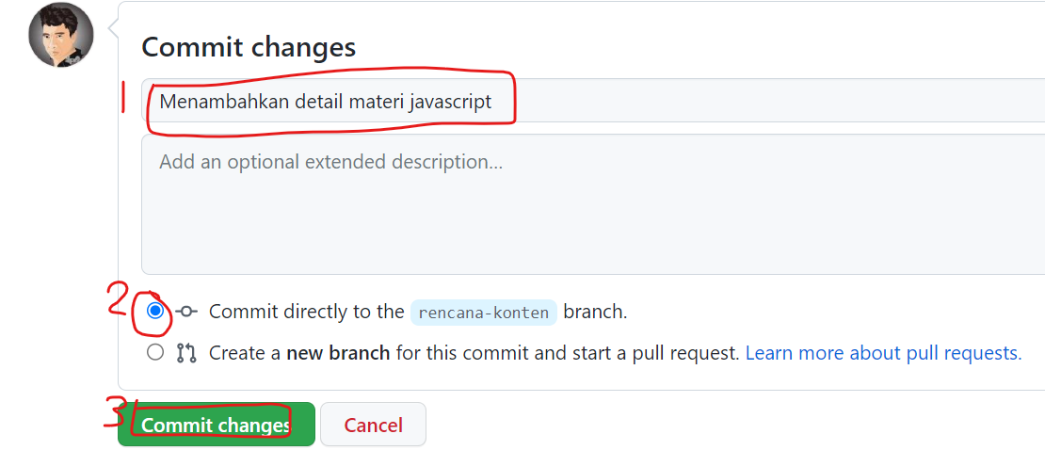

Selanjutnya menggabungkan/ merge branch ke master

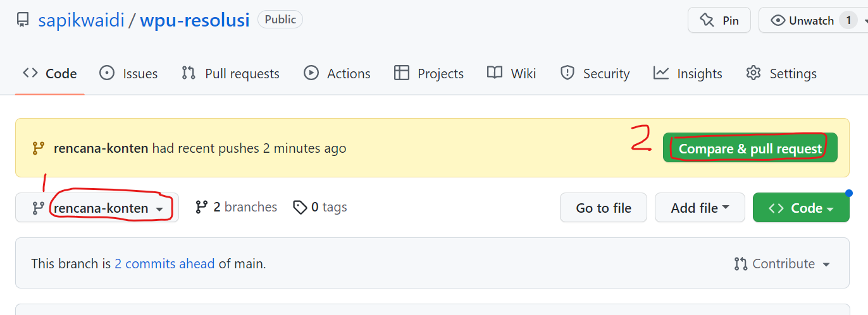

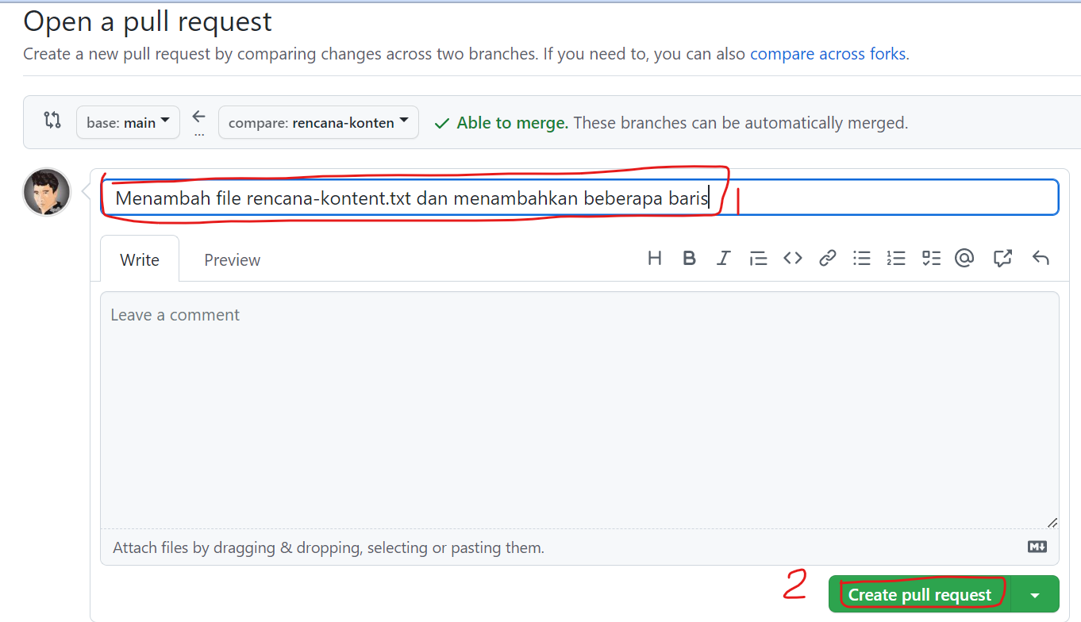

Able to merge artinya merge tidak bermasalah, bisa dilanjutkan pullrequest

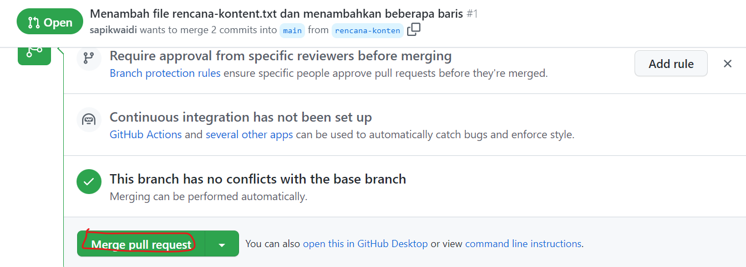

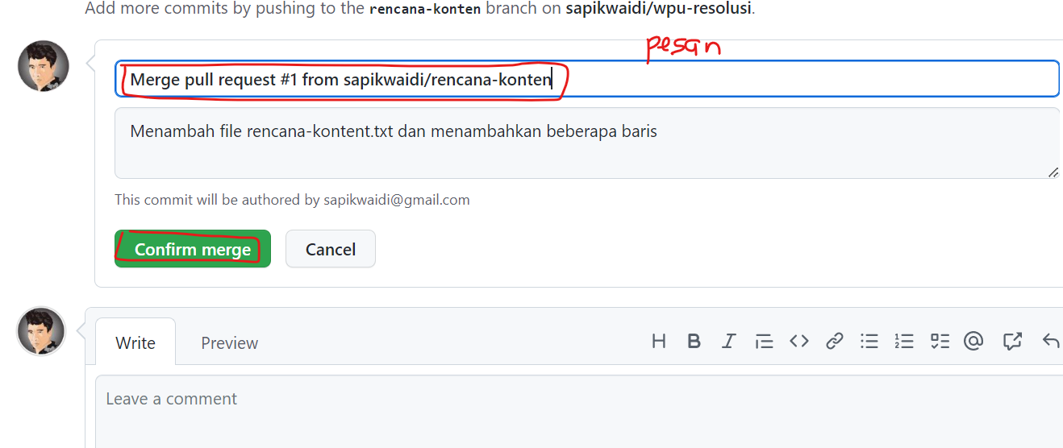

Proses merge berhasil

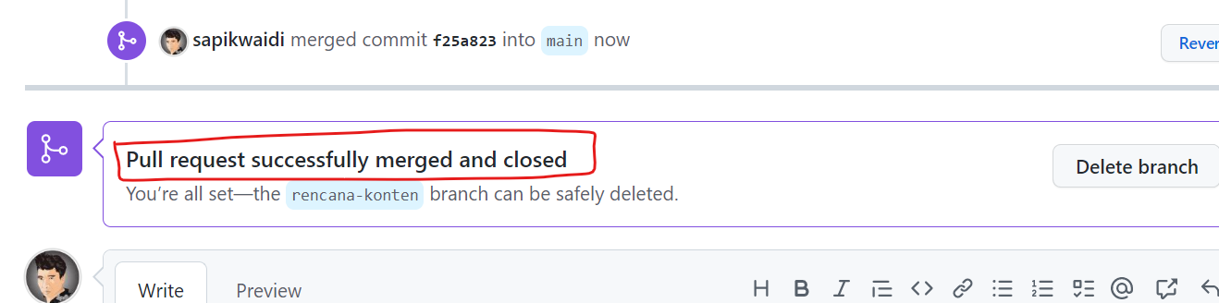

Jika di insight maka proses merge sudah berhasil

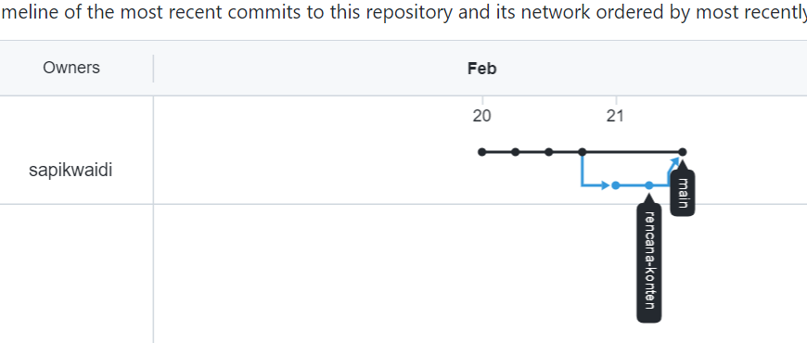

Selanjutnya branch bisa dihapus

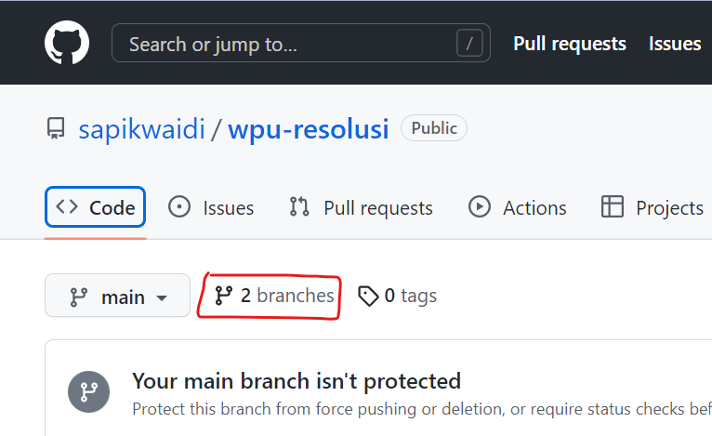

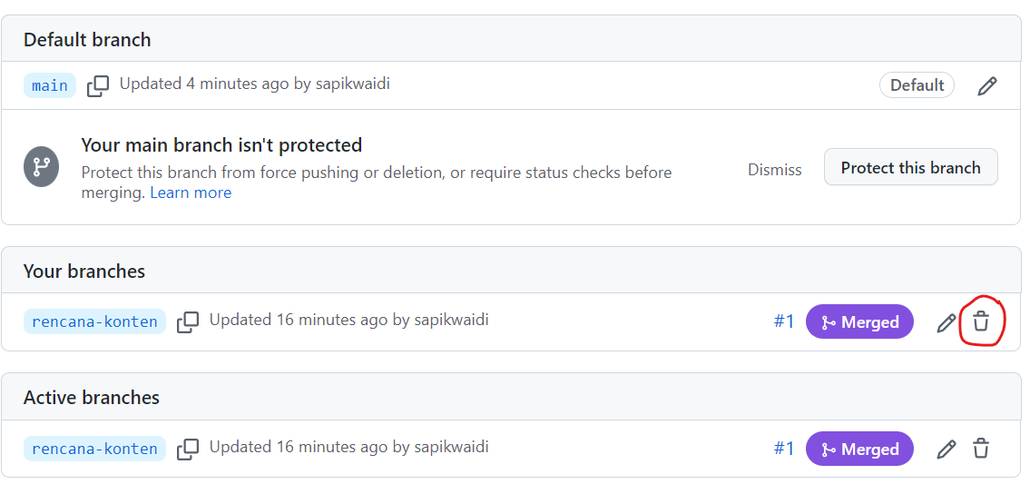

Maka brach hanya master saja

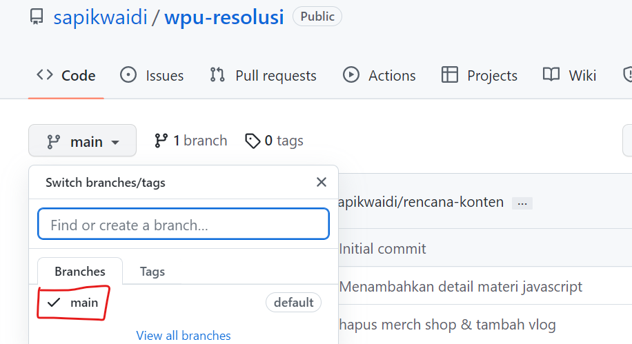

Contoh kasus saat akan merge ada conflict/ error

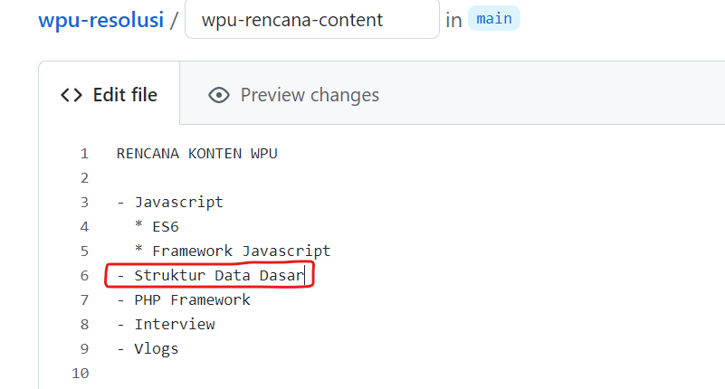

Menambahkan 2 branch

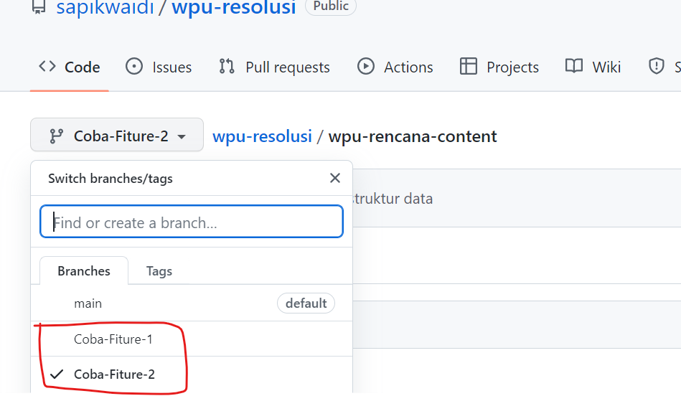

Menambhakan fiture 1

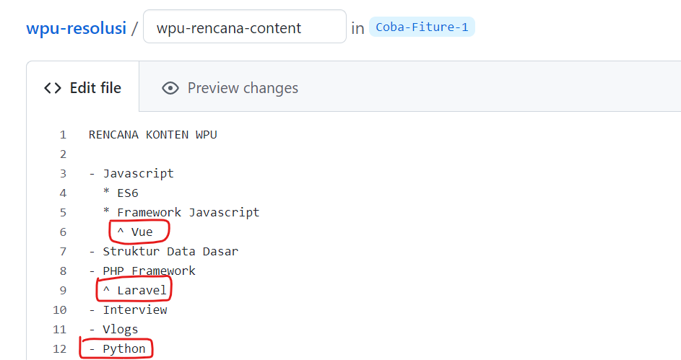

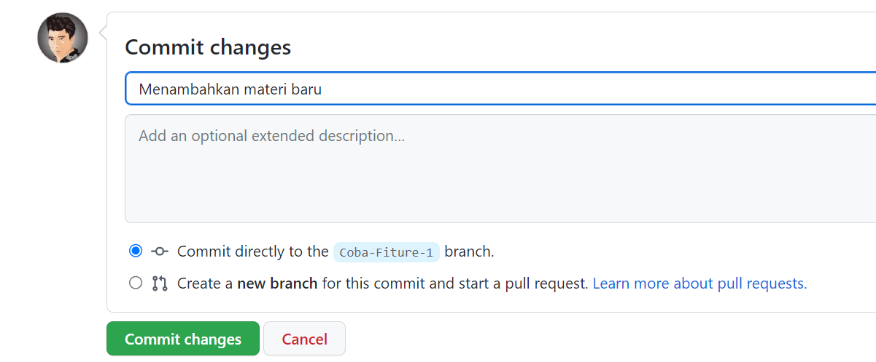

Menambahkan isi pada fiture 2

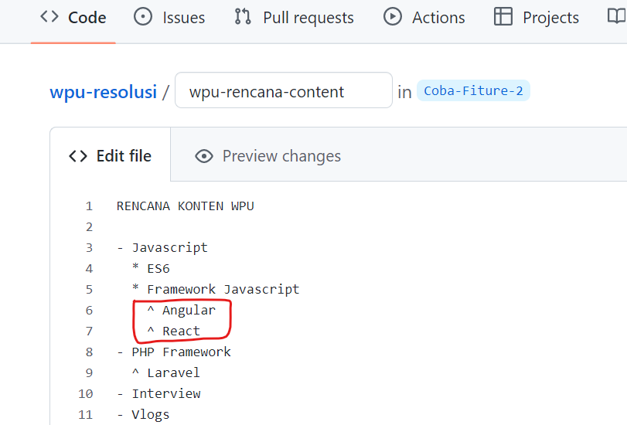

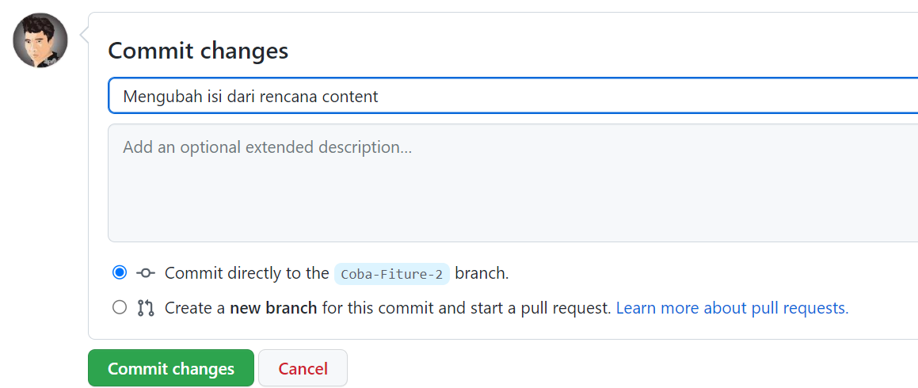

Visalisasi branch

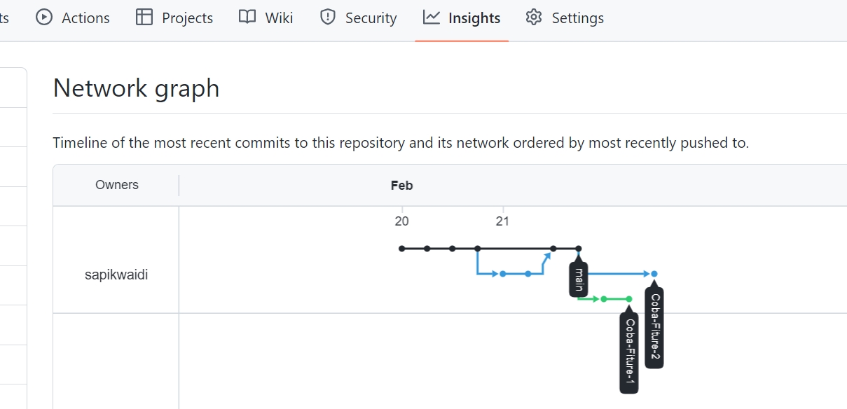

Cara menggabungkan 3 branch diatas

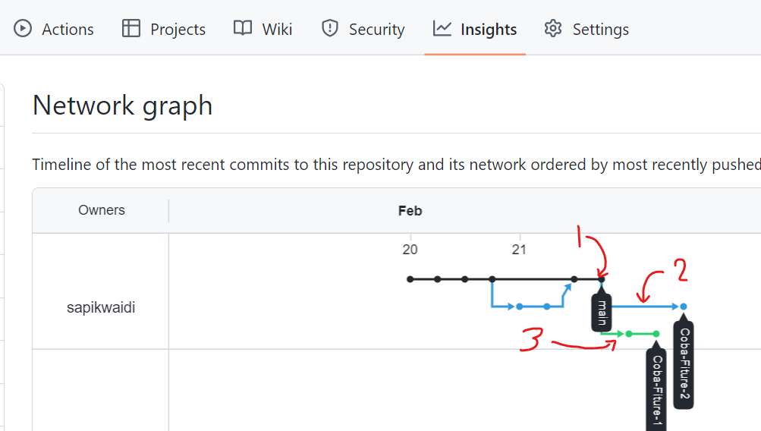

Cara menggabungkanya satu-satu brach 2 dengan 1 atau 3 dengan 1 dulu

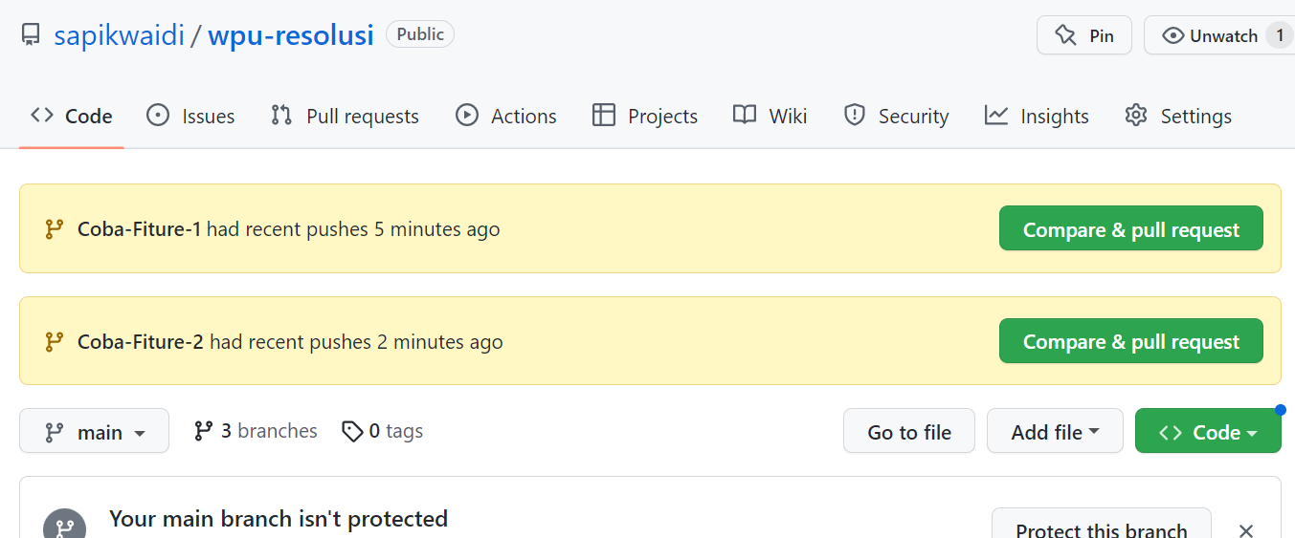

Pada proses merge master branch dengan fitre 1 success

Pada merger master dengan fiture 2 ada conflict maka harus diedit terlebih dahulu

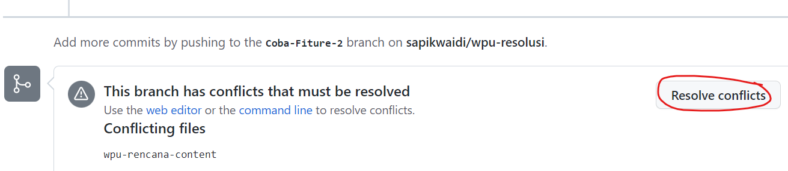

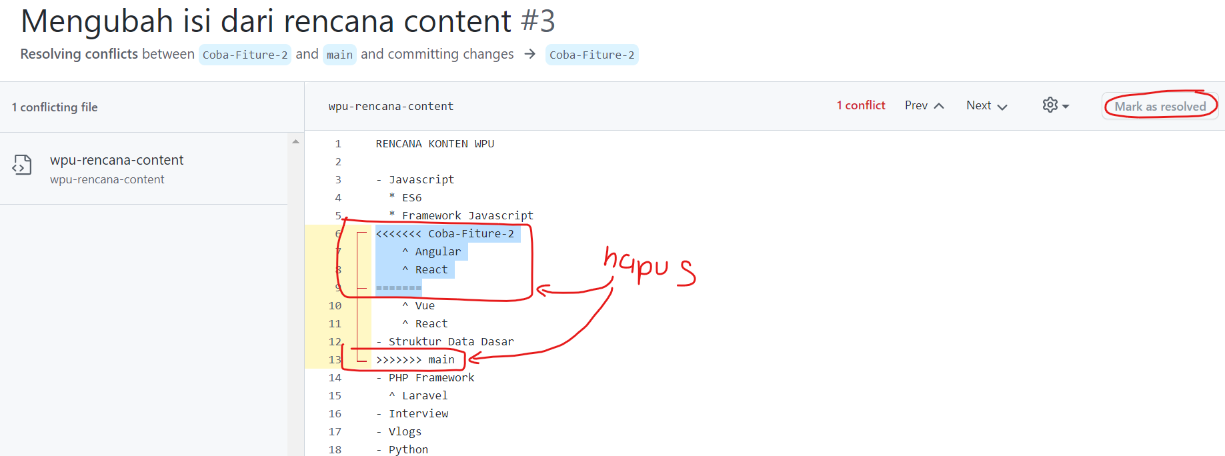



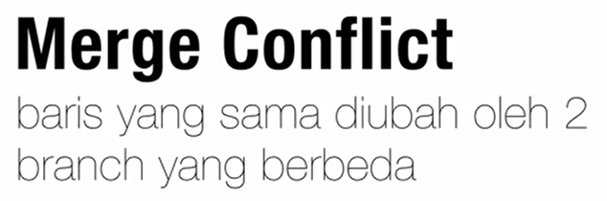

**#4 GITHUB - FORK**

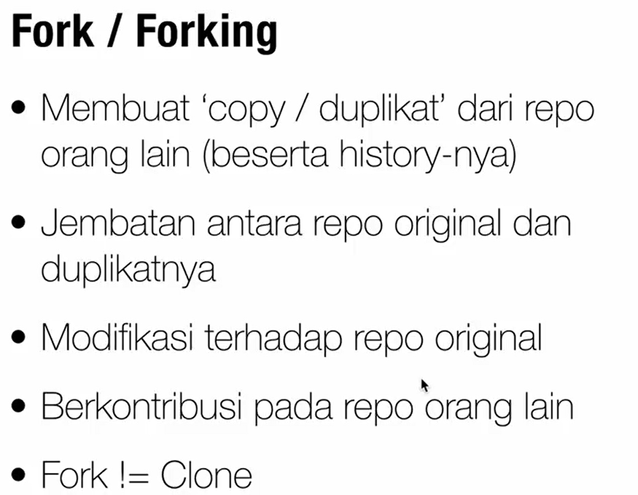

Fork adalah proses duplikasi repository dari account github orang lain yang meliputi semua scrip/ data sampai dengan history nya

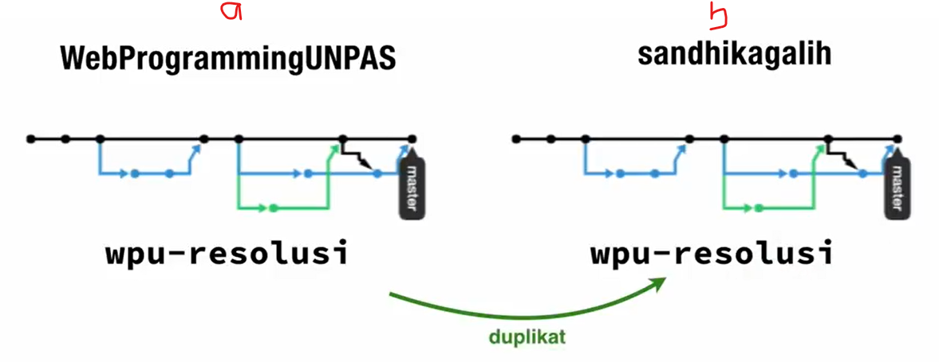

1. Account **WebProgramingUnpas** dengan repository **wpu-resolusi**
2. account **sandhikagalih** yang repositorynya didapat dari **a**

melakukan fork maka harus login github dengan 2 acoount

1. username: [sapikwaidi@gmail.com](mailto:sapikwaidi@gmail.com) psw: ronabumigumilang

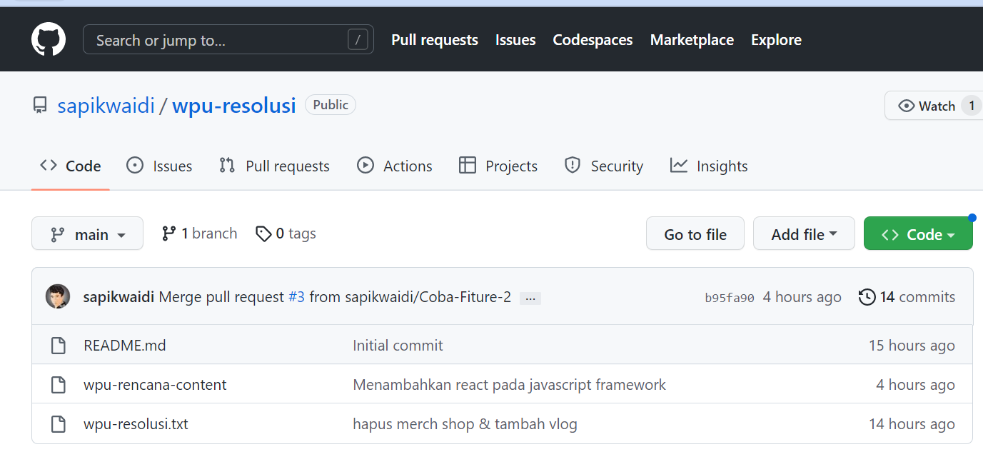

1. username: [sapiqiu1980@gmail.com](mailto:sapiqiu1980@gmail.com) psw: sapiqiu1980

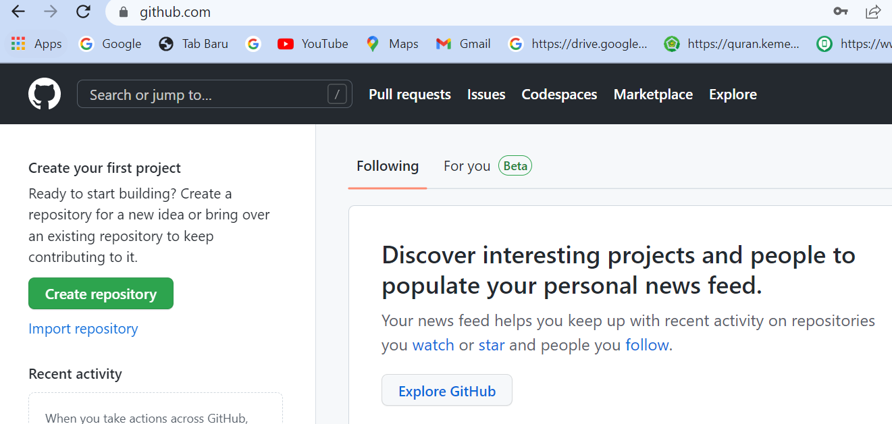

Selanjutnya pada colom pencarian cari accountnya sapikwaidi

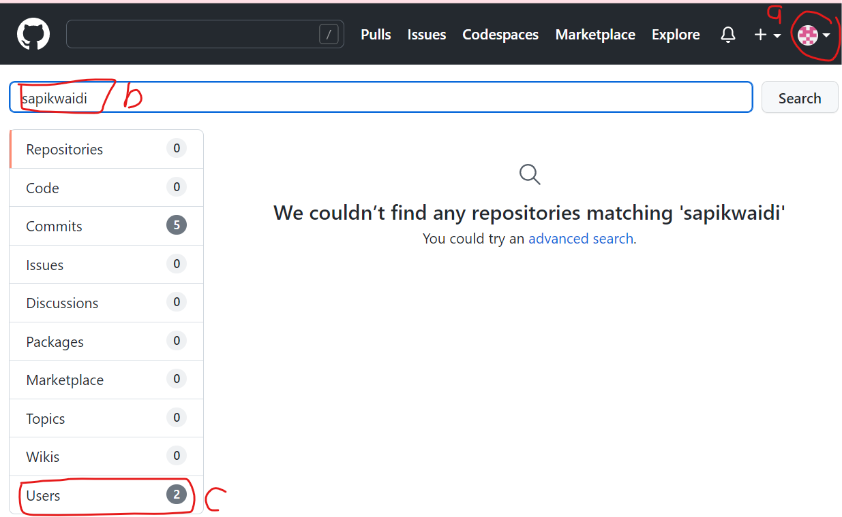

1. Active dengan account [sapiqiu@gmail.com](mailto:sapiqiu@gmail.com)
2. Ketikan sapikwaidi
3. Klik untuk melihat account yang ada dalam pencarian

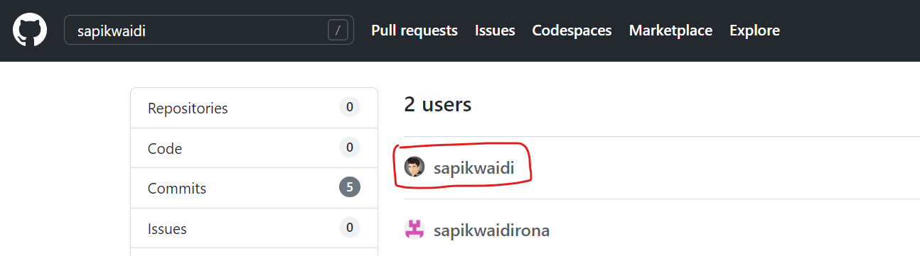

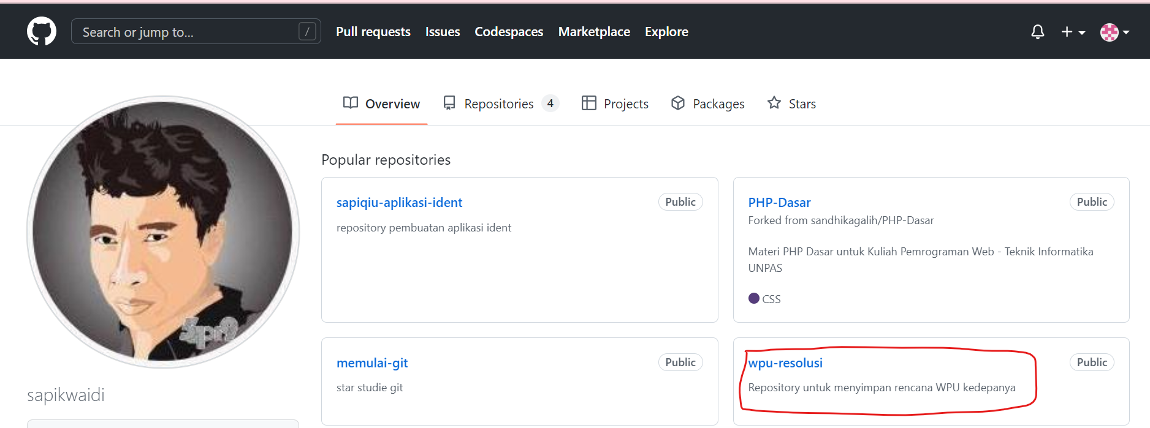

Selanjutnya lakukan fork pada repository wpu-resolusi

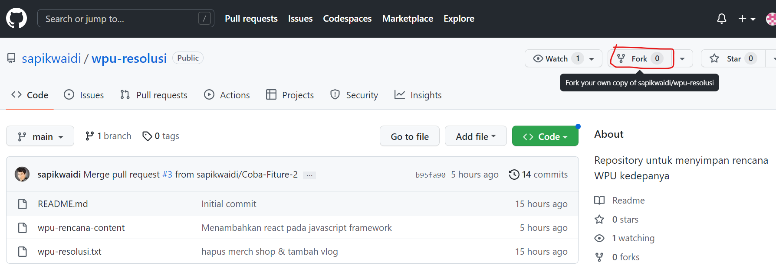

Setelah itu maka akan diduplikasi repository wpu-resolusi ke account sapiqiu

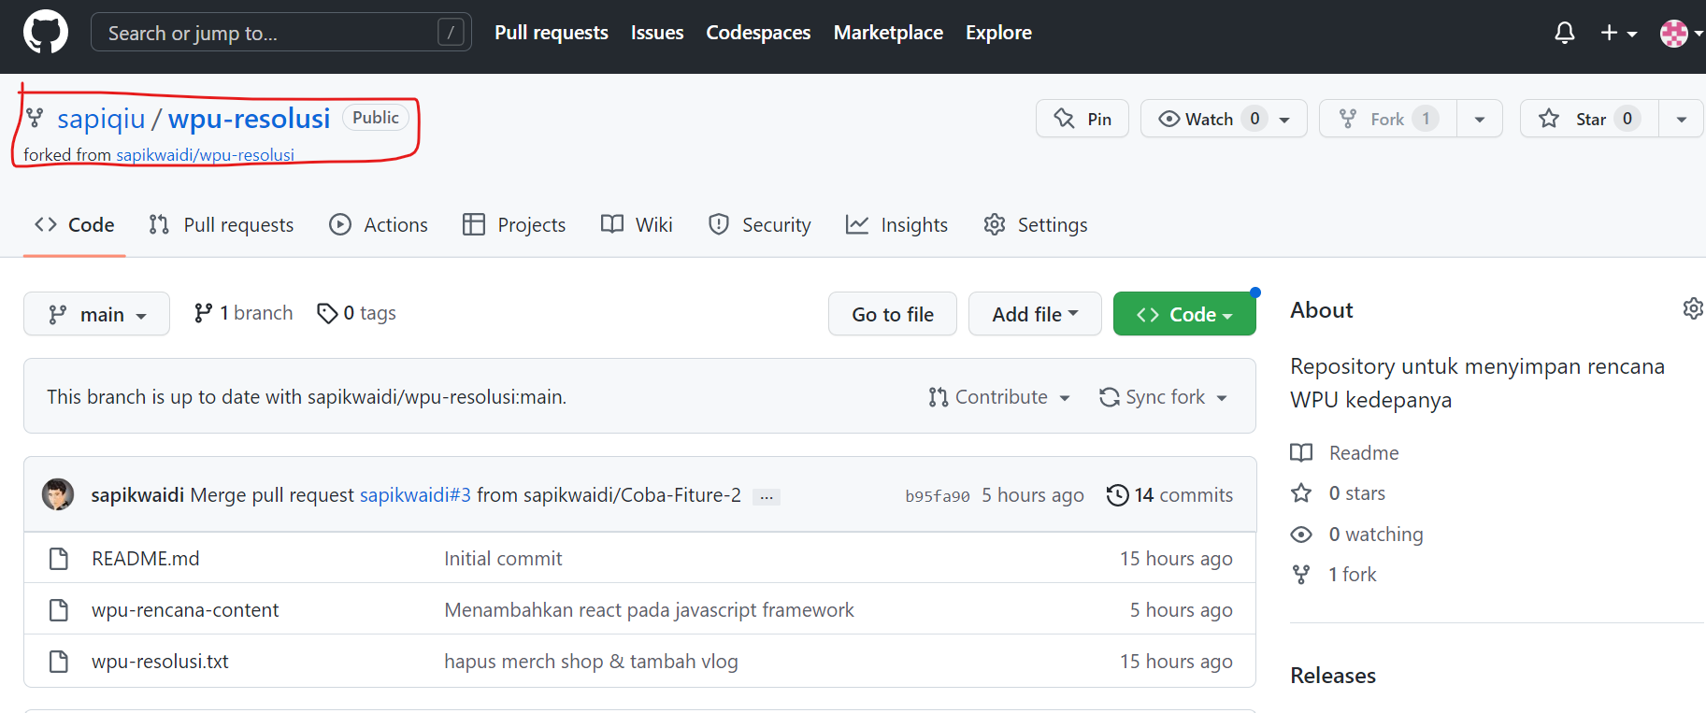

Selain itu juga bisa melakukan download dan sourcode akan didownload secara manual di computer

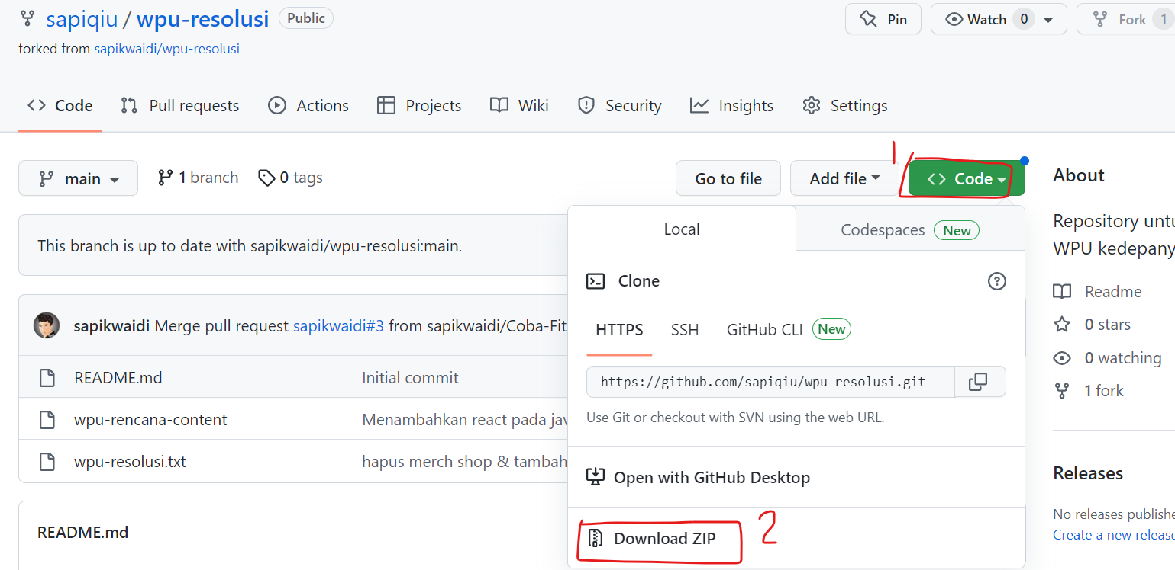

Selanjutnya pada account sapiqiu membuat file baru

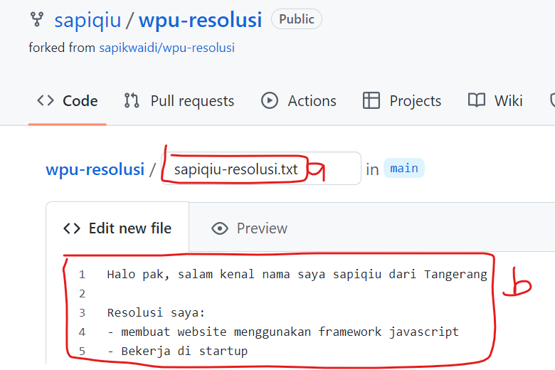

1. Judul repository
2. Isi repository

Lalu comit

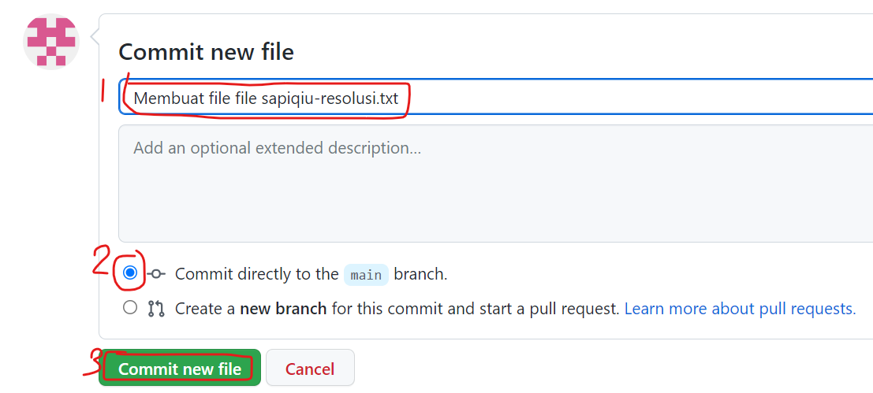

Maka akan terbuat repository baru

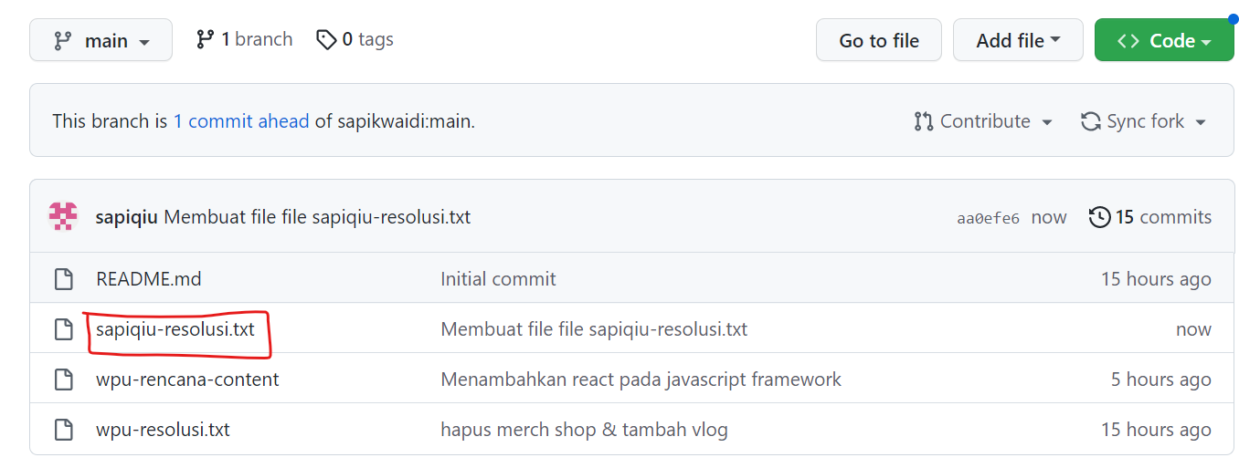

Selanjutnya edit wpu-rencana-content.txt

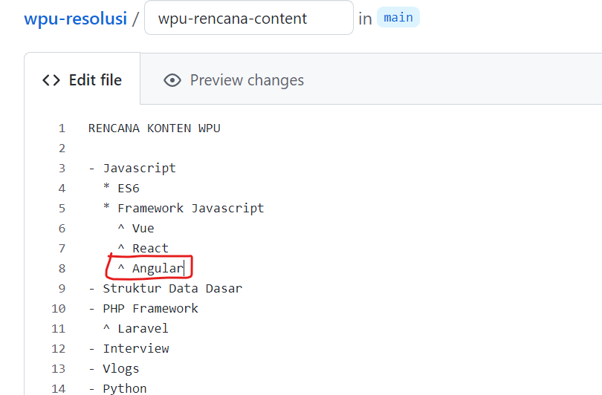

Selanjutnya comit

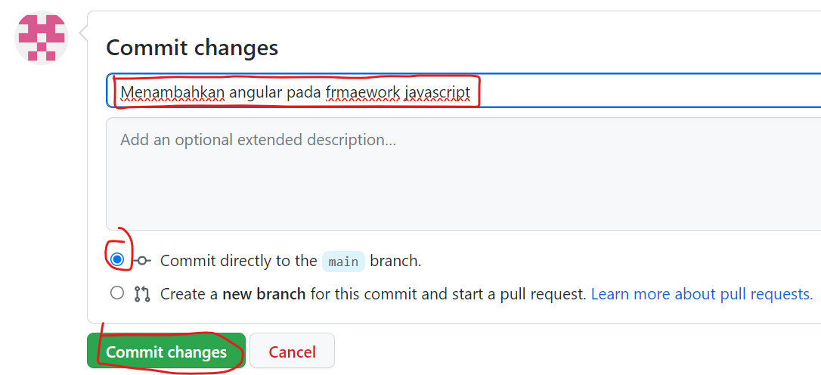

Selanjutnya push repo diatas ke accountnya sapikwaidi untuk itu maka kirimkan pullrequest ke sapikwaidi

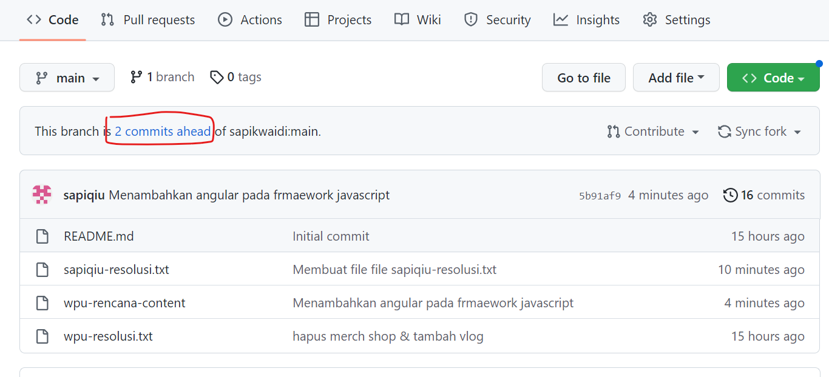

Klik creat pull request

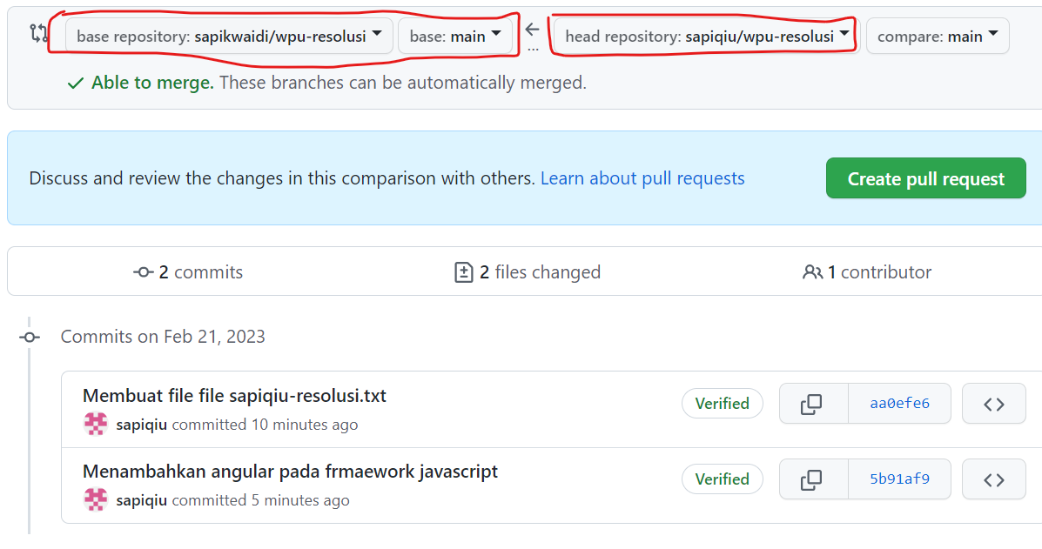

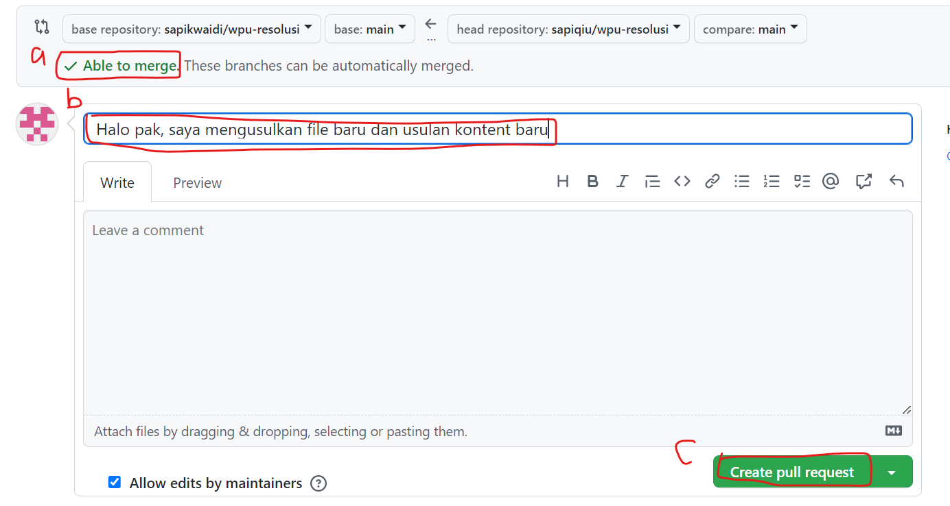

1. Artinya pull request tidak ada conflict
2. Pesan ke account yang dituju
3. ahiri klik create pull request

maka proses selanjutnya adalah proses verifikasi dari account sapiwaidi akan menerima pullrequest yang dikirim oleh sapiqiu

selanjutnya buka account sapikwaidi aka nada satu pullrequest

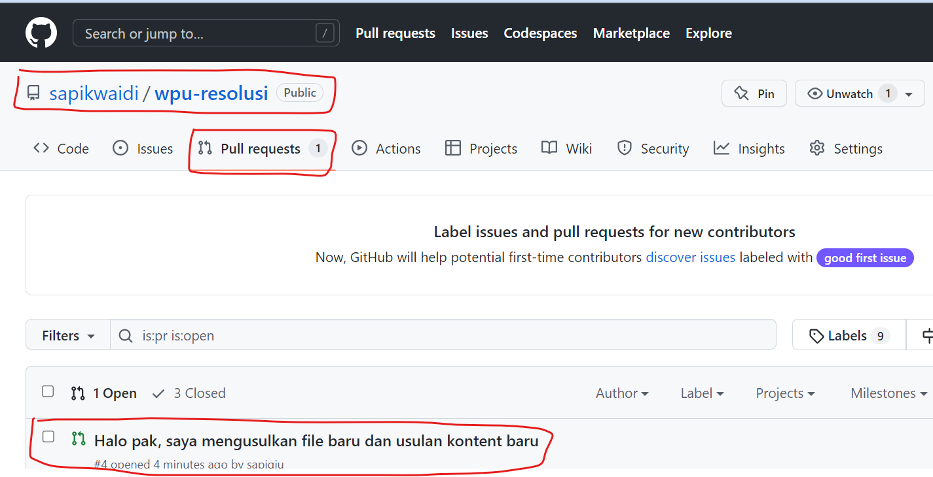

Jika pullrequestnya sudah ok dan tidak perlu diedit maka klik conversation

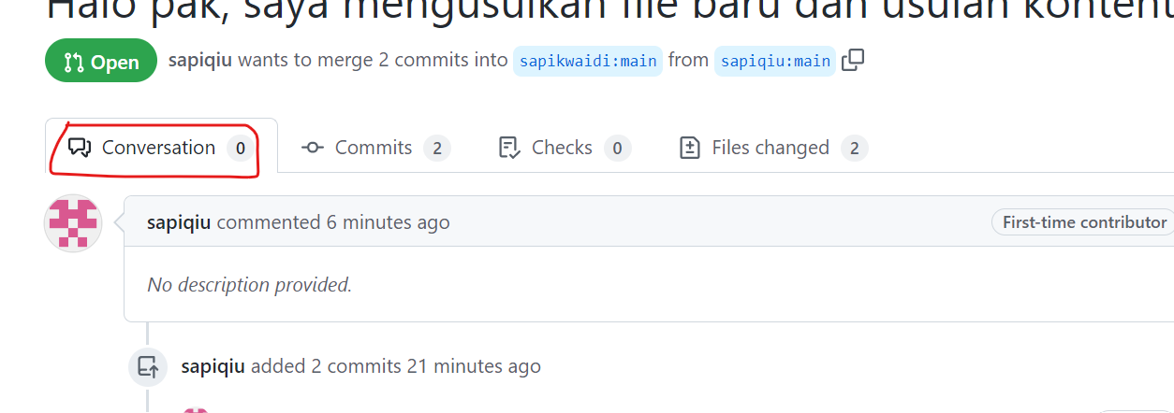

Maka file pullrequest akan masuk ke repository sapikwaidi

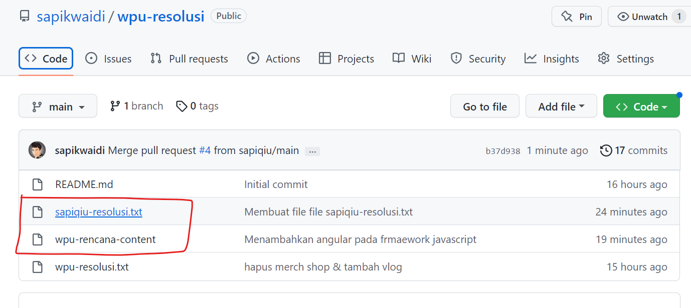

Sekarang file wpu-resolusi bertambah 2 contributor yaitu sapikwaidi dan sapiqiu

**#5 BEKERJA DENGAN GIT**

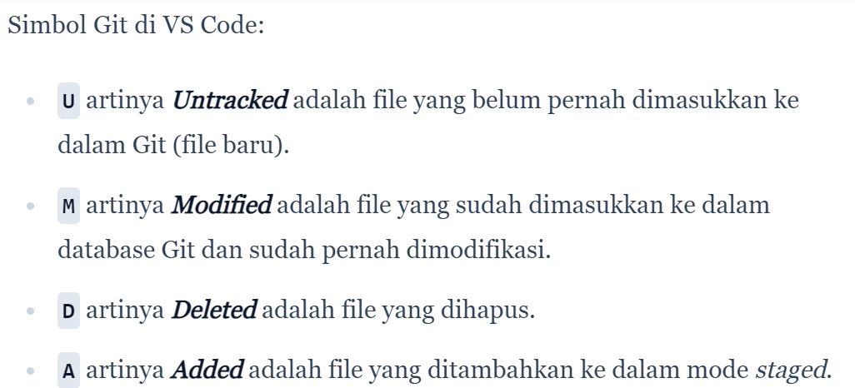

Jika instalasi berhasil maka ketikan git di gitbash

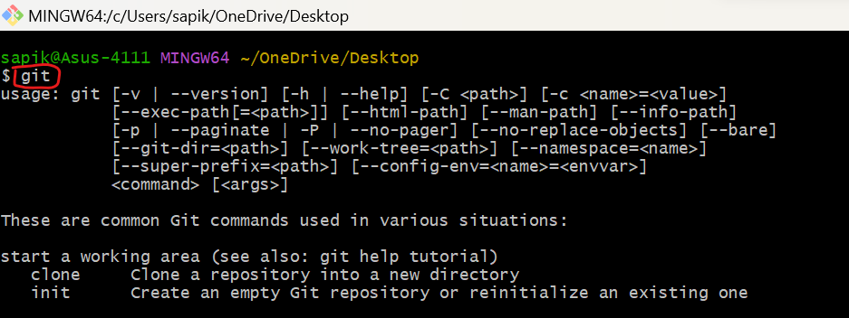

**clear** untuk Membersihka terminal

mengecek versi git: ***git --version***

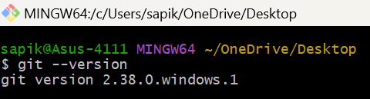

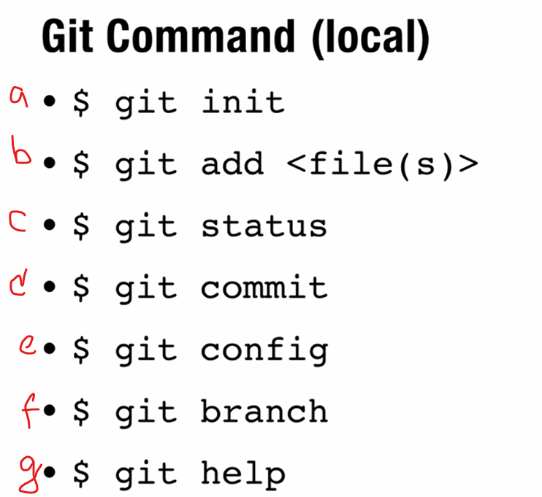

1. Untuk menginisialisasi repository git dikomputer
2. Untuk menambahkan file kedalam staging area
3. Untuk mengetahui status repo (apa ada file yang berubah, apakah ada file yang berubah )
4. Untuk melakukan commit
5. Untuk melakukan configurasi kedalam gitnya
6. Untuk membuat branch
7. Untuk mengetahui cara perintah pada git

Setelah penginstalan git maka dalam kumputer akan mengenali 3 area pada repo git

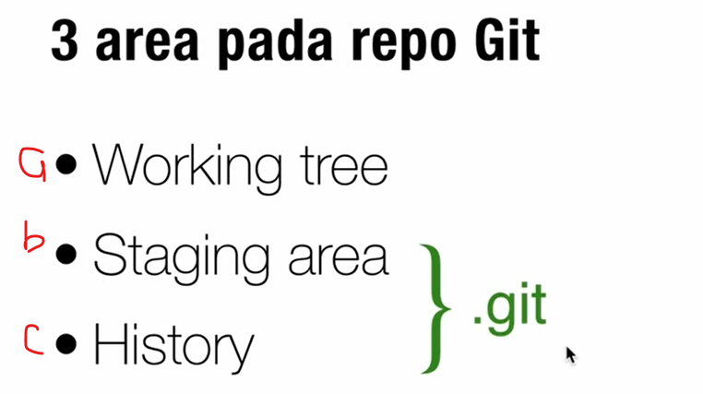

1. Folder tempat bekerja
2. Ketika melakukan perubahan maka git akan memonitor
3. Proses setelah di comit maka akan masuk/ tersimpan dalam history

A dan c akan tersimpan dalam folder .git

Ilustrasi dari kerja git

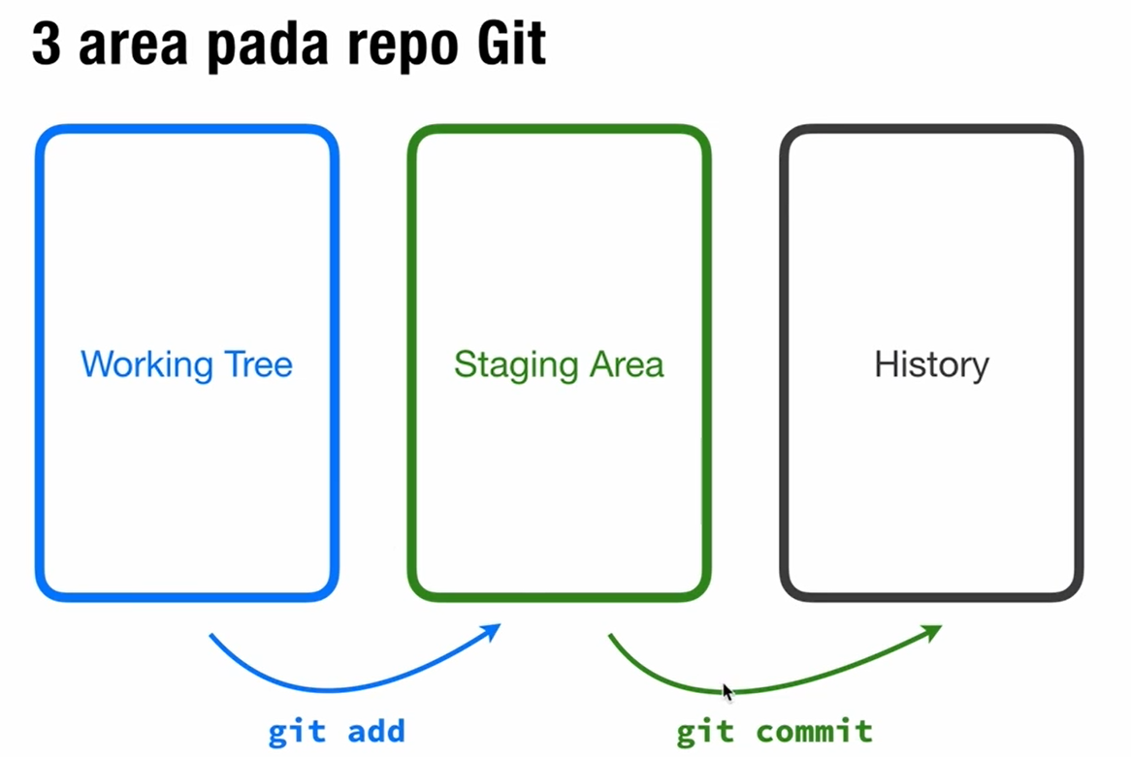

Mengtahui directory aktif: **pwd**

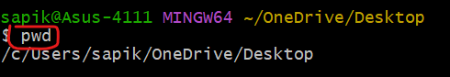

Melihat isi directory: **ls**

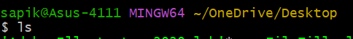

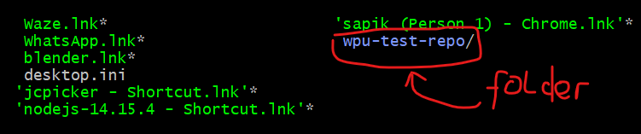

Membuat folder: **mkdir**

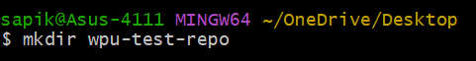

Pindah directory: cd

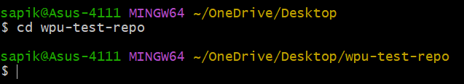

Menjadikan folder wpu-test-repo sebagai git: ***git init***

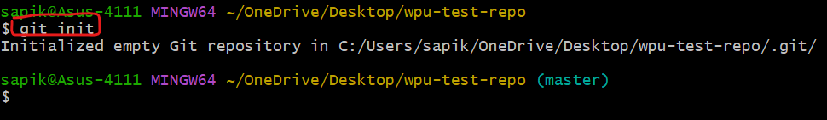

Maka secara otomatis folder tersebut akan menjadi branch master, selanjutnya buka folder tersebut dengan visual studio code

Untuk membuka : **ctrl + `**

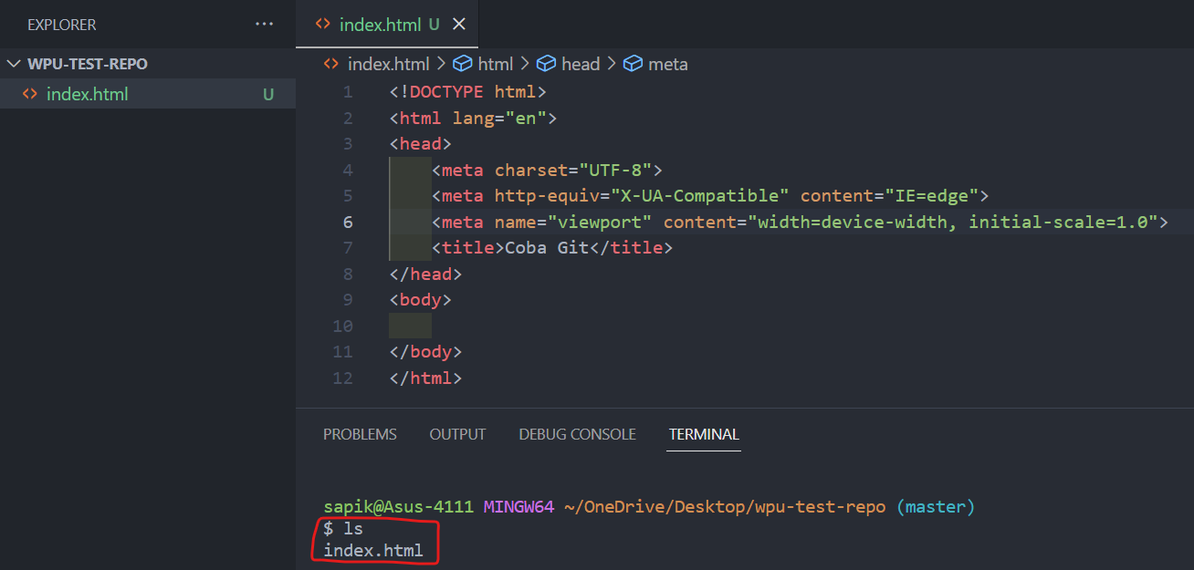

Melihat isi: ls

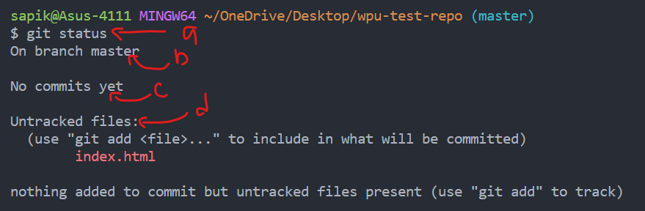

1. Git status: memberitahu ke user file mana yang belum di commit
2. Berada di branch master
3. Belum melakukan commit
4. Ada file yang belum ditrack yaitu index.html,

Untuk bisa melakukan commit pada file index.html maka simpan terlebih dahulu di staging area

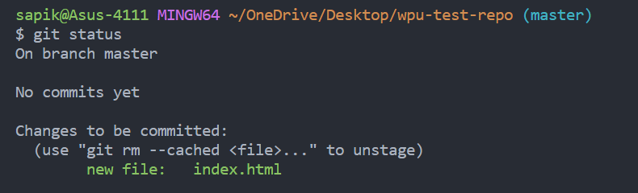

Untuk mengeluarkan dari staging are: **git rm --cached <file>**

Maka file diatas sudah siap untuk dilakukan commit, maka ada tahapan

1. Memberithau username: **git config --global user.name "sapikwaidi"**
2. Memberitahu email: **git config --global user.email "sapikwaidi@gmail.com"**

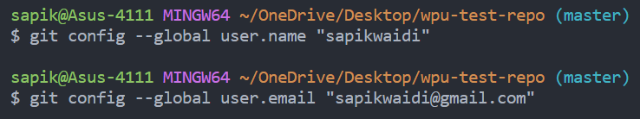

Setelah ini lakukan commit: git commit maka akan diredirect ke code editor default yang diset saat instalasi git, jika diarahkan ke editor vim untuk keluar dari vim

Klik **escape** -> **:q!**

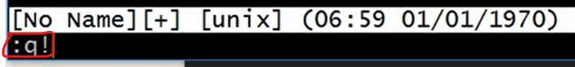

Jika di visual studio code untuk keluar dari vim klik **:qa -> enter**

Untuk melakukan commit jika data tidak terlalu Panjang maka cukup gunakan vim

**git commit -m "Menambahkan file index.html"**

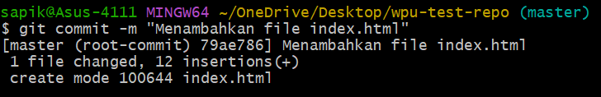

Maka file index.html sudah dicommit, jika di status maka file index sudah tidak ada di ataging area

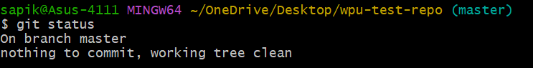

Selanjutnya tambahkan file css

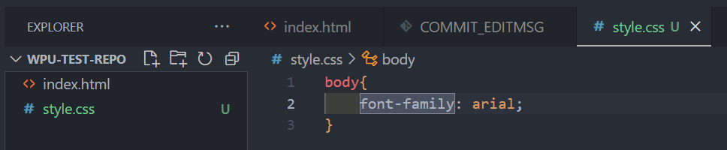

Lakukan status

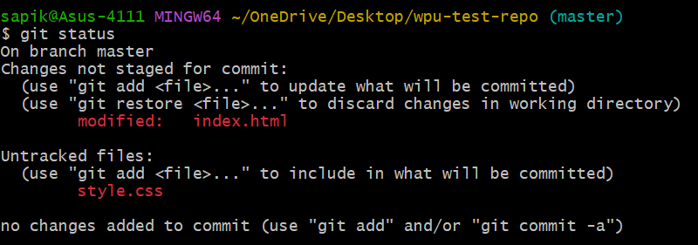

Sekarang ada 2 file yang belum dicommit, maka pindahkan file tersebut ke staging area: **git add .**



Cek status

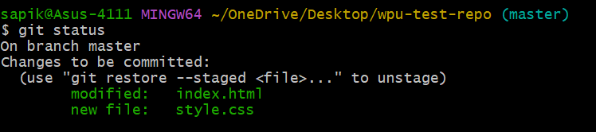

Melakukan commit

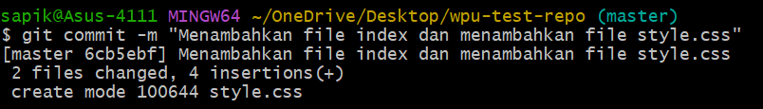

Melakukan perubahan di css dan menghapus file css, menambahkan javascript

Lakukan pengecekan

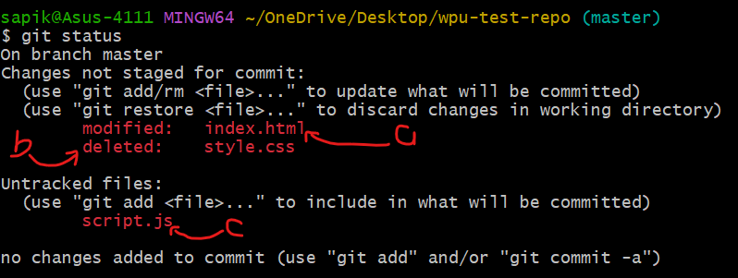

1. Diubah
2. Dihapus
3. Belum dimasukan ke staging are

Melakukan commit ketiga perubahan diatas

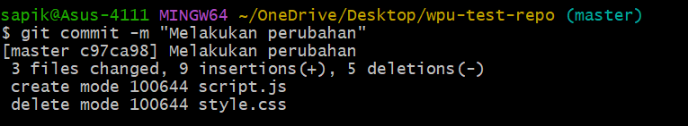

Lakukan pengecekan

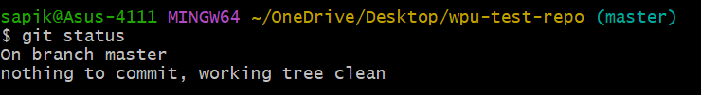

Melihat history proses commit: **git log**

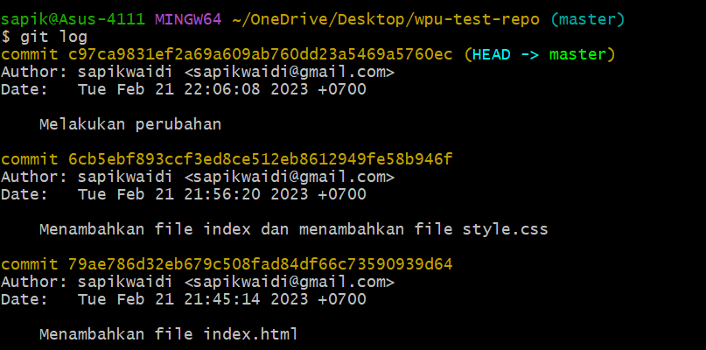

Diatas memperliahatkan commit yang pernah dilakukan, untuk melihat 3 commit terahir

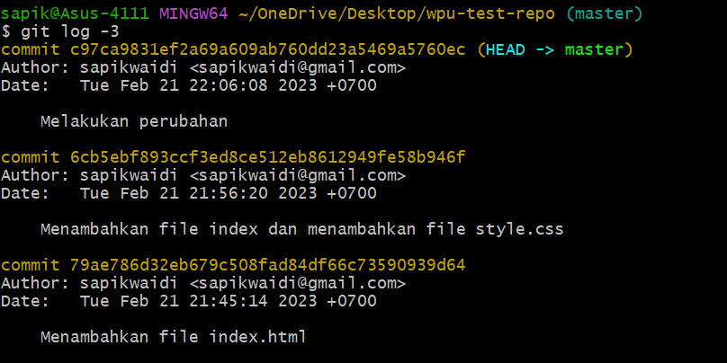

Melihat commit yang lebih spesifik misalnya hanya file css: **git log -- style.css**

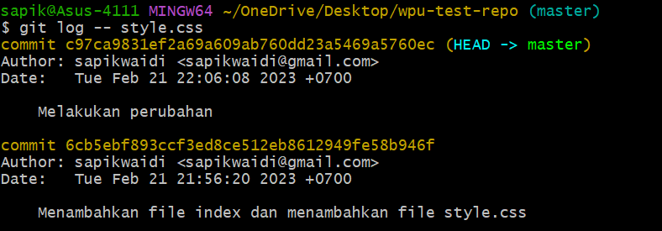

Mengembalikan file css yang sudah didele



Digit 5 dari depan hash

Maka jika di chek maka file css akan dikembalikan

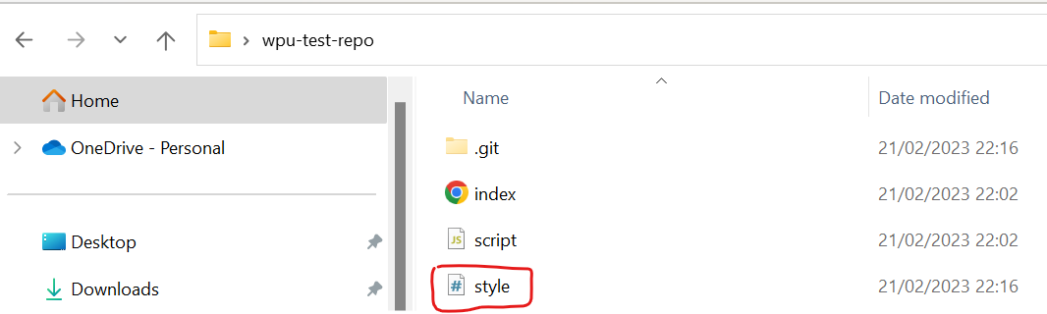

**#6 GIT BRANCH & MERGE**

Mengaktifkan ke terminal di directory destop: ***cd ~/OneDrive/Desktop***

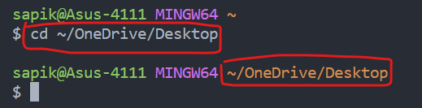

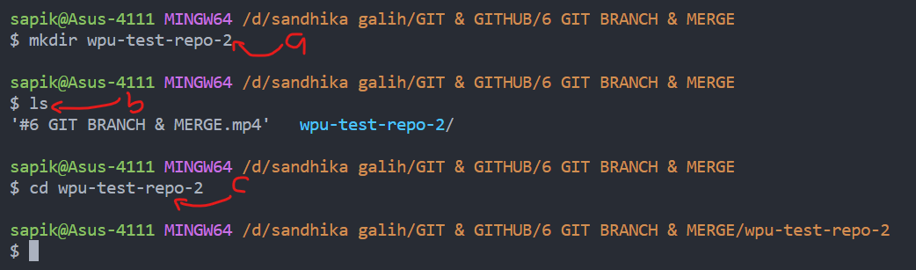

1. Membuat file: **mkdir wpu-test-repo-2**
2. Melihat isi directory: **ls**
3. Masuk ke directory folder **wpu-test-repo-2: cd wpu-test-repo-2**

Menjadikan folder wpu-test-repo-2 menjadi sebuah repo: **git init**

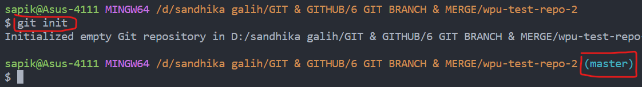

Jadi folder tersebut akan menjadi sebuah repository dan defaulnya akan berada dalam branch master

Membuat satu file: mahasiswa.html

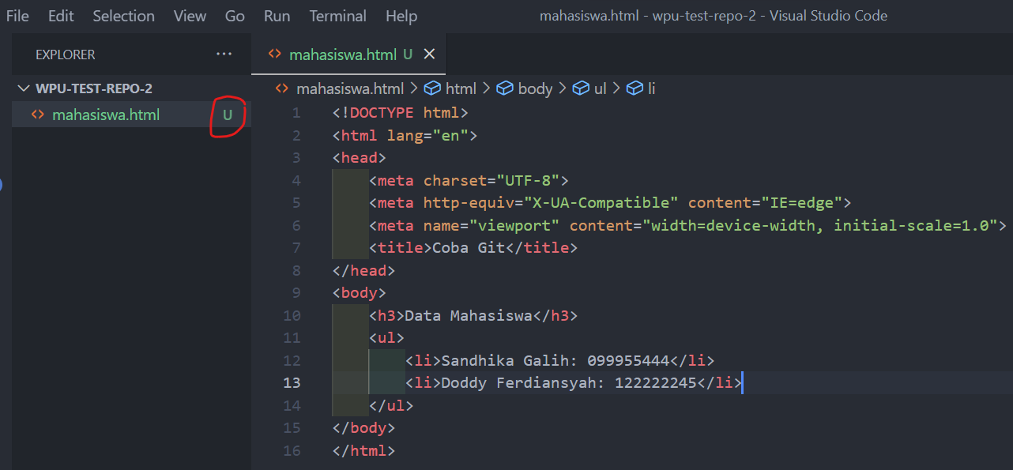

U diatas menandakan jika file masih untrack dan harus dimasukan ke staging area, bisa dilakukan pengecekan statusnya

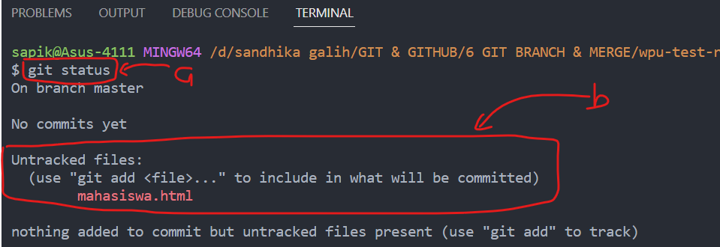

1. Perintah pengecekan status
2. File mahasiswa.html statusnya masih untracked

Perintah memasukan file ke staging area: **git add .**

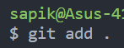

Melakukan commit: ***git commit -m "menambahkan file mahasiswa.html"***

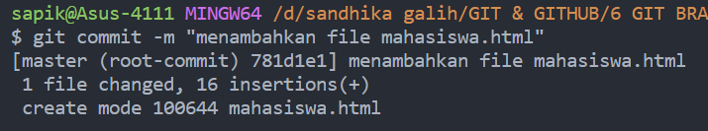

Setelah dilakukan commit maka Logo U akan hilang

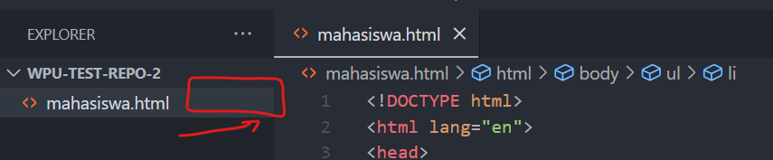

Menambahkan satu file mahasiswa

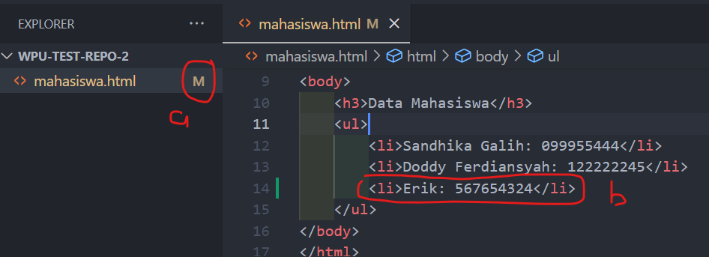

1. Logo M artinya modified
2. Data mahasiswa yang ditambahkan

Jika sudah M maka file tersebut bisa langsung dicommit: ***git commit -am "menambahkan data 1 mahasiswa"***

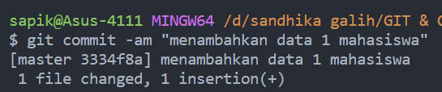

Implementasi Branch

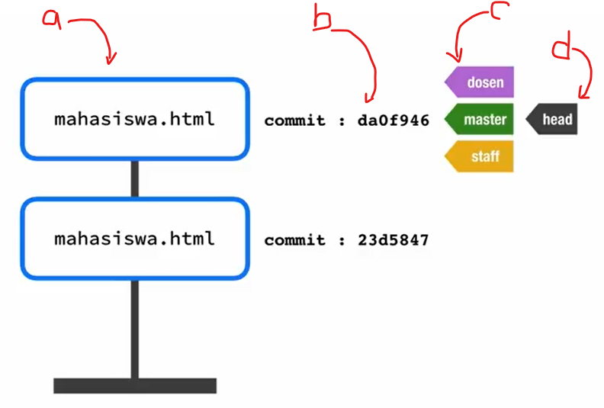

1. Data mahasiswa
2. Code hash git yang dibuat secara otomatis
3. Branch
4. Menunjukan branch yang aktif

Perintah melihat branch yang sudah dibuat: **git branch**

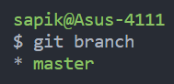

Membuat branch: **git branch dosen**

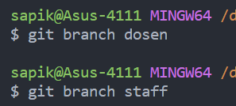

Menampilkan brach yang sudah dibuat

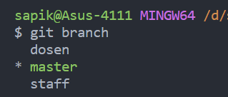

Warna hijau menunjukan branch yang aktif

Cara melihat perjalanan branch

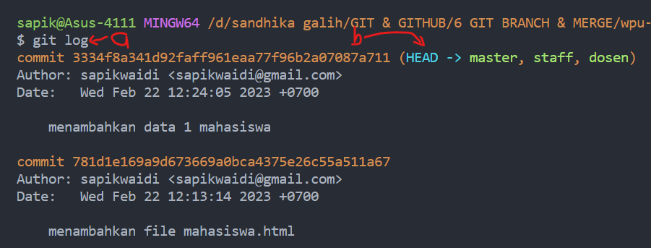

1. Melihat history commit
2. Head menunjukan brach yang aktif diantara 3 branch

Melihat visualisasi branch: ***git log --all --decorate --oneline --graph***

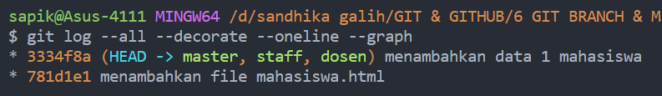

Perintah diatas akan sering dipakai untuk itu bisa dengan membuat alianya: ***alias graph="git log --all --decorate --oneline --graph"***



Ketik graph untuk melihat visualisasi branch

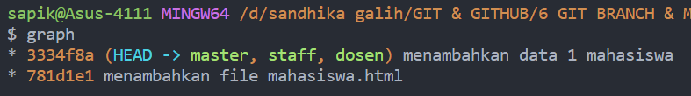

Pindah branch: ***git checkout dosen***

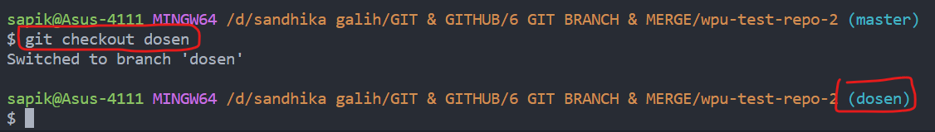

Cek nama branch yang aktif

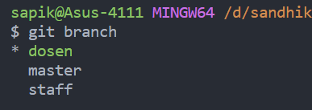

Diatas menunjukan brach yang aktif dosen

Membuat perubahan dengan membuat file dosen.html

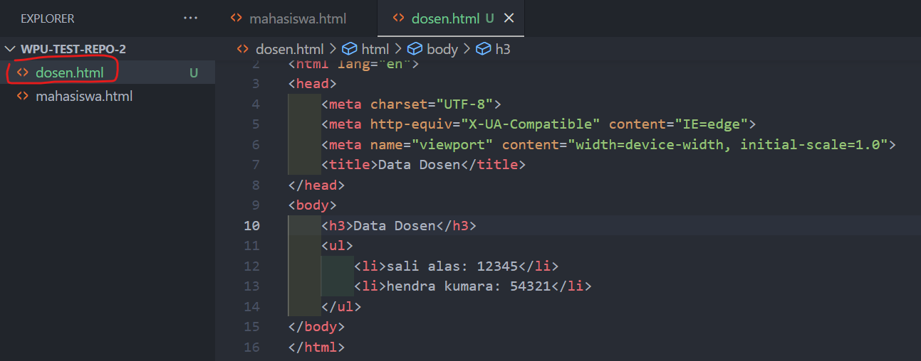

Selanjutnya membuat commit

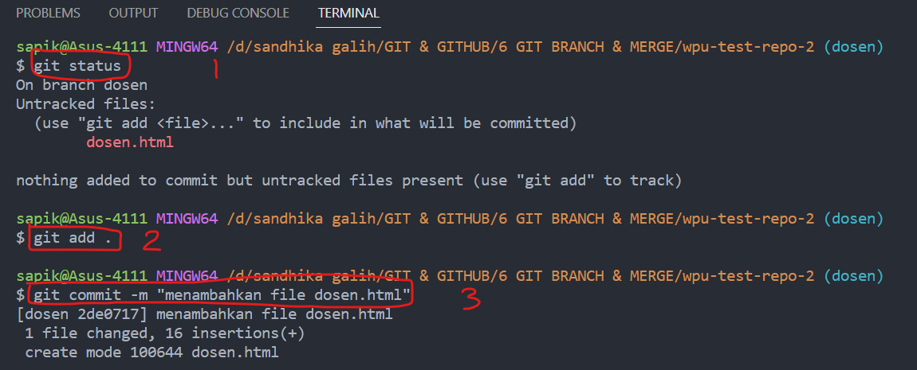

Dalam hal ini file dosen hanya ada dibranch master, jika pindah ke branch master maka file dosen.html akan hilang

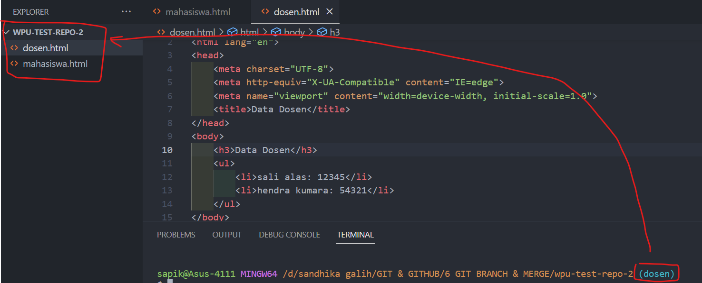

Sekarang pindah ke branch master

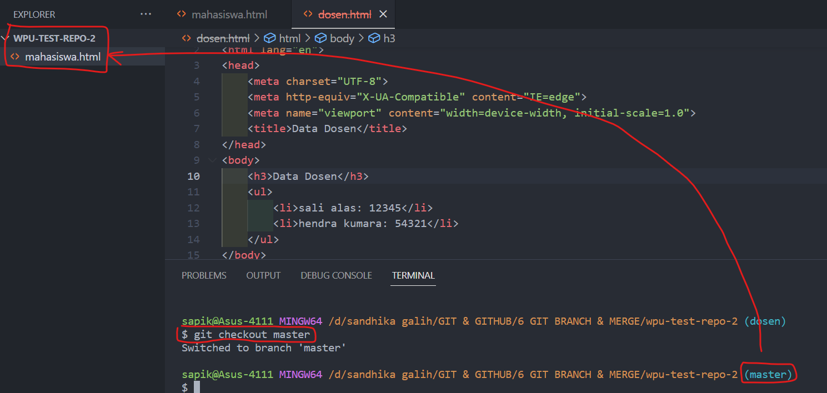

Membuat file staff.html

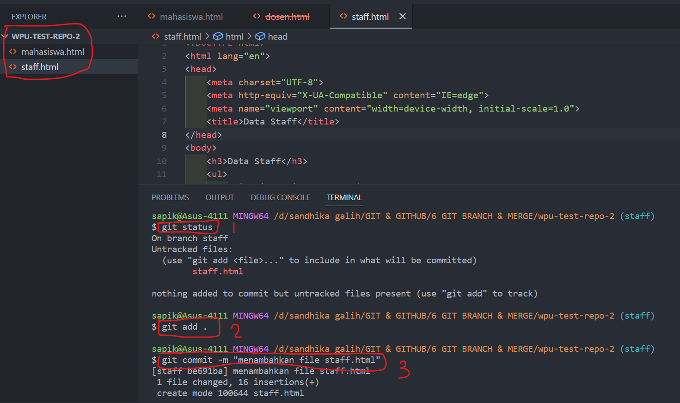

Cara merge branch

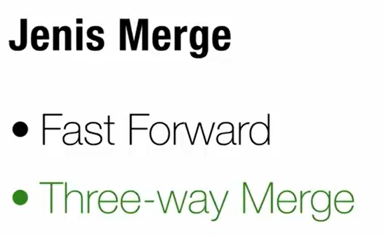

Cek visualisasi graph branch

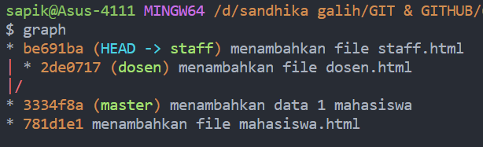

Menunjukan branch yang aktif adalah branch staff

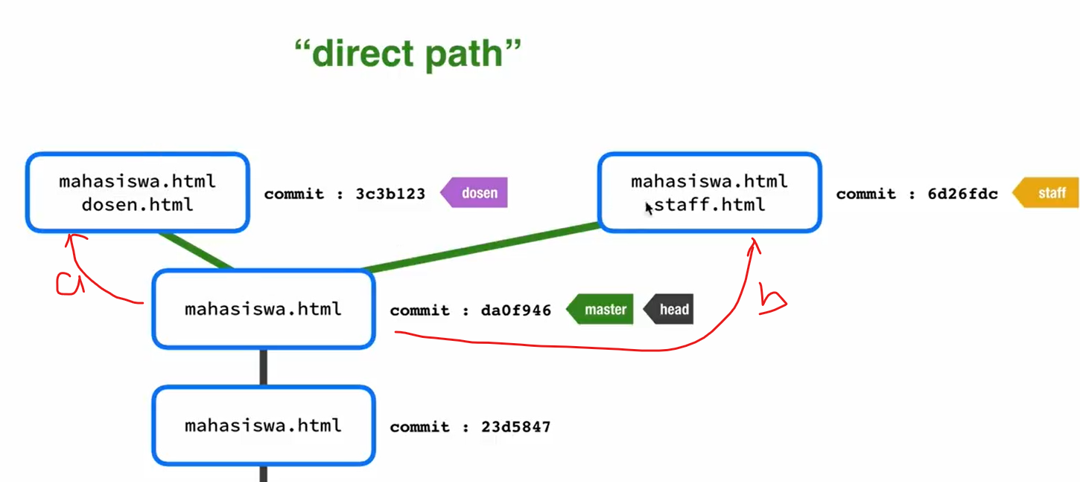

Diatas menunjukan antara branch dosen bisa di merge dengan master (a), atau branch dosen bisa di merge dengan master (b) dan ini dinamakan jalur langsung atau direct path

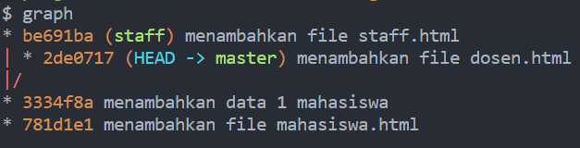

Setelah branch dosen dimerge dengan master maka skemanya akan seperti dibawah, yaitu masternya berubah di branch dosen

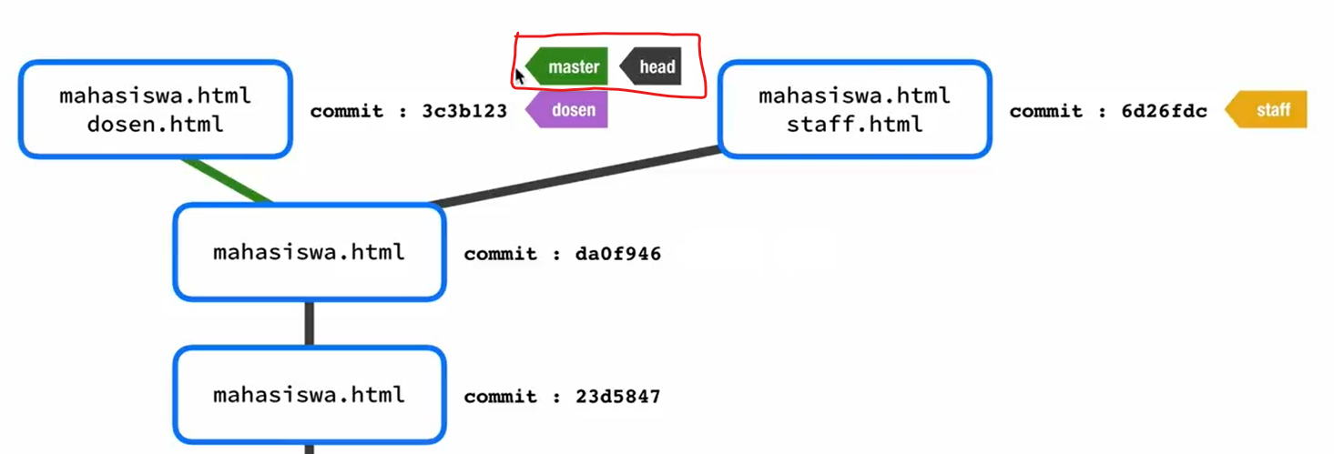

Selanjutnya untuk melakukan merge antara branch staff dengan master dinamakan jalur yang tidak langsung karena branc dosen tidak terhubung secara langsung dengan dosen

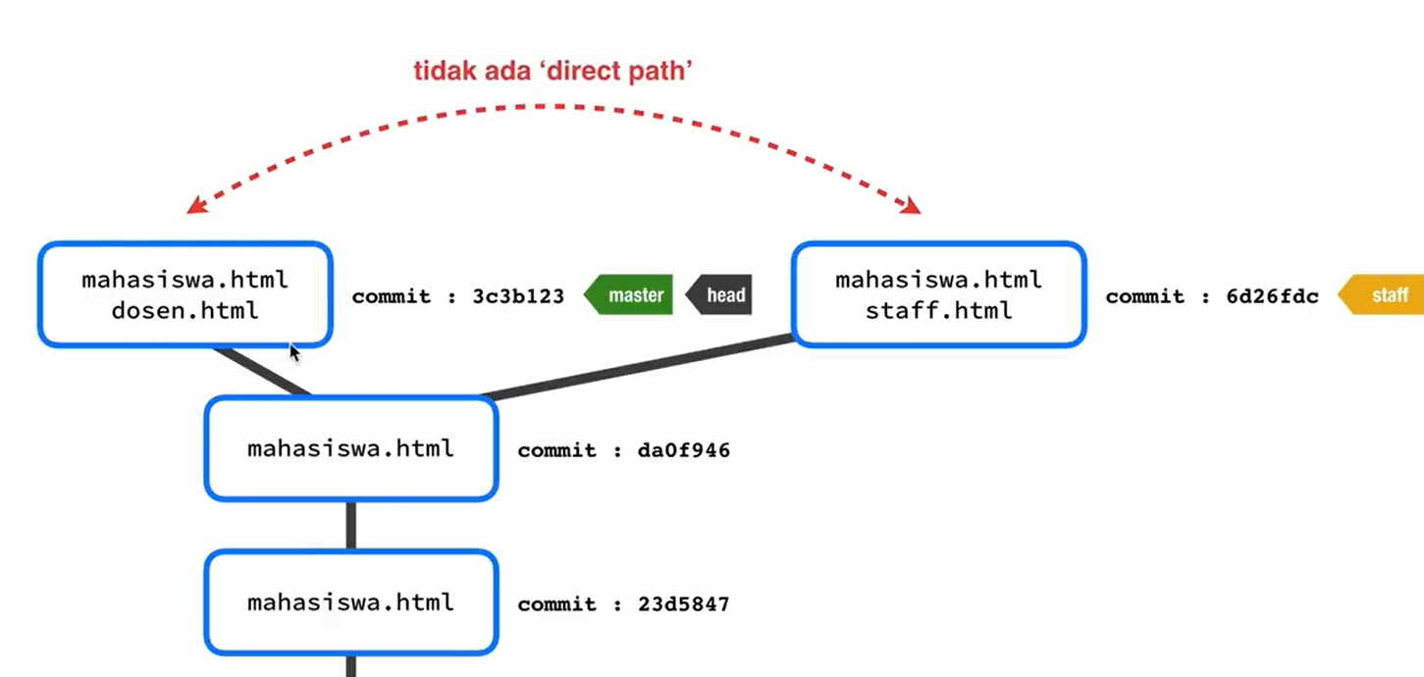

Terjadi ketika branch yang ingin digabungkan berada dalam jalur langsung atau direct path/ fast forwad

Terjadi ketika branch yang ingin digabungkan berada dalam jalur yang tidak langsung/ three way merge

Menggabungkan branc staff dan dosen kedalam branch master

Untuk melakukan merge maka branch yang aktif adalah branch marster

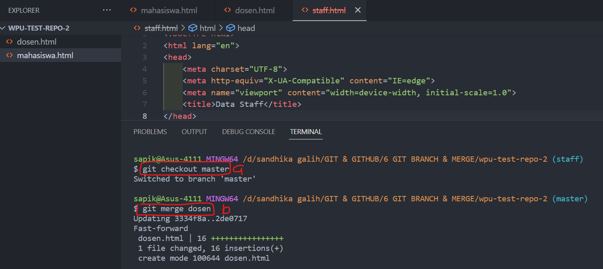

1. Menuju ke branch master
2. Menggabungkan branch dosen dengan master

Sekarang maka isi file master bertambah file dosen.html

Untuk mengetahui branch mana yang sudah dimerge: **git branch --merged**

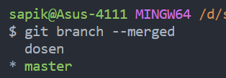

Diatas karena branch dosen isinya sudah ada di dalam branch master maka dihapus karena branch dosen sudah tidak diperlukan lagi

Cara menghapus branch: **git branch -d dosen**

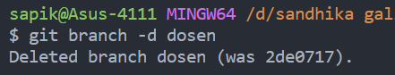

Jika ada satu branch yang sudah/ belum dimerge maka harus menggunakan perintah: **git branch -D staff**

Setelah kedua branch digabung dengan master maka skema akan menjadi:

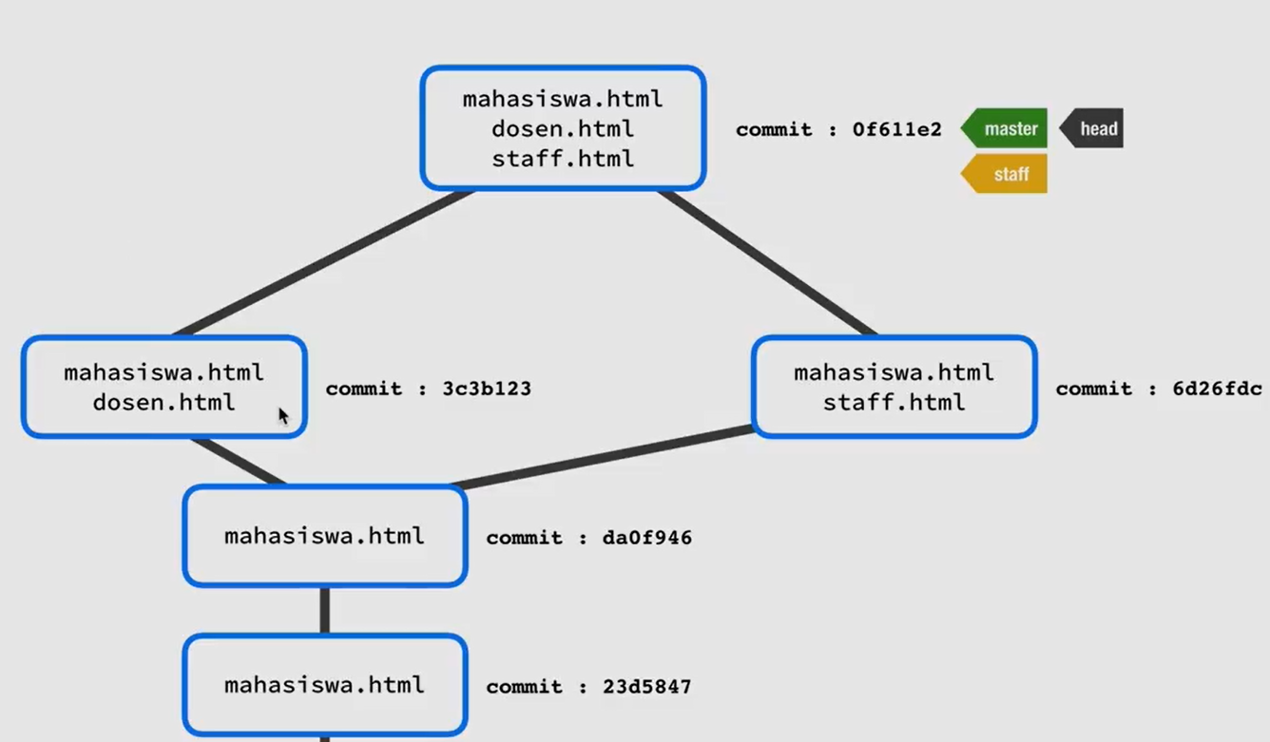

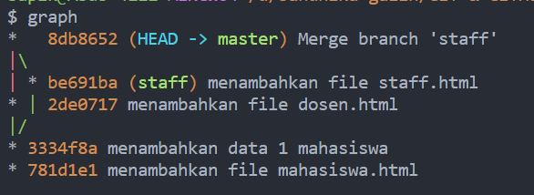

Langkah terahir mencek branch yang sudah dimerge, dan jika sudah dimerge maka lebih baik branch tersebut dihapus

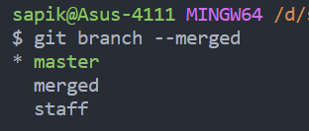

Diatas berarti brach staff perlu dihapus

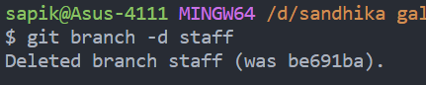

**#7 GIT MERGE CONFLICT**

Merge conflight terjadi karena ada pengerjaan baris yang sama dalam satu repo sehingga perlu dipilih / dihapus salah satu yang harus digunakan untuk di lakukan merging

Membuat branch dev

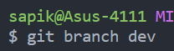

Pada file mahasiswa.html ubah beberapa isinya

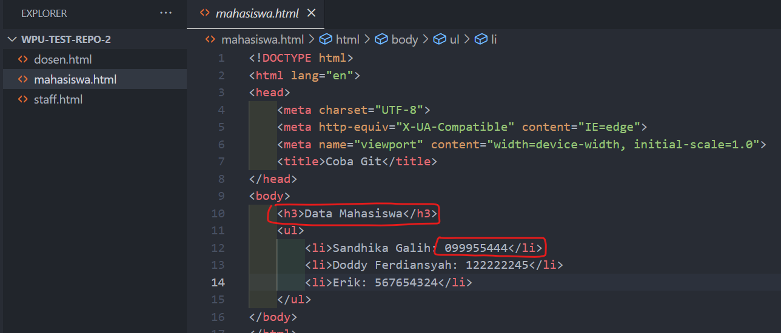

Menjadi

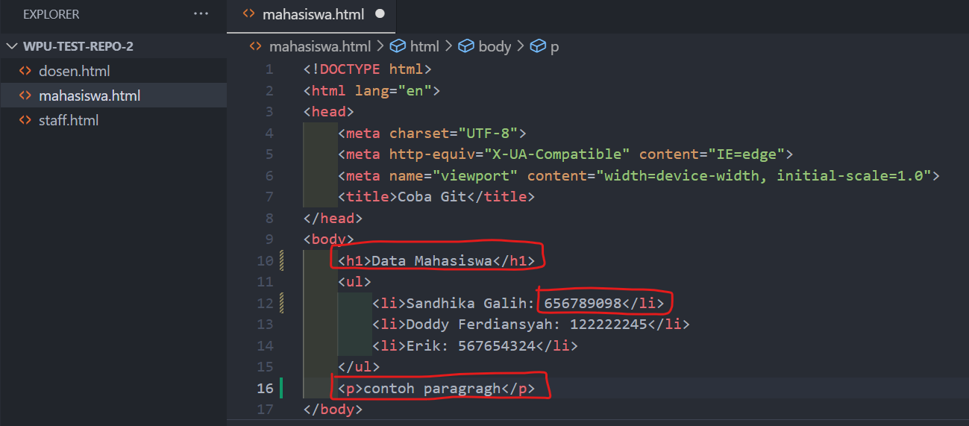

Langkah selanjutnya lakukan merge

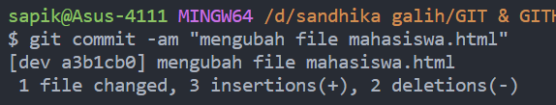

Selanjutnya lakukan perubahan di file mahasiswa.html dengan branch master

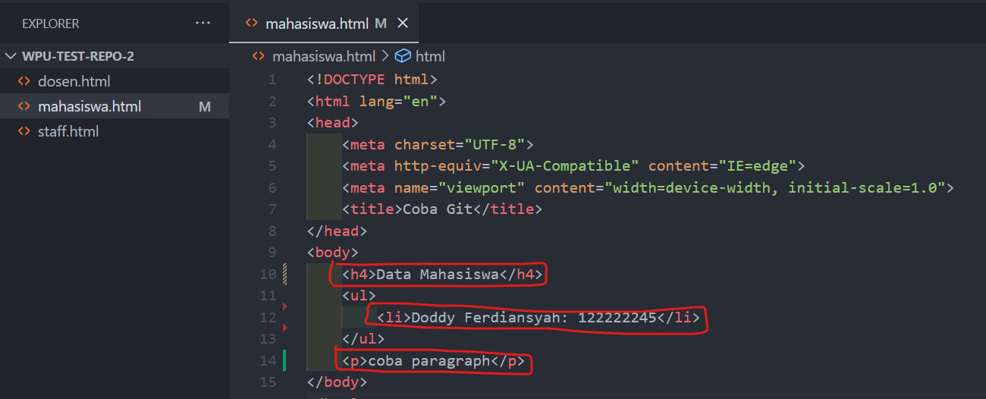

Lakukan commit

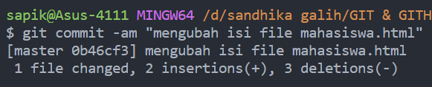

Check graph branch

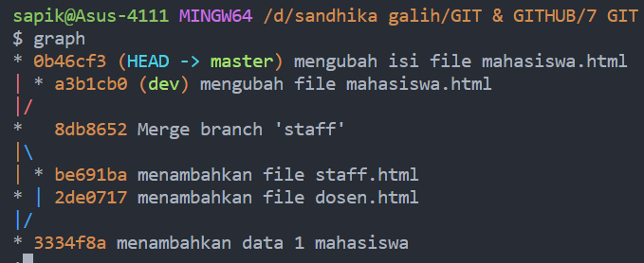

Diatas menunjukan jika branch tidak ada jalur sejajar dengan master brach maka proser mergernya adalah **three way merge**

Lakukan merge

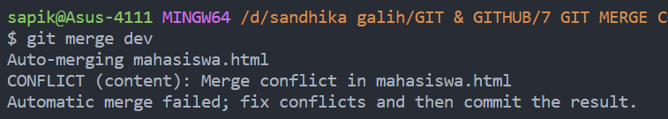

Maka aka nada message conflict, untuk itu harus dilkakuka perbaikan secara manual yang mana pada tahap ini akan terbuka conflight pada code editor

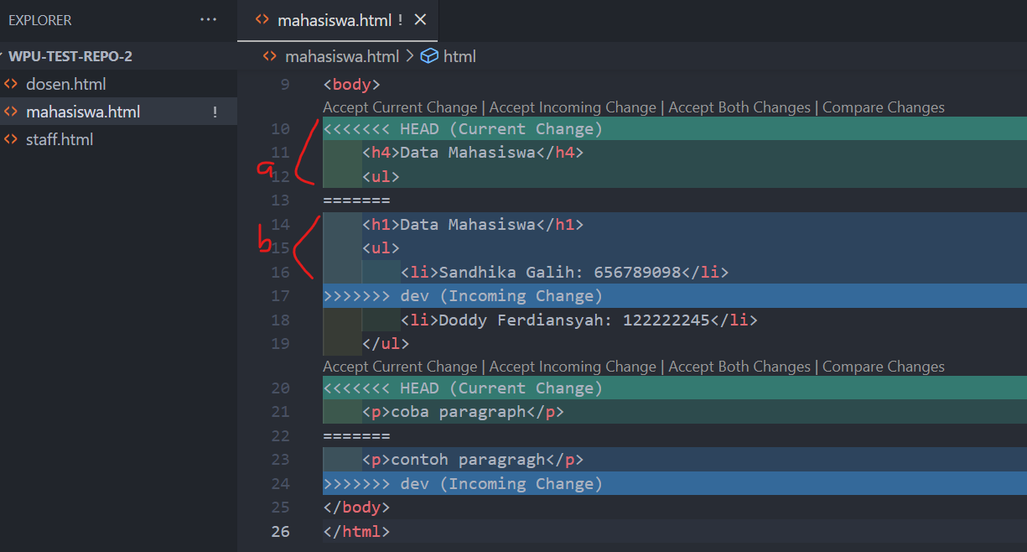

1. Perubahan data
2. Data awal

Dari kedua data bisa dipilih salah satu atau keduanya ada yang dipilih sesuai kebutuhan, hasil resolvenya adalah

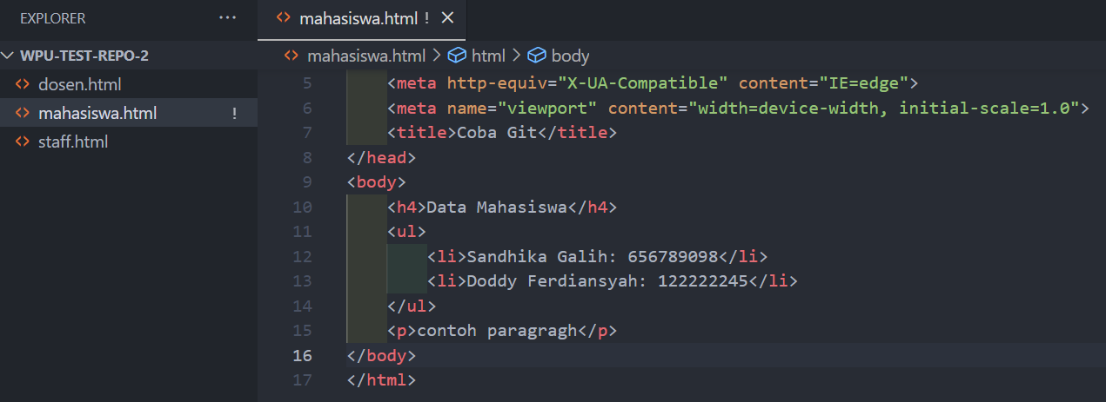

Lalu melihat status merge

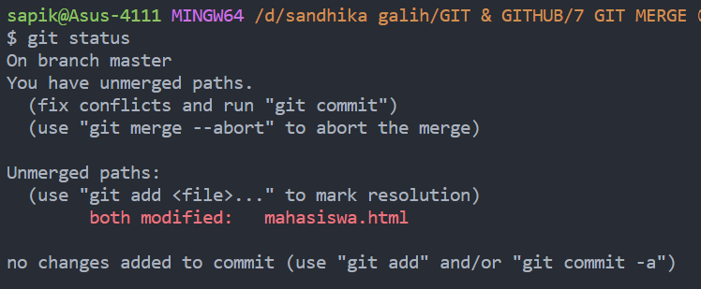

Diatas menunjukan bahwa kita berada ditengah-tengah merging untuk itu simpan file tersebut kedalam staging area, lakukan Langkah berikut

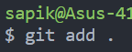

Lakukan commit

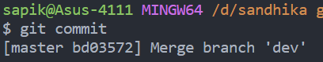

Langkah diatas akan melakukan commit otomatis dengan membuka code editor

Selanjutnya graph

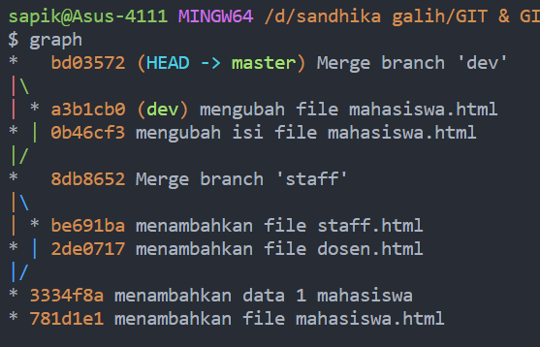

Proses merging sudah berhasil

Melakukan Langkah Kembali ke keadaan commit, sebelumnya lihat history commit

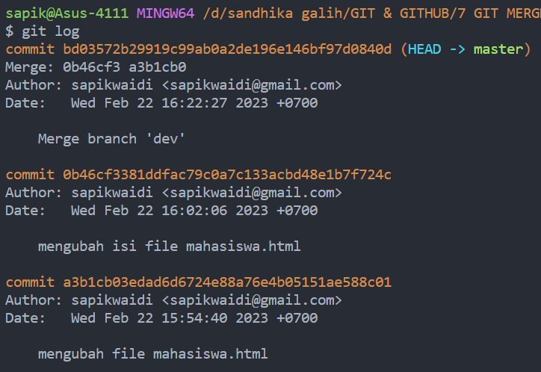

Untuk menuju commit tertentu maka ketikan: **git checkout + (7 digit hash)**

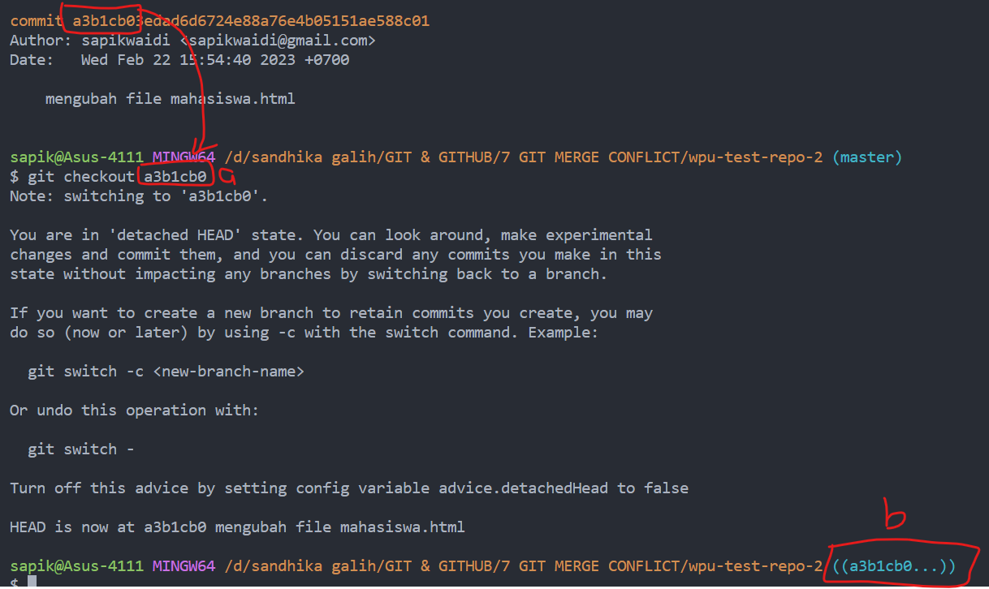

1. Perintah checkout
2. Sekarang kita aktif di commit bukan di branch

Jika digraph maka akan kelihatan kita aktif di commit bukan di brach

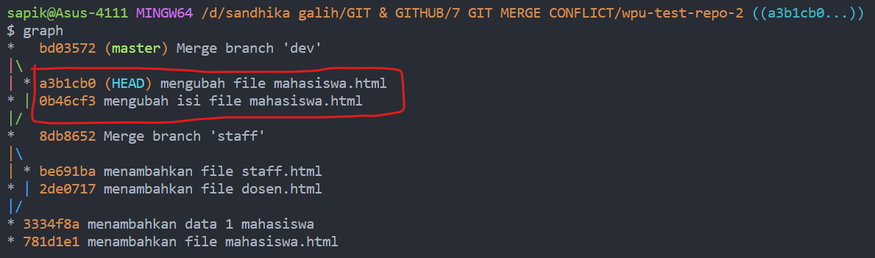

**8 GIT REMOTE**

Git remote adalah menghubungkan repository local di computer dengan repository di github secara. Online.

Pada tahap ini maka akan membuat repo yang ada di computer di tempat lain sehingga code yang ada di computer kita akan sama dengan repo ditempat lain, sehingga setiap perubahana bisa dilacak.

**Case 1:**

Mengcloning repo di github ke local

Membuat repo di github

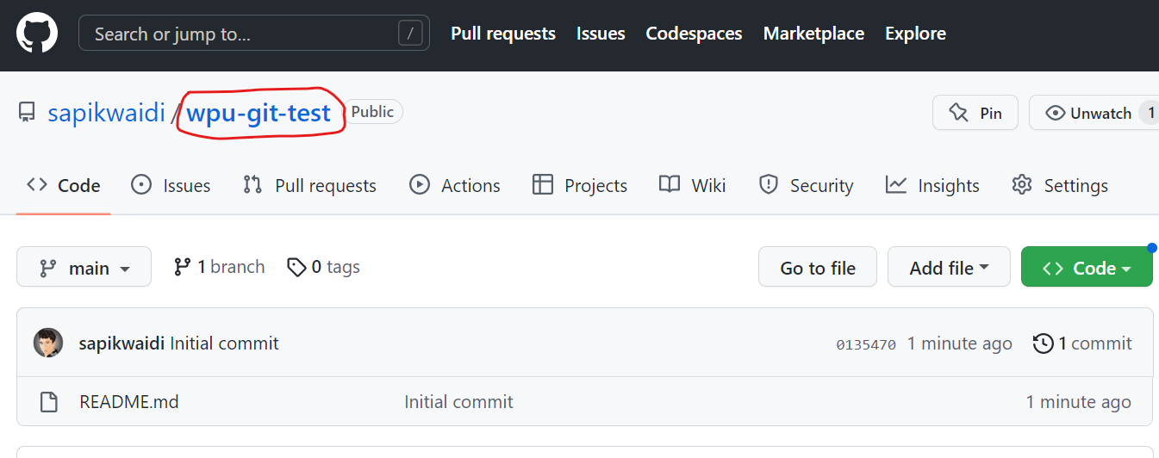

Selanjutnya melakukan clone repo tersebut kedalam folder didalam computer

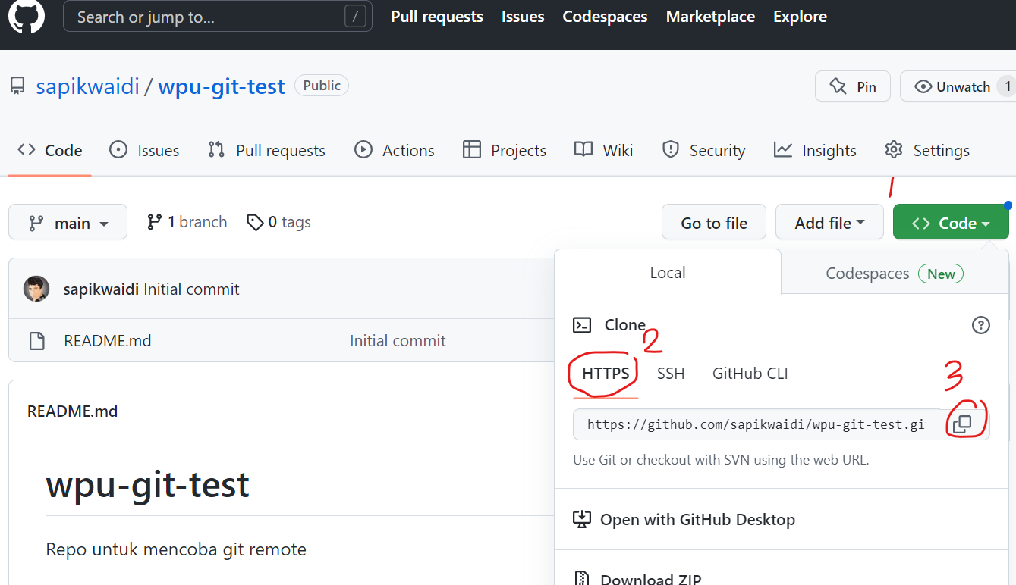

Directory **wpu-git-test** muncul setelah proses clone, selanjutnya buka code editor VC dan ketikan perintah: **git clone https://github.com/sapikwaidi/wpu-git-test.git**

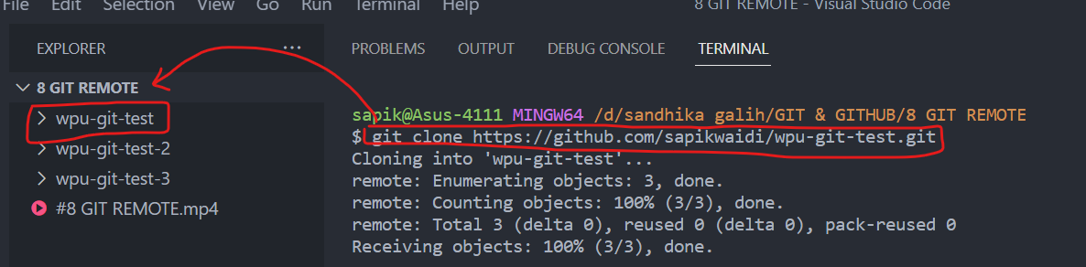

Dengan cara clone maka repo local akan terhubung dengan remote digithub, bed ajika dengan download maka repo yang dihasilkan tidak terhubungan remote

Masuk ke folder



Origin adalah nama repo secara default

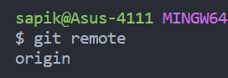

Melihat data lebih detail yang dipunyai repository yang artinya terhubung dengan remote

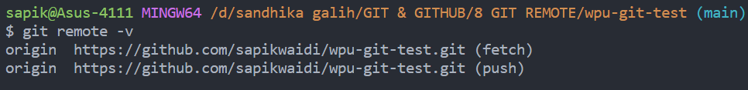

Cek status

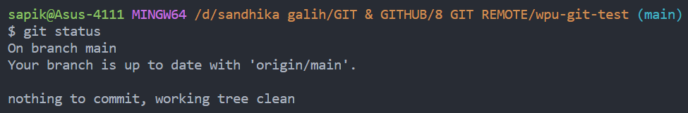

Berarti brach yang ada dilocal sama dengan yang dimiliki master/ github

Melihat graph

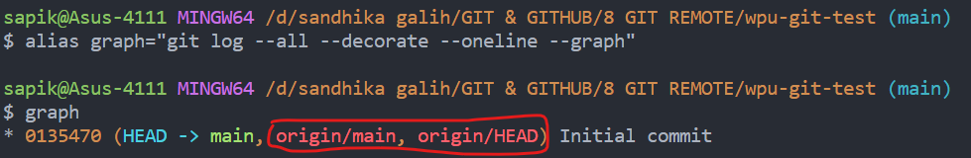



Diatas menunjukan bahwa pada repo sudah mempunyai 2 branch ( text yang berwarna merah)

1. Pointer menunujkan branch local yang aktif adalah branch main
2. Repo remote di github dengan nama remote origin
3. Pointer menunujkan branch remote yang aktif adalah branch main

Menambahkan file pada repo local yaitu index.html setelah dissave maka akan muncul icon U yang artinya file masih untract

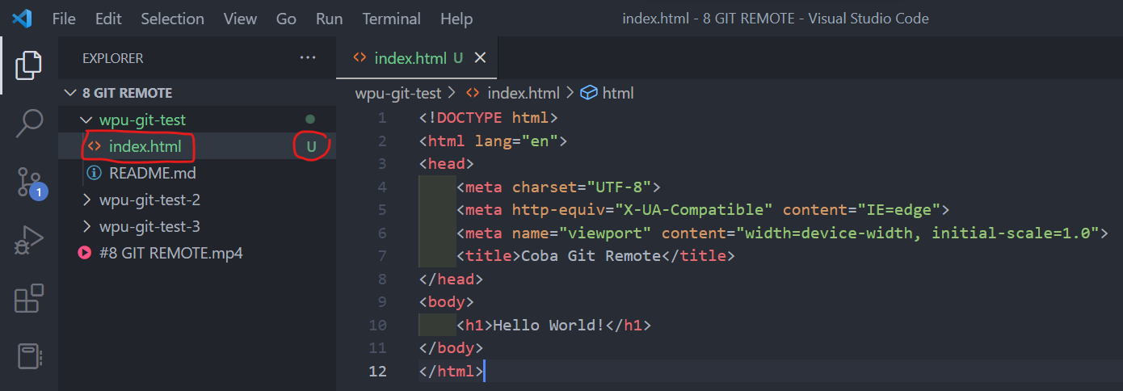



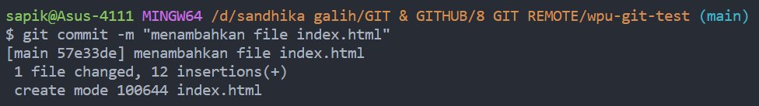

Artinya branch yang ada dilocal mendahului dengan branch yang ada direpository remote

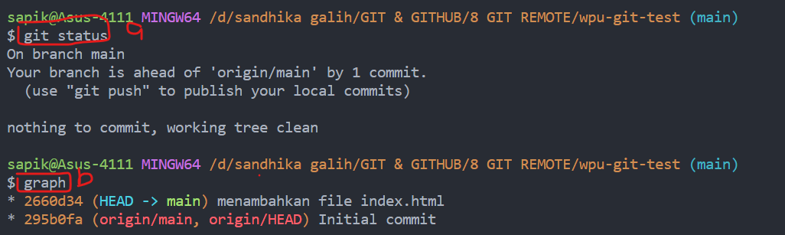

1. Pada saat distatus maka ada message jika repo local dan remete berbeda 1 commit
2. Visualisasi graph memperlihatkan jika pointer aktif repo local tidak sejajar dengan repo remote

Untuk menyamakan perubahan itu maka lakukan dengan perintah



Lalu akan diminta untuk login di account github

Email: [sapiwaidi@gmail.com](mailto:sapiwaidi@gmail.com)

Psw: sapik1980

Maka proses push berhasil

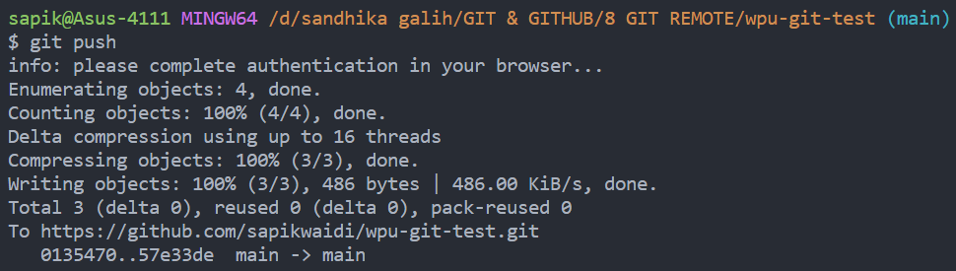

Selanjutnya cek statusnya maka branch local sudah uptudate dengan branch remote

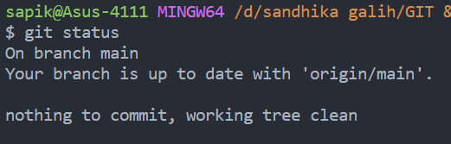

Posisi branch origin dan local repository sudah sejajar

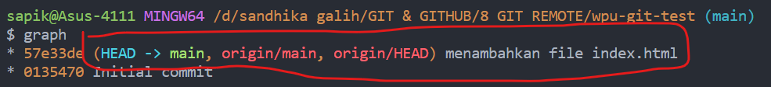

Jika dicek di githubnya maka isi folder akan sama Isi di local

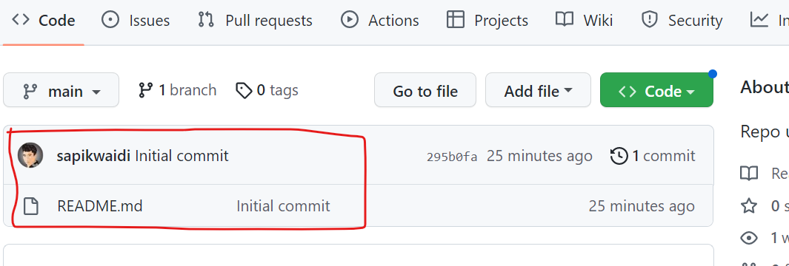

Setelah direfresh maka file index sudah terupdate

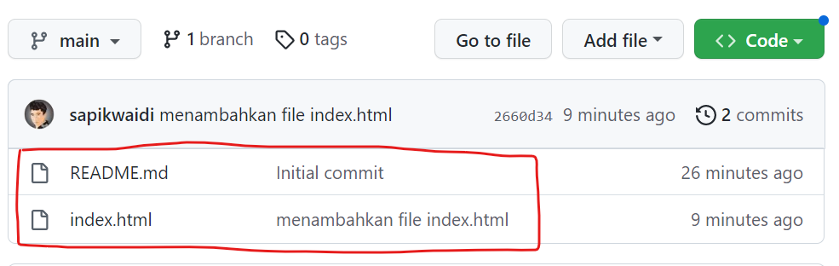

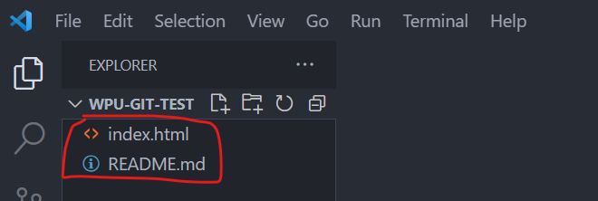

Isi di repository github

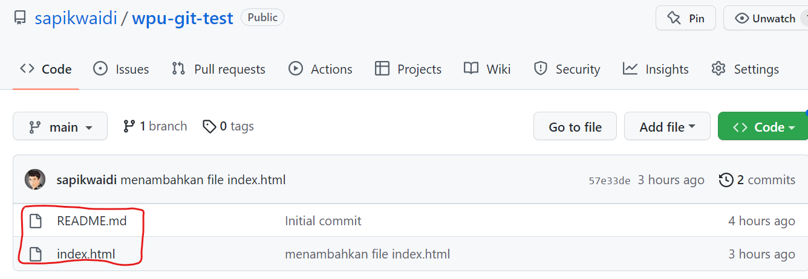

Diatas menerangkan jika yang melakukan push adalah account sapikwaidi halini sesuai dengan setting yang ada dilocal, untuk mengetahuinya silahkan melakukan config: **git config --list**

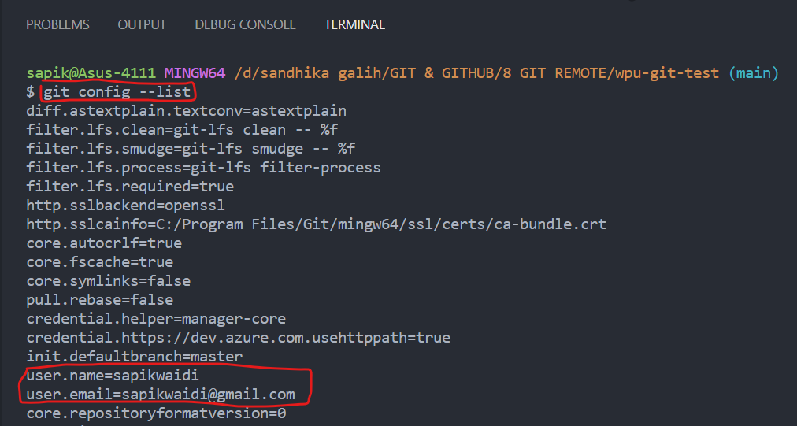

Username diatas harus disesuaikan dengan account github kita, untuk keluar dari kondisi diatas tekan **:q**

Jika account tidak sesuai dan ingin mengganti maka

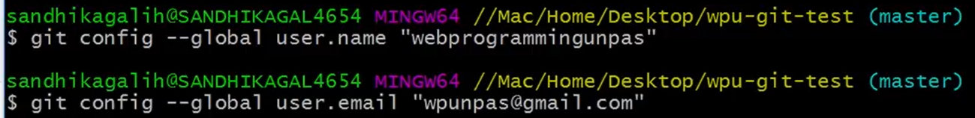

Global diatas bisa diganti local jika tiap repo mempunyai account yang berbeda-beda

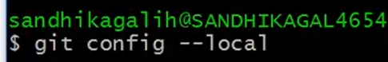

Menambahkan paragraph

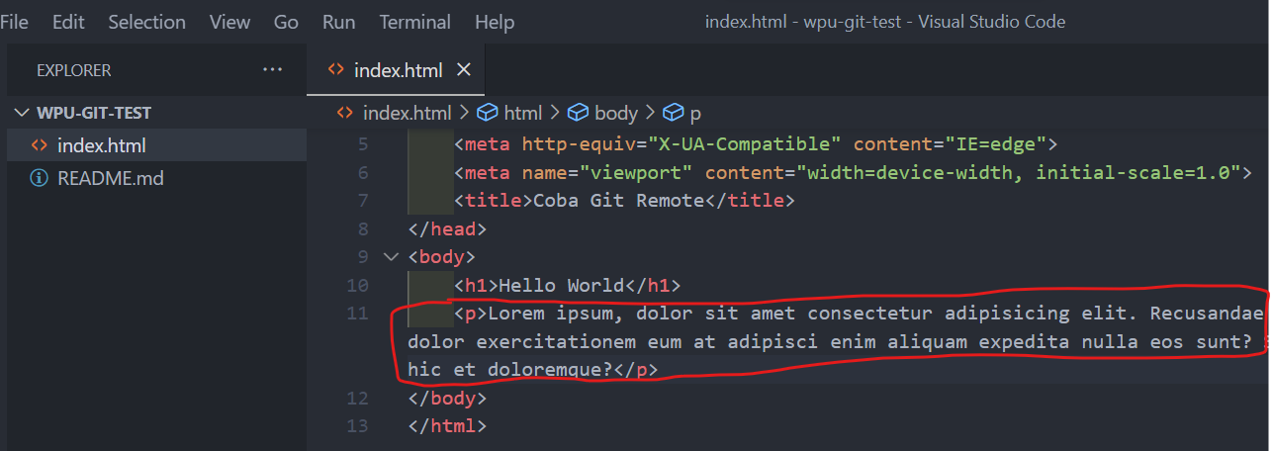

Lalu commit

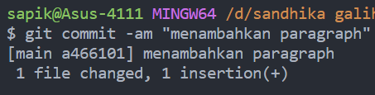

Head sekarang tidak sejajar

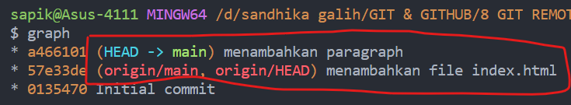

Selanjutnya lakukan push ke repo github

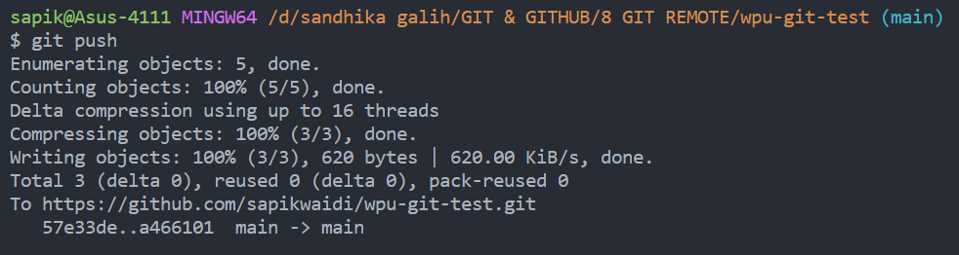

Cek di github

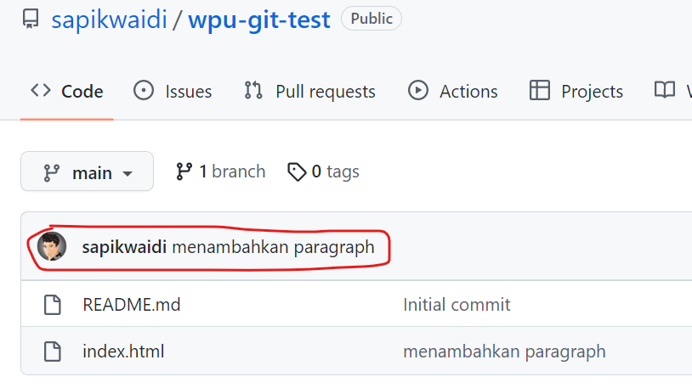

Cek commit

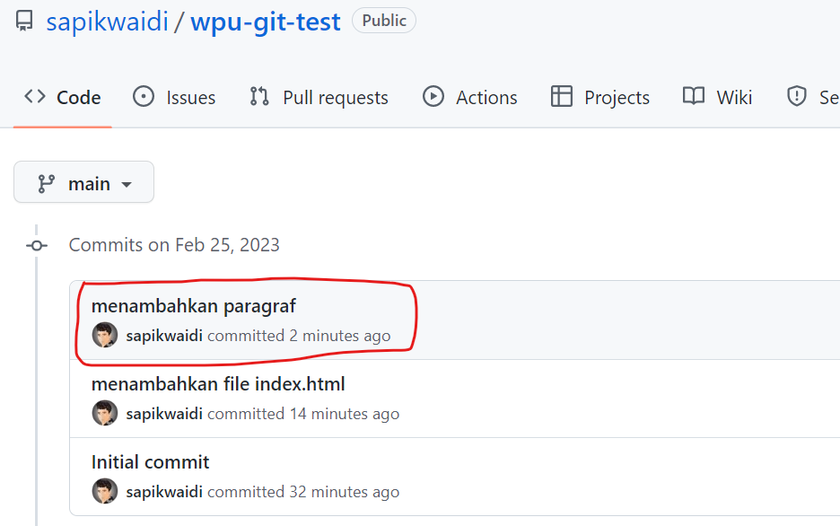

Contoh kasus jika baru local repository dan sudah memiliki beberapa commit

Membuat file



Menjadikan folder diatas menjadi repo

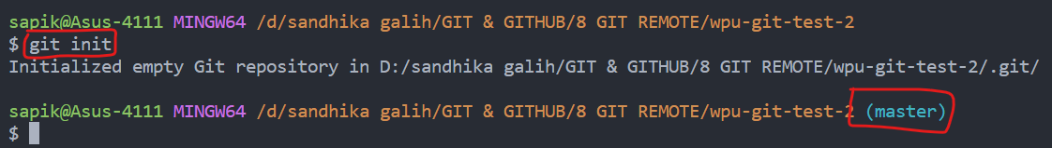

Lakukan tahapan commit

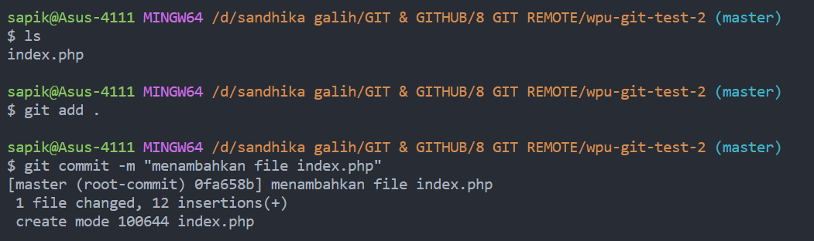

Menambahkan paragraph pada file index.php

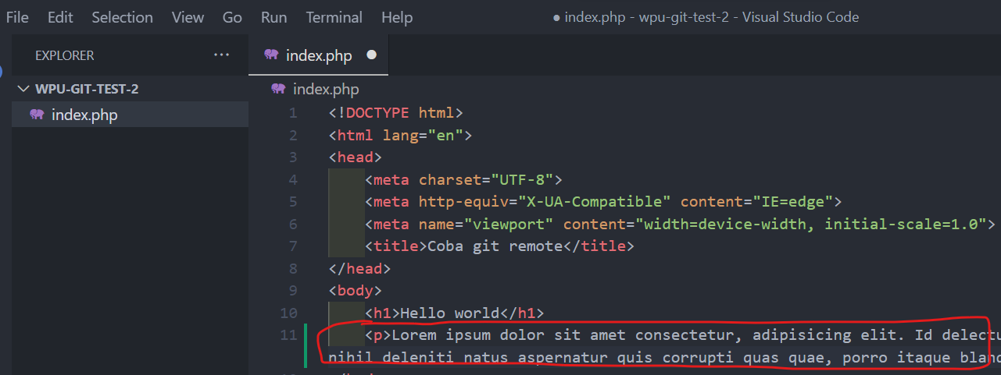

Lakukan commit

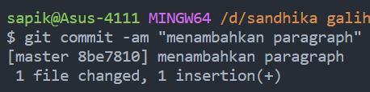

Sekarang kita mempunyai 2 commit

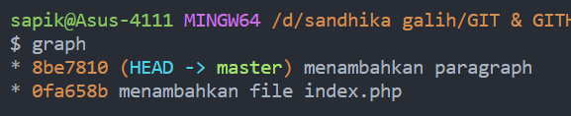

**Case 2:**

bagaimana untuk menyimpan repo local ke remote/ membuat repo digithub dengan mengunakan repo local dan kedua repo ini saling terhubung

Langkah pertama membuat folder wpu-git-test-2

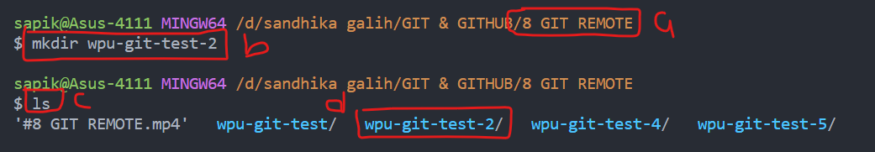

1. Aktif di folder 8 git remote
2. Perintah membuat directory
3. Perintah melihat isi directory
4. Direktoru wpu-git-test-2 sudah terbuat

Menginisiasi repo wpu-git-test-2

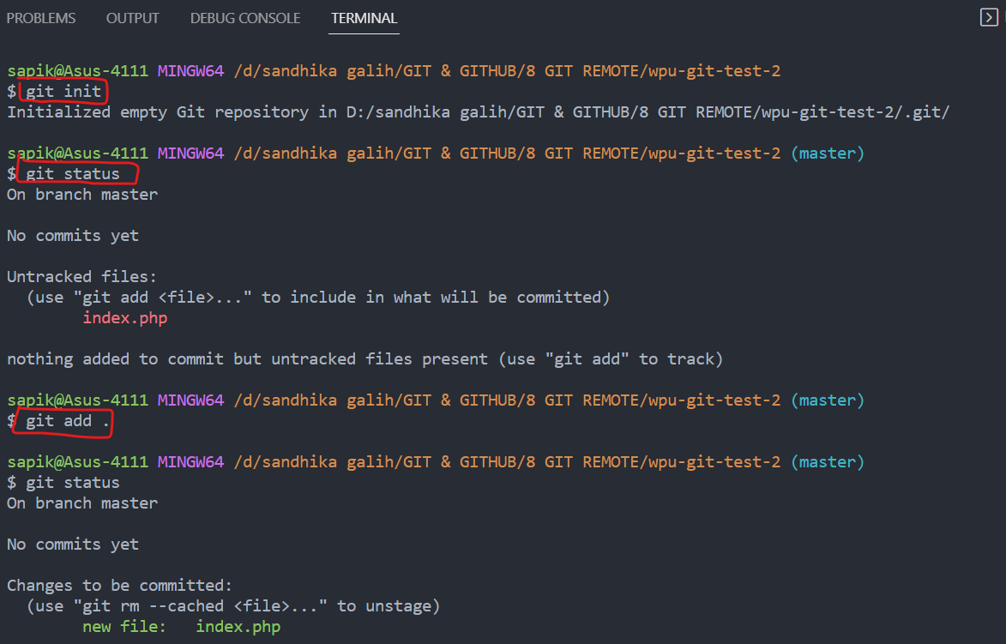

Membuat file index.php

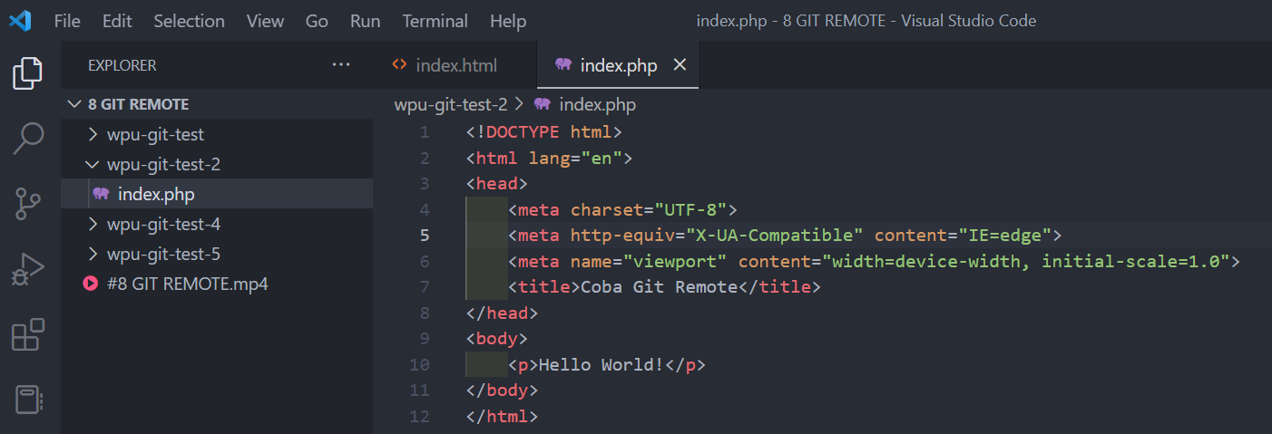

Menambahkan ke staging area



Melakukan commit

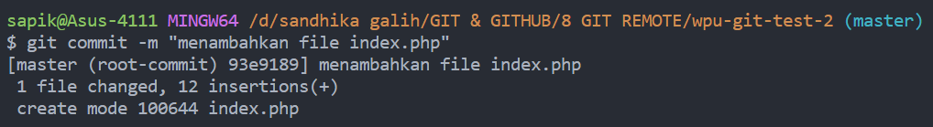

Menambahkan paragraph

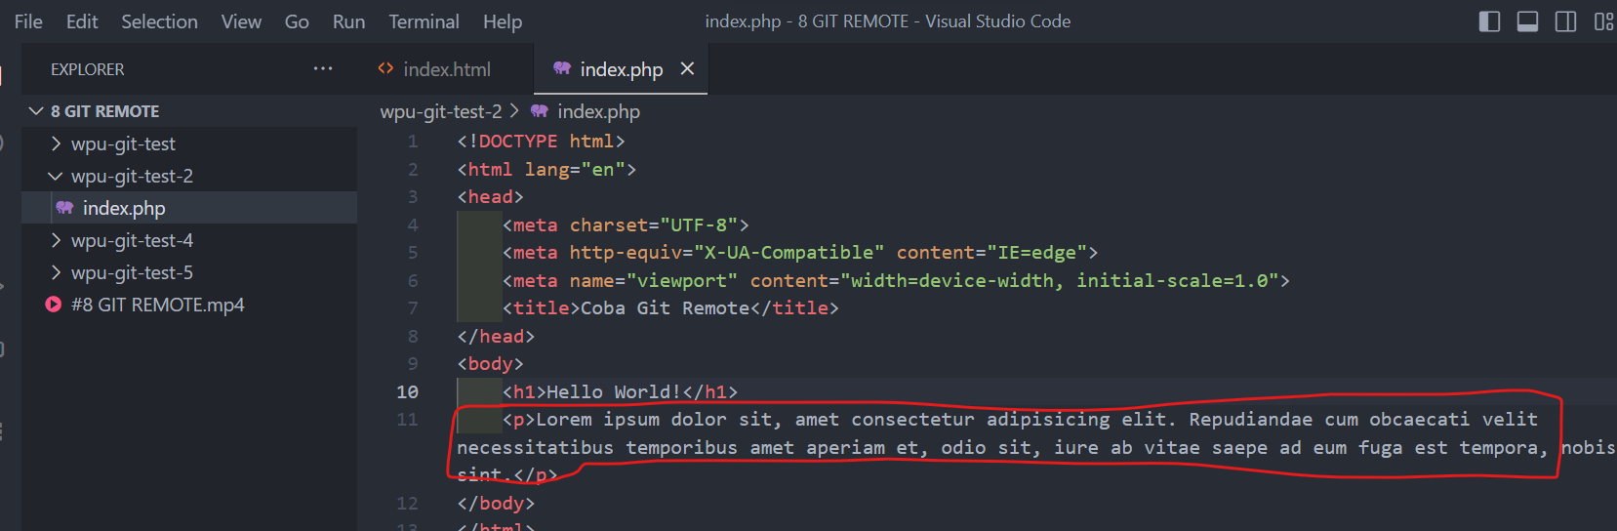

Melakukan commit

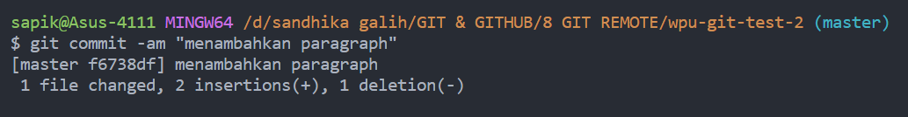

Sekarang file tersebut sudah mempunyai 2 buah commit

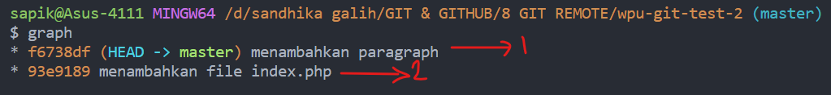

Sekarang repo local tersebut akan disimpan di account baru digithub, yaitu caranya adalah dengan membuat repo baru (catatan jangan diklik readme nya)

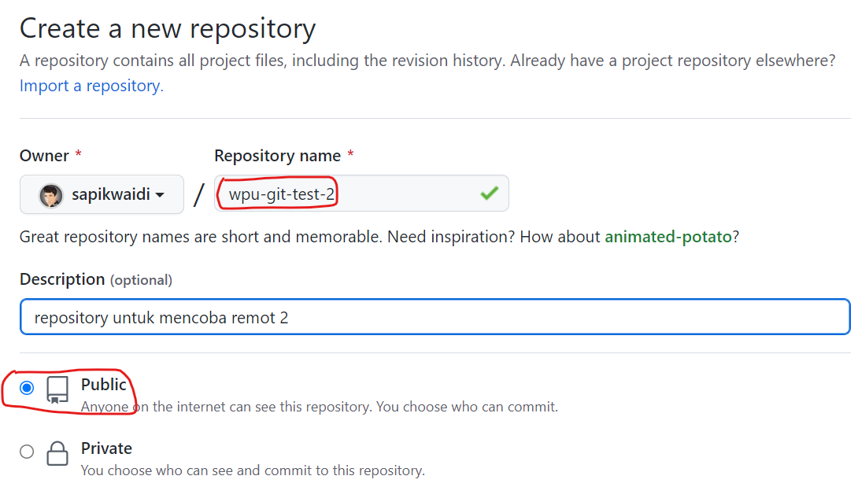

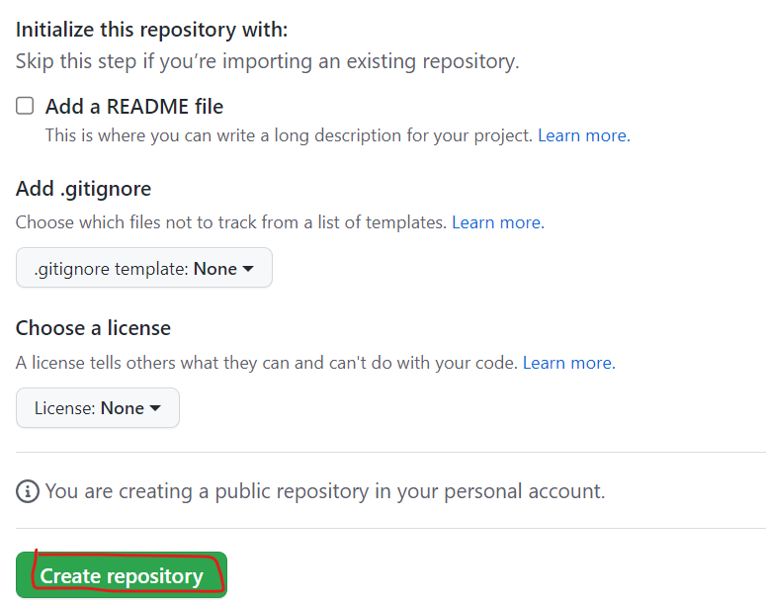

Kita akan diredirect ke halaman set up

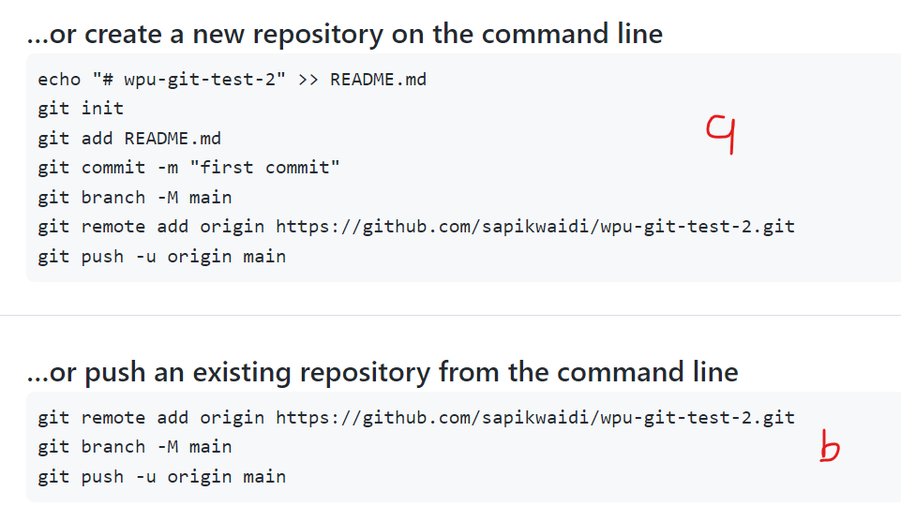

1. Jika belum mempunyai halaman repository
2. Jika sudah mempunyai halaman repository

Selanjutnya lakukan Langkah pertama untuk membuat remote untuk membuat remote sehingga menhubungkan dengan repo di github

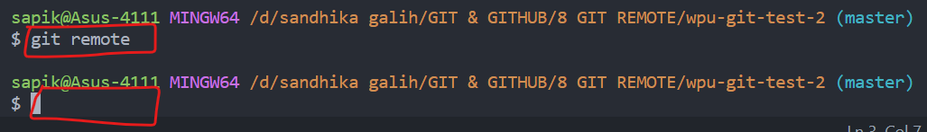



Diatas menunjukan belum ada remote yang terhubung

Pada Langkah dibawah untuk menghubungkan remote dan setelah dicek remote sudah terhubung dengan nama origin

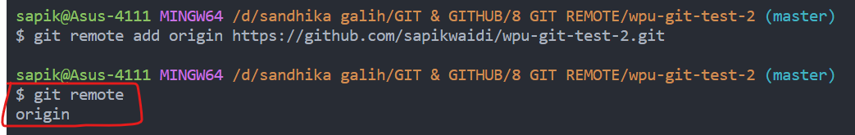

Menaktifkan branch

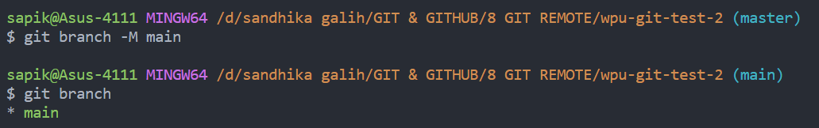

Cek nama remot

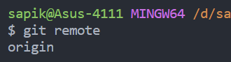

Cek alamat repository github

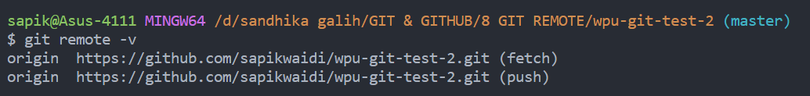

Lakukan push ke github

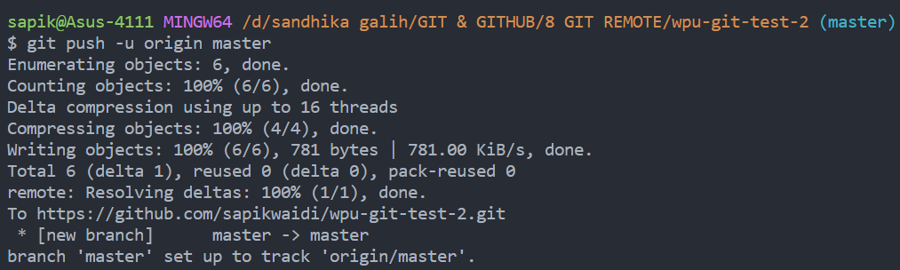

**-u** adalah upstream sehingga kedepan saat proses **push** hanya mengetikan perintah **git push** saja

Cek status apakah brach sudah uptodate dengan master di github

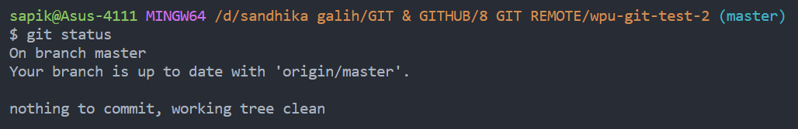

Cek repo di gtihub maka isinya sama dengan repo yang dilokal

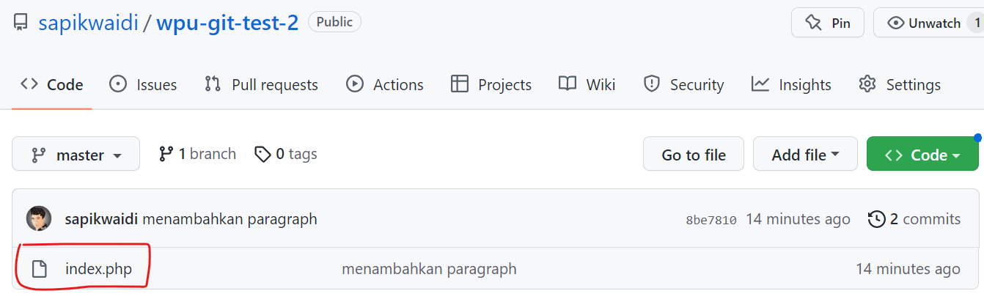

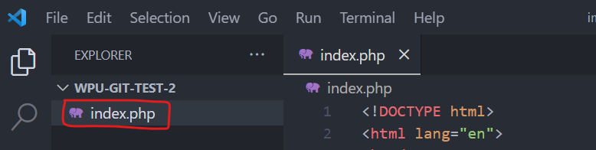

Lakukan perubahan di local

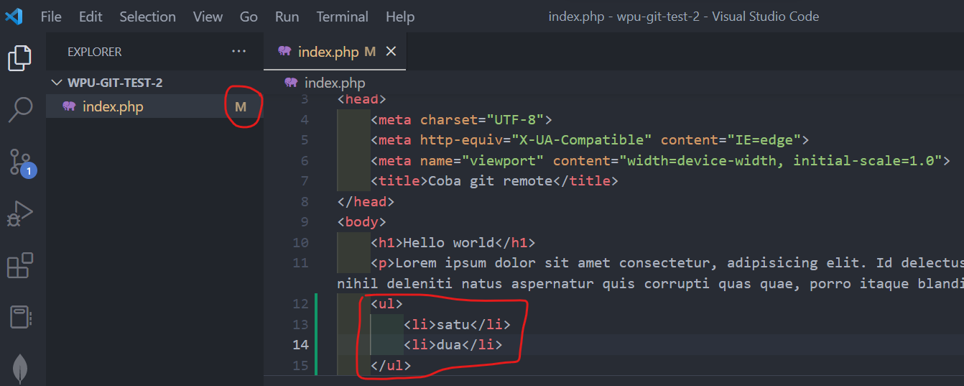

Lakukan commit

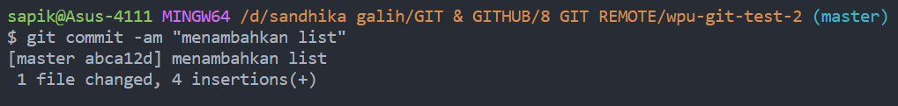

Maka commit local akan maju satu dari github, untuk itu harus di push

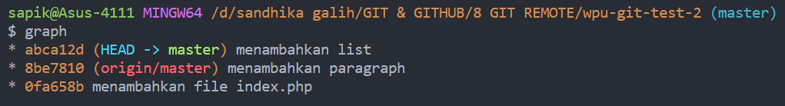

Lakukan push

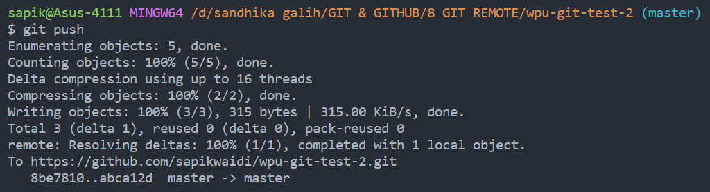

Maka graph akan sejajar

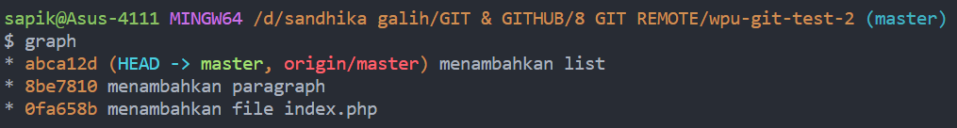

Cek digithub maka aka nada 3 commit sepert yang ada dilocal

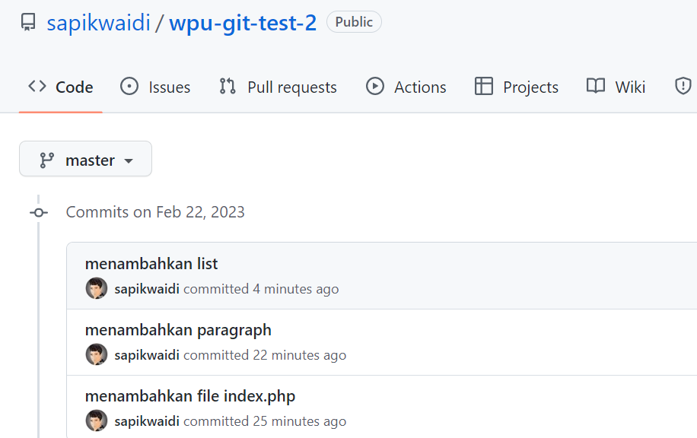

**Case 3:**

Jika repo dilocal diubah dan bersamaan di github juga dirubah

Dilocal ditambahkan file css

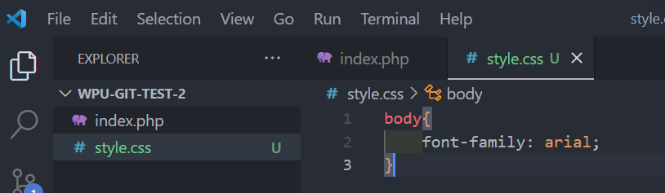

Digithub juga menambahkan css yang isinya sama

body{

    font-family: arial;

}

Lakukan commit dilocal

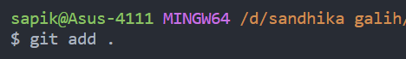

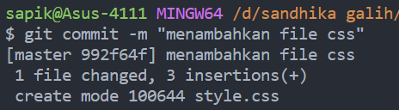

Lakukan commit di remote

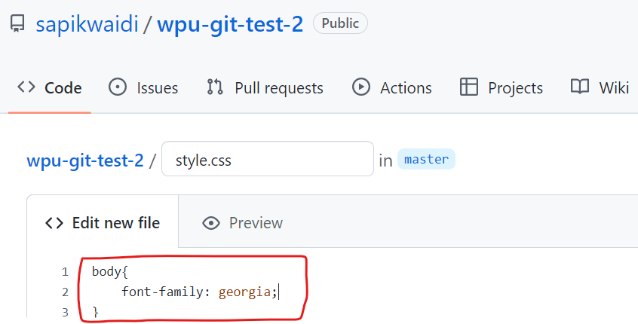

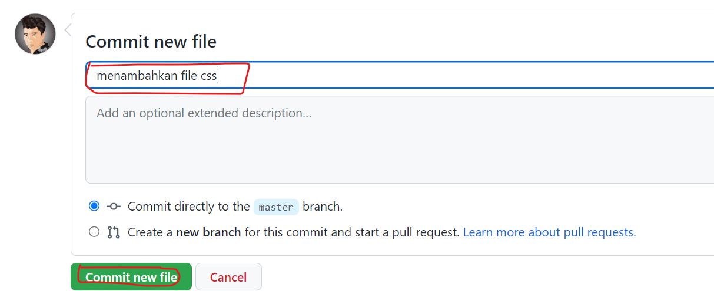

Lalu pada local lakukan push

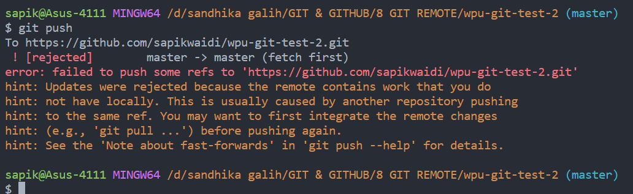

Diatas gagal/ error karena kemungkina di github sudah ada perubahan juga yaitu di remote juga telah dirubah css nya

Cek status

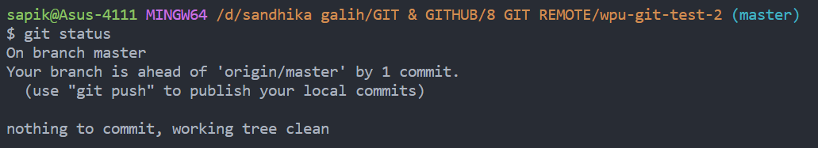

Diatas menyatakan bahwa branch yang ada di local dan github tidak sama, untuk itu lakukan pengecekan repo github sudah sampai mana

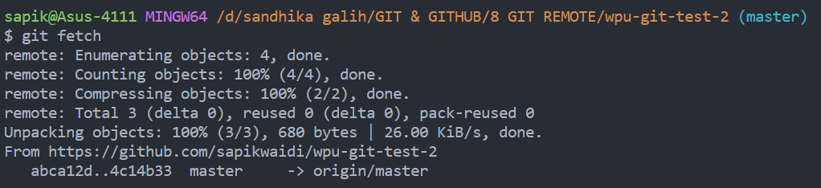

Cek status

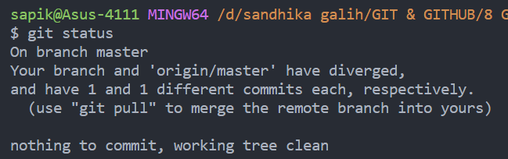

Pesan diatas menyatakan bahwa branch dilocal telah membuat cabang yang berbeda dari brach yang di github, lakukan pengecekan grafik

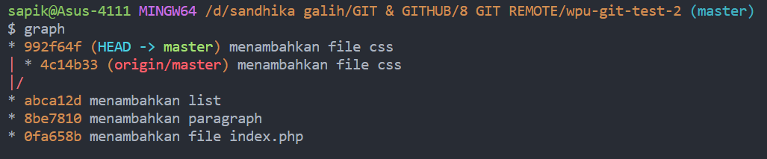

Diatas menyatakan jika kita sudah membuat cabang yang berbeda untuk itu lakukan pull dahulu yang ada diremote

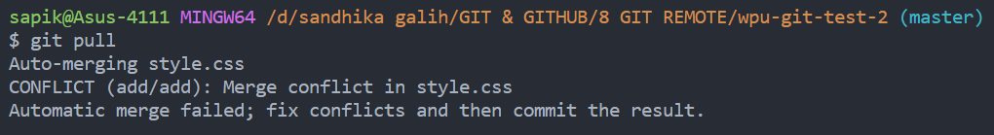

Lakukan perbaikan

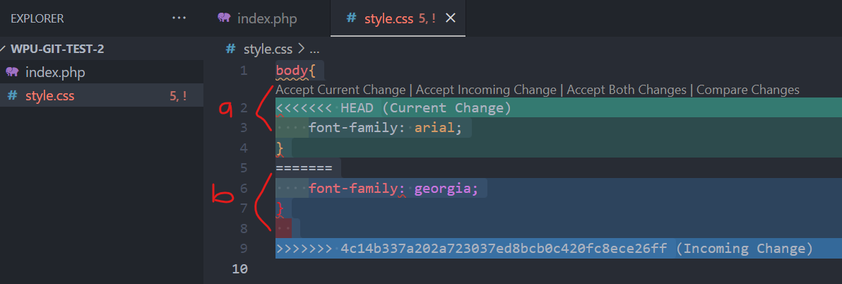

1. Yang ada dilocal
2. Yang ada di remote

Menjadi

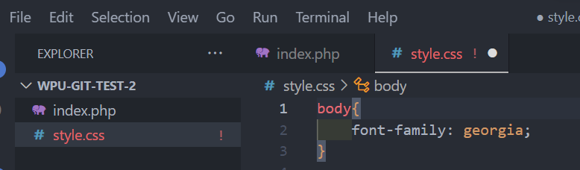

Lakukan commit

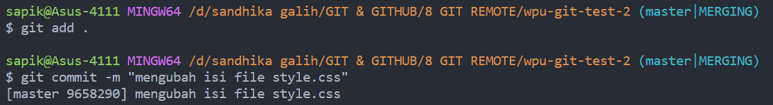

Cek status

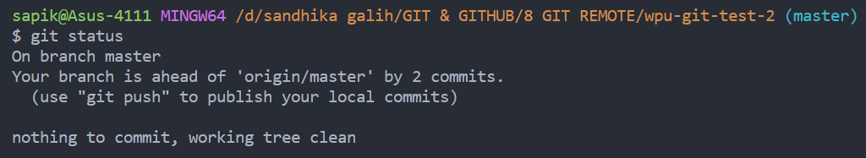

Menyatakan bahwa brach mendahului 2 commit dibandingkan dengan github

Selanjutnya push perubahan ke github

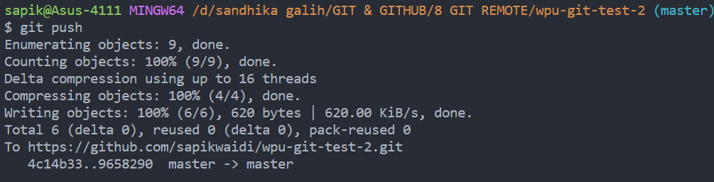

Lihat proses merge dengan graph

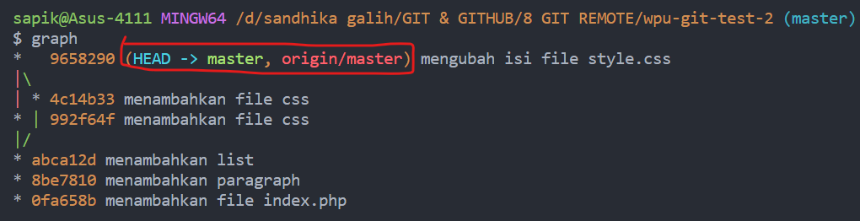

Diatas menunjuka jika pointer local dengan yang digithub sudah sama dan merger berhasil, untuk lebih yakinya cek commit yang ada di github

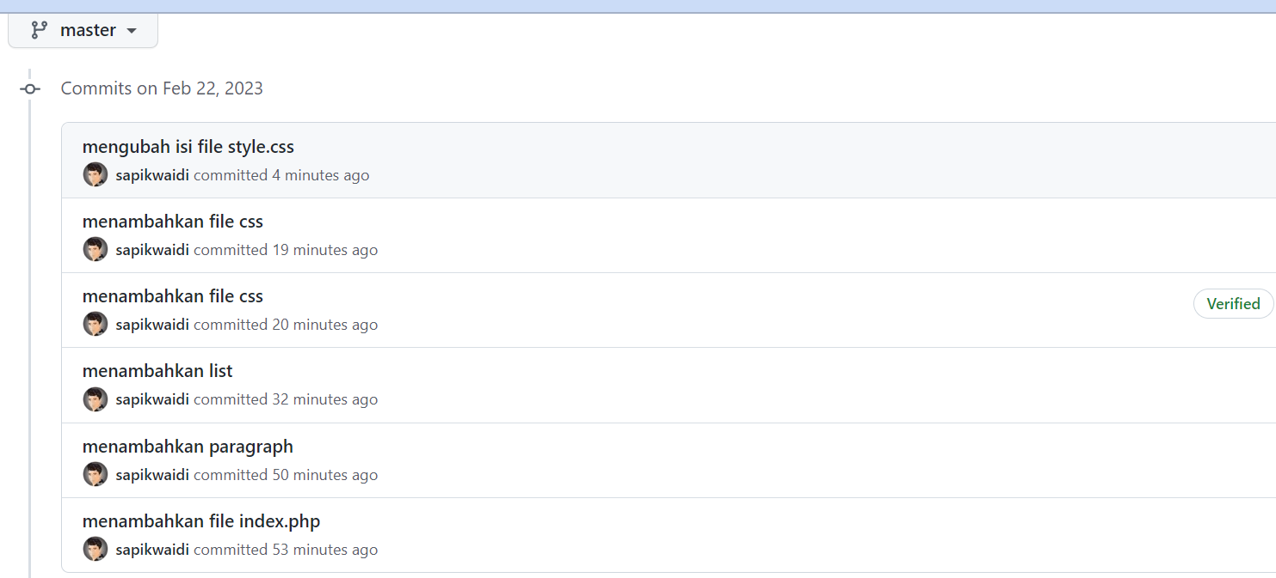

**#9 GITHUB PAGES _ NGOBAR#12 - Web Hosting Gratis dengan GitHub Pages**

Github pages adalah web hosting untuk meng onlinekan web site static (hanya terdiri dari hrml, css dan javascript) secara gratis, tetapi tidak dilengkapi dengan web server sehingga yang berkaitan dengan data base server tidak bisa dijalankan

**Langkah pertama adalah:**

Membuat repository name di account github sebagai web hosting gratis:

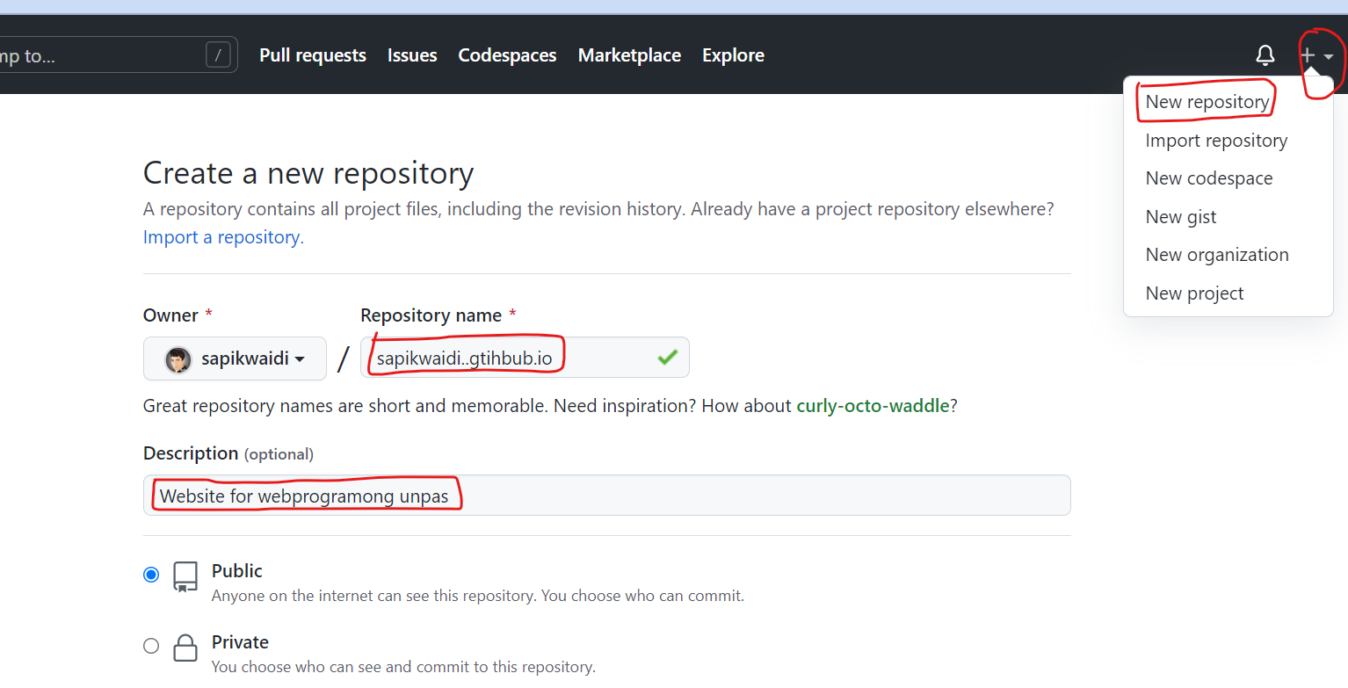

Readmi jangan di checklist

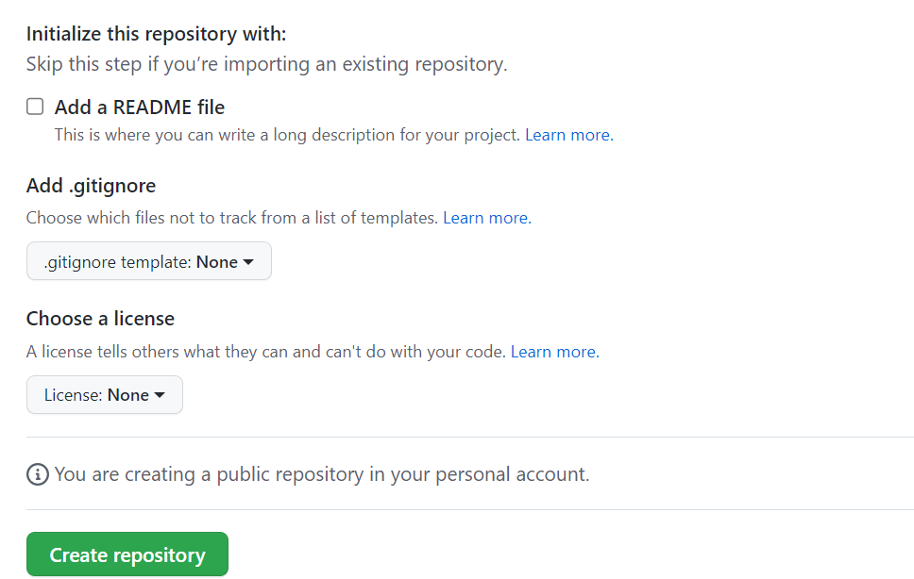

Untuk membuat repository dilocale maka gunakan script dibawah

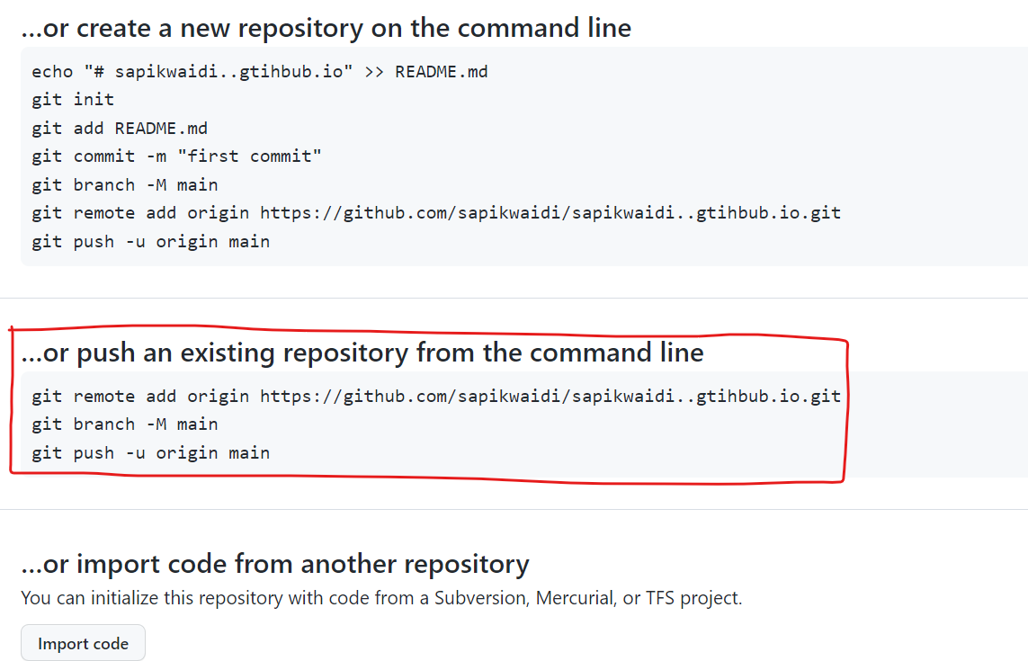

Siapkan folder yang berisi scrip web yaitu profileCompany sebagai repository local dengan melakukan inisiasi

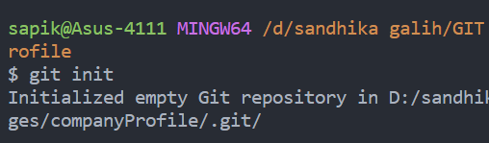

Hubungkan repo local dengan remote

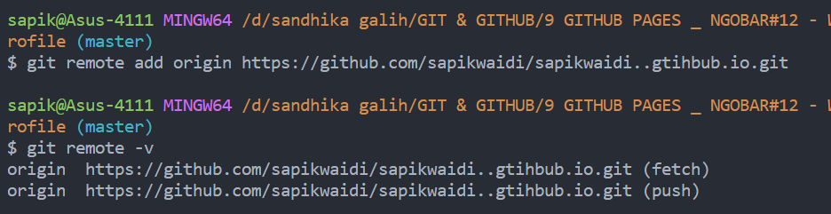

Jika error

Cek file yang perlu di commit

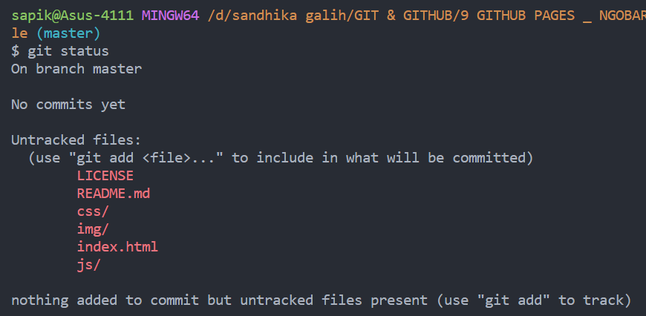

Masukan file diatas ke strging area

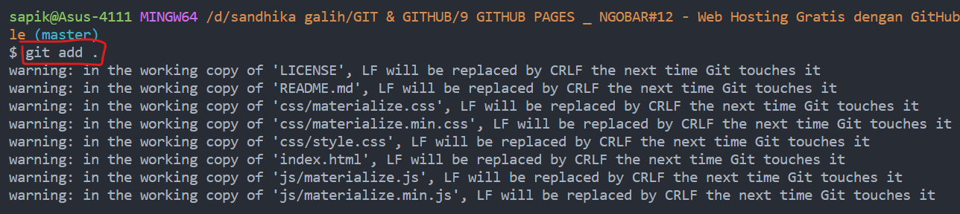

Lakukan add untuk menambahkan ke staging area

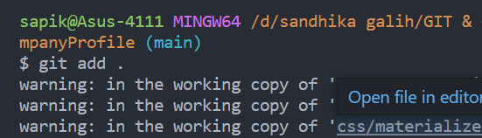

Lakukan commit

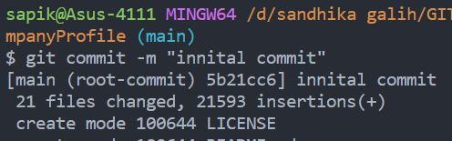

Push code yang ada dilocal ke remote

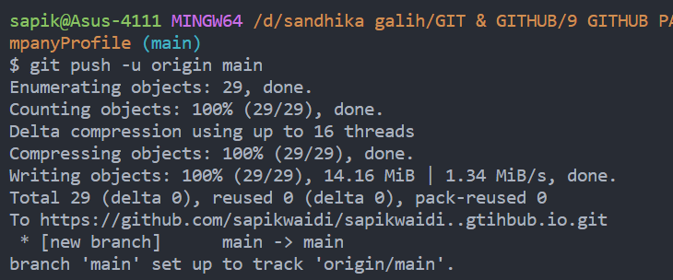Commit semua file

Commit

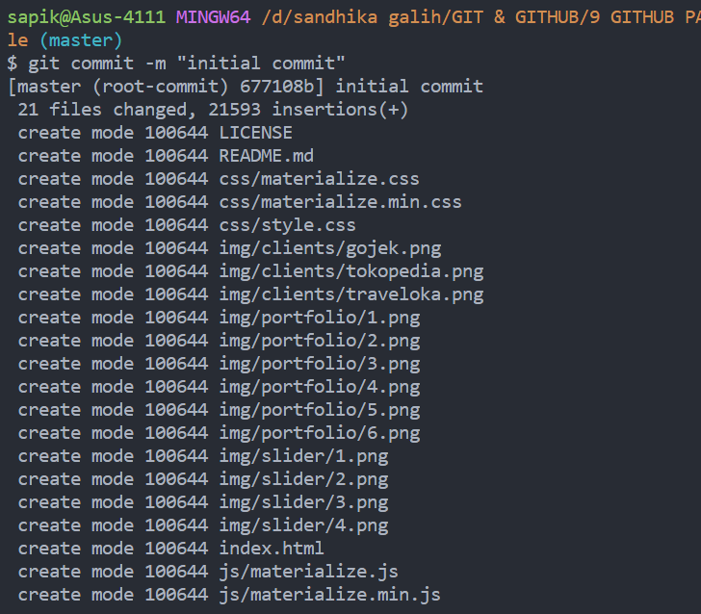

Cek

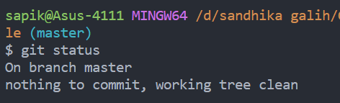

Diatas bahwa proses commit berhasil

Membuat repo di account github dengan nama sesuai dengan ketentuan dari github yang nantinya nama repository tersebut akan menjadi halaman repository untuk dijadikan sebagai web hosting gratis

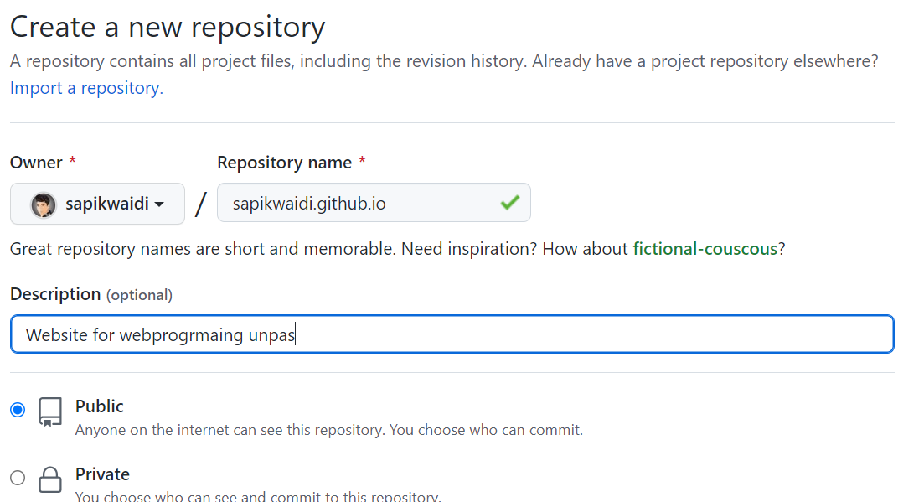

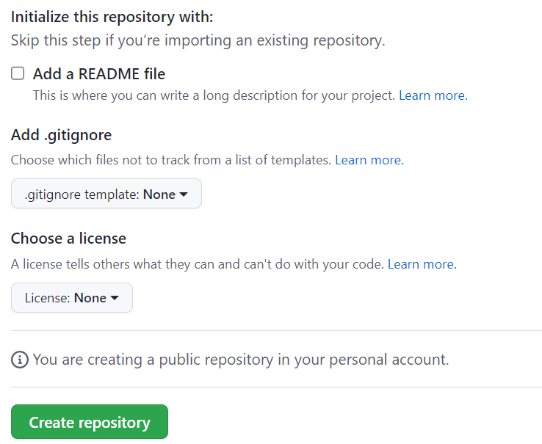

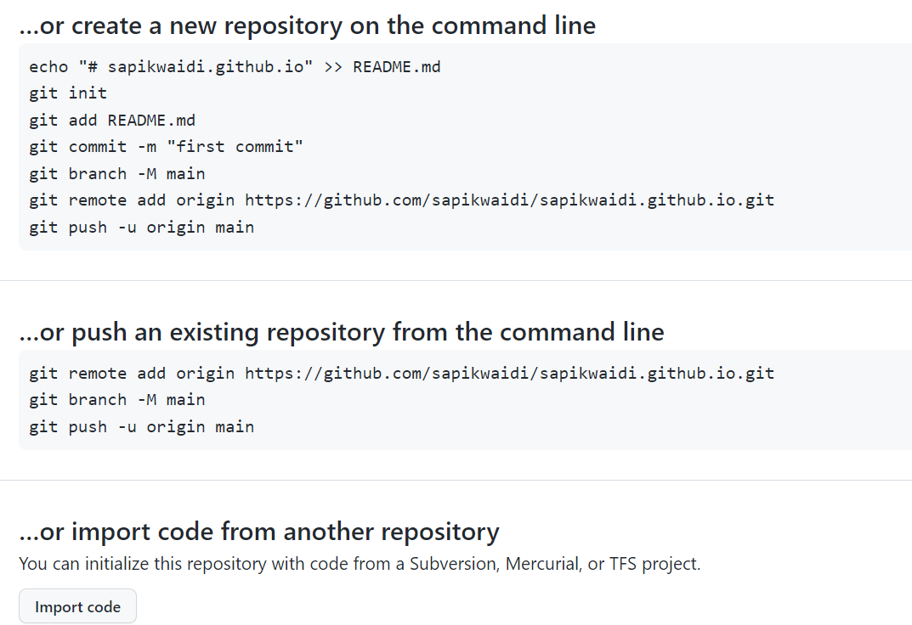

Diatas adalah karena pada tahap sebelumnya tidak dicheklist pembuatan READMI, selanjutnya pada folder di laptop set sebagai repository

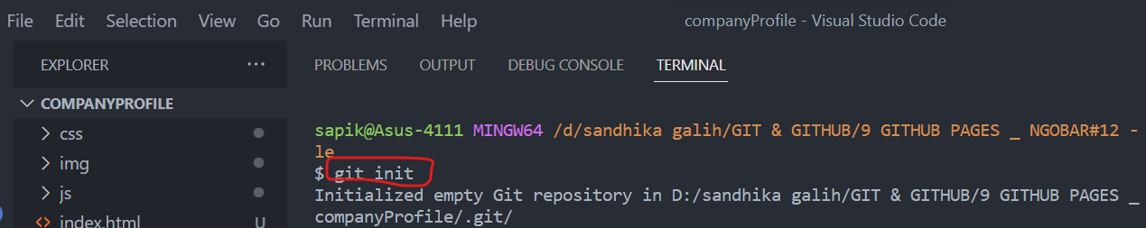

Menghubung repo di local dengan yang digithub dengan default nama origin diikuti alamat web yang diset saat pembuatan repo di github

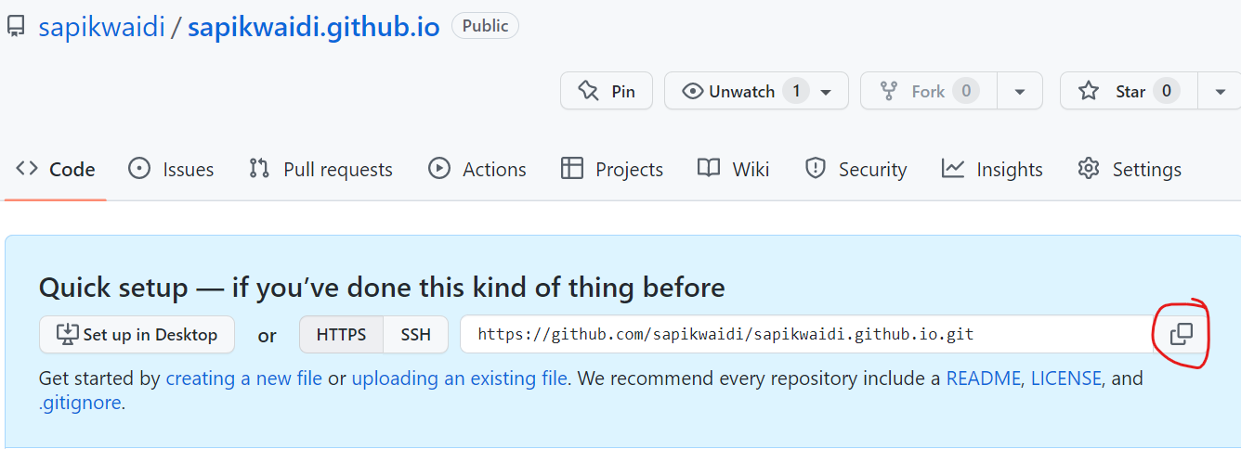

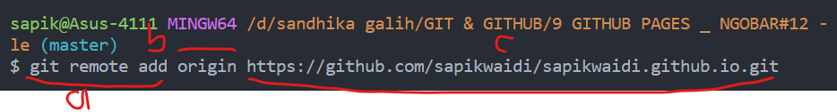

Perintah menghubungkan git local dengan github

Nama remote

Link untuk menghubungkan ke repo github

Langkah selanjutnya push code yang di local ke remote

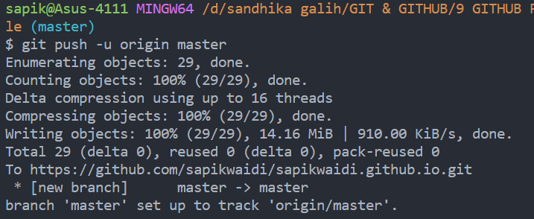

Proses upload file berhasil

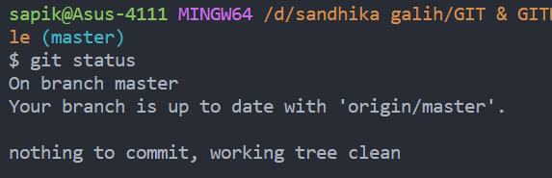

Cek di repo remote

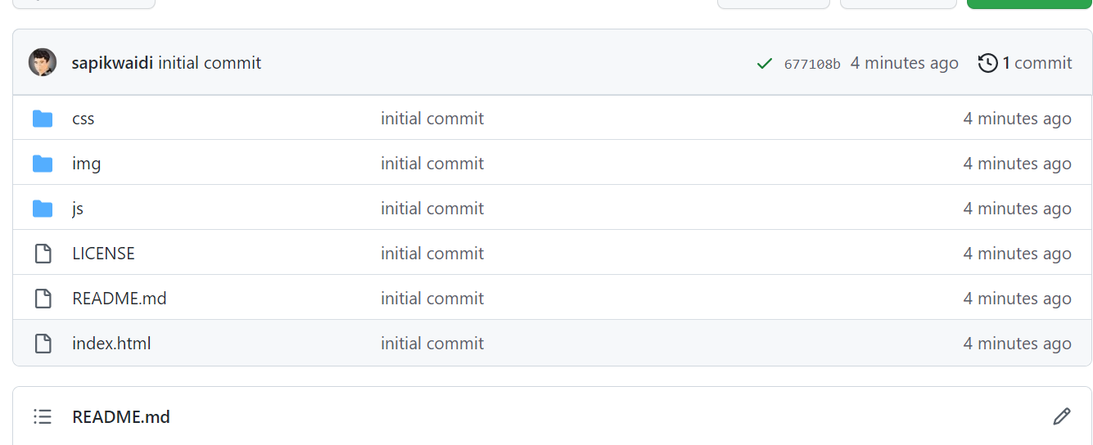

Upload berhasil, selanjutnya bisa diakses web di browser: <https://sapikwaidi.github.io/>

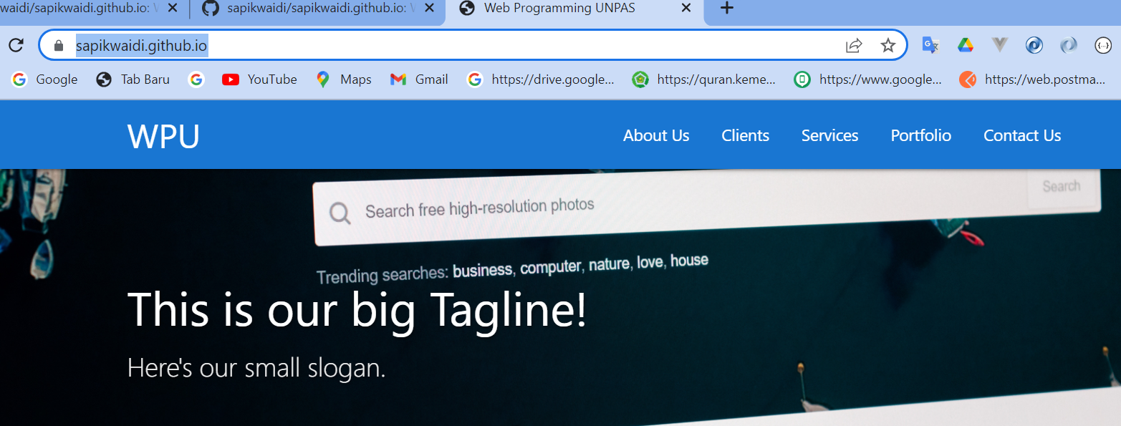

Jika ingin merubah source code web diatas maka dilakukan dilocal kemudian dipush maka perubahan juga akan terjadi di remote

**Membuat halaman web yang lain**

Menjadikan wpu-landing sebagai repo

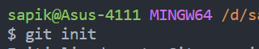

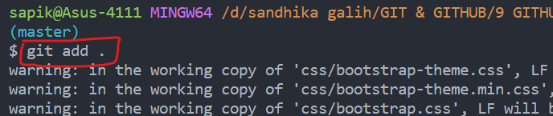

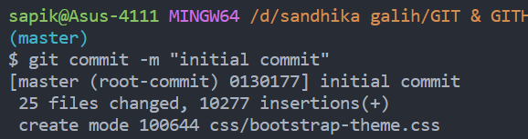

Setelah proses commit di local selesai, selanjutnya membuat repo di remote

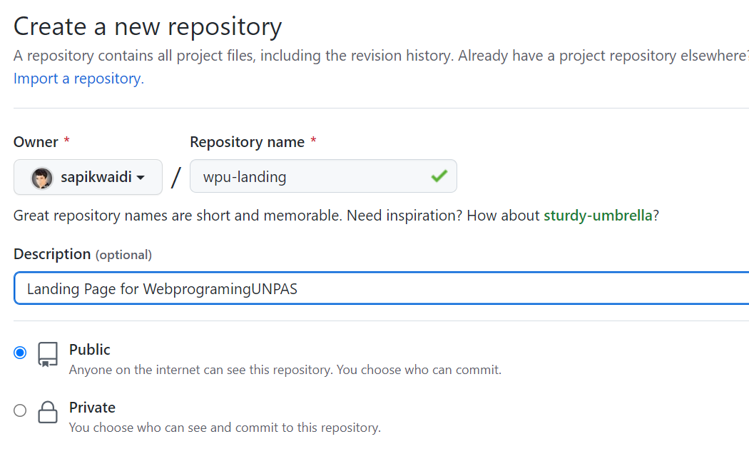

readmi nya tidak usah diceklist

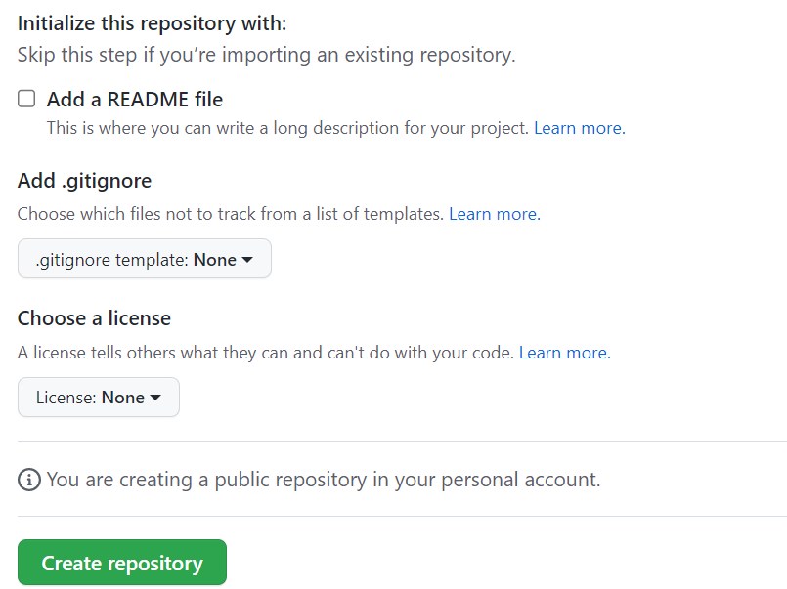

Dicopy link nya

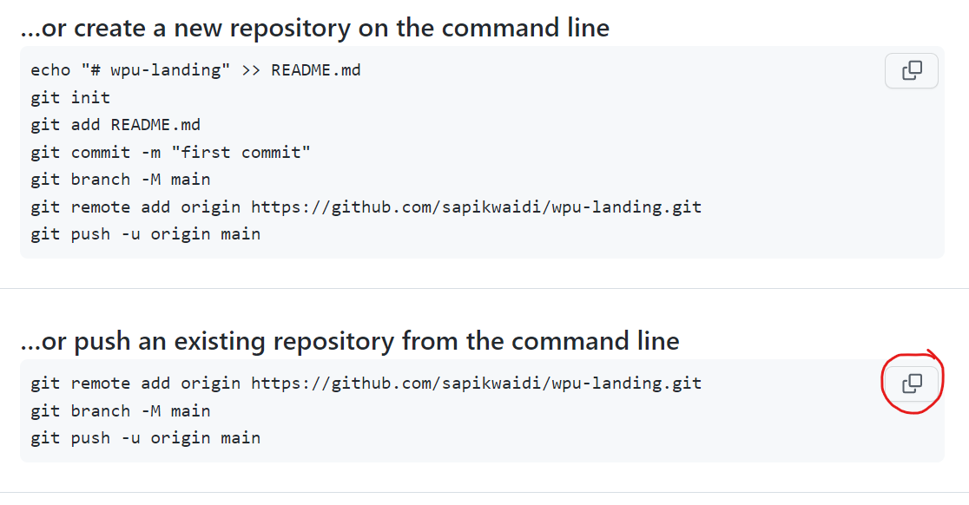

Menghubungkan local dengan remot dengan menggunakan link

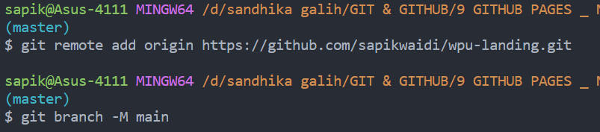

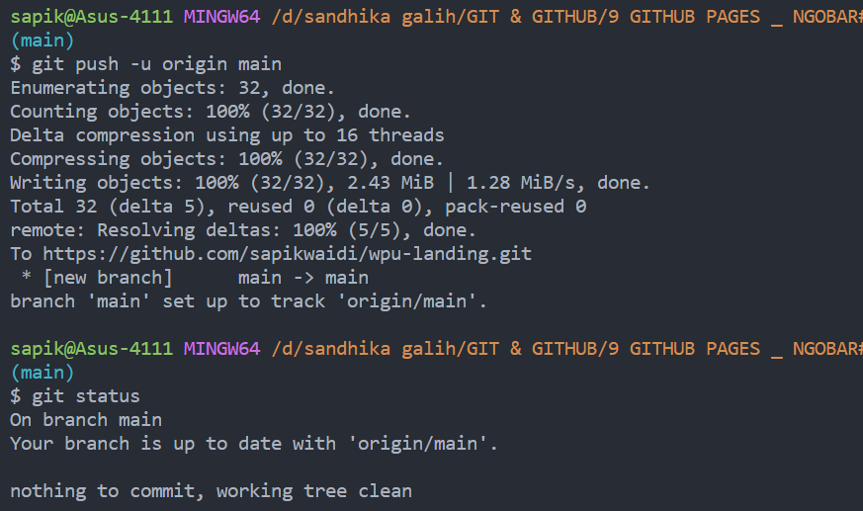

Setelah push berhasil maka cek di remote akan berisi file yang sama dengan yang ada di local

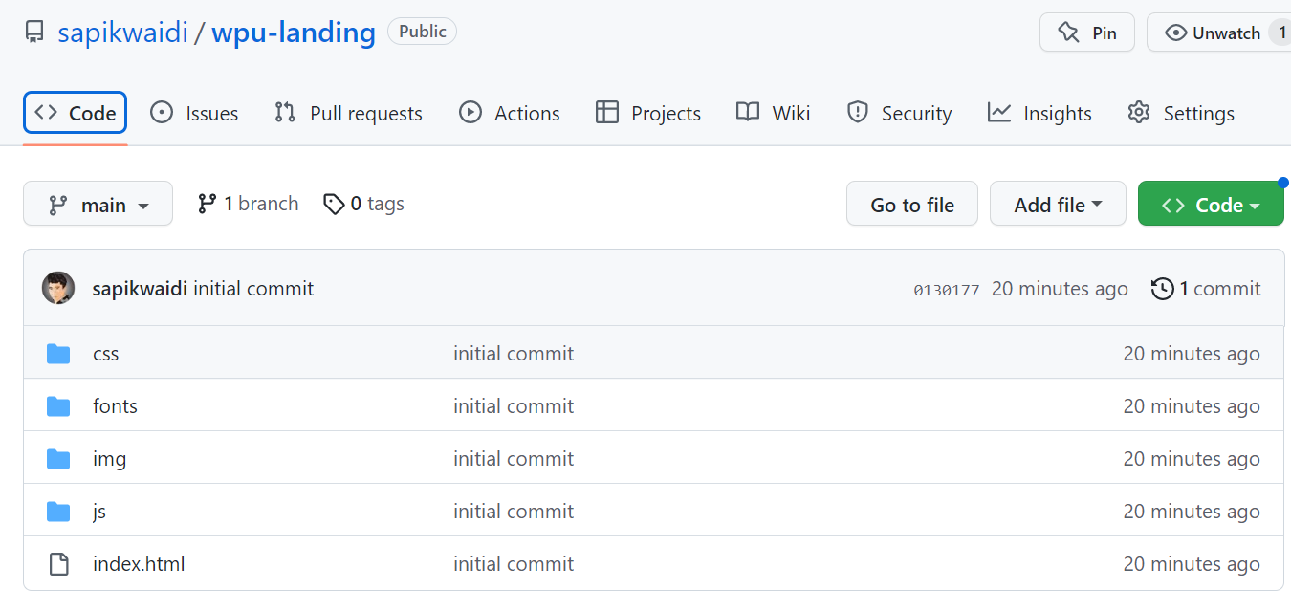

Untuk menjadikan github pages maka langkahnya adalah

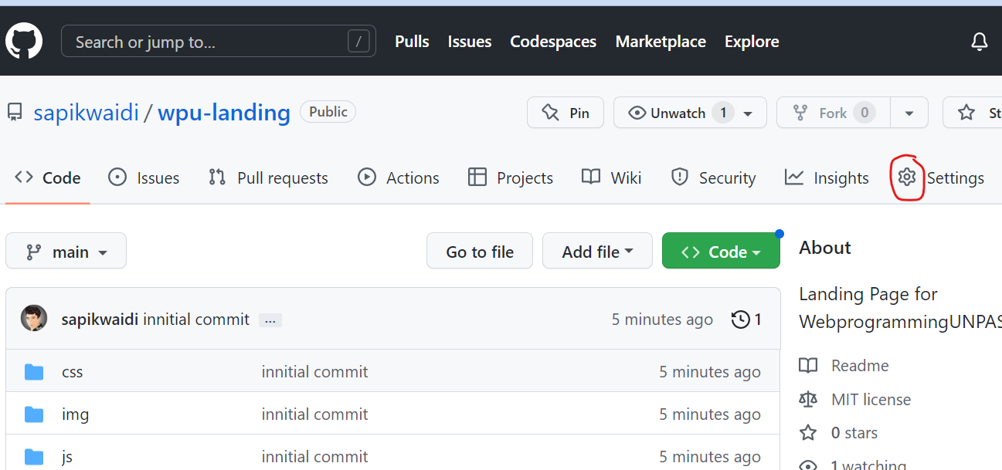

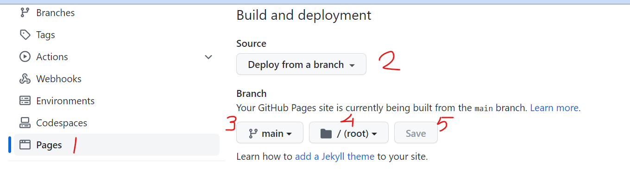

Refresh dan ini adalah link nya: [**https://sapikwaidi.github.io/wpu-landing/**](https://sapikwaidi.github.io/wpu-landing/)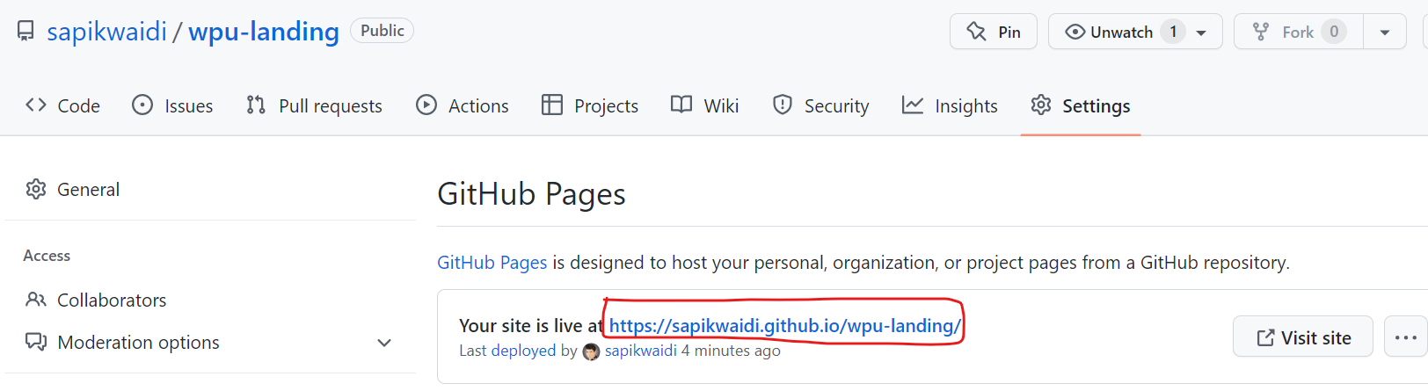

Case: bagaimana jika repo bukan merupah website yang bukan siap tampil sepert web yang membuatuhkan web server yang tidak bisa langsung tampil yaitu dengan menggunakan halaman tema yang dimiliki oleh github

Untuk mengganti domain adalah dengan mengisi domain yang ada di list dibawah selama kita sudah mempunyai domain

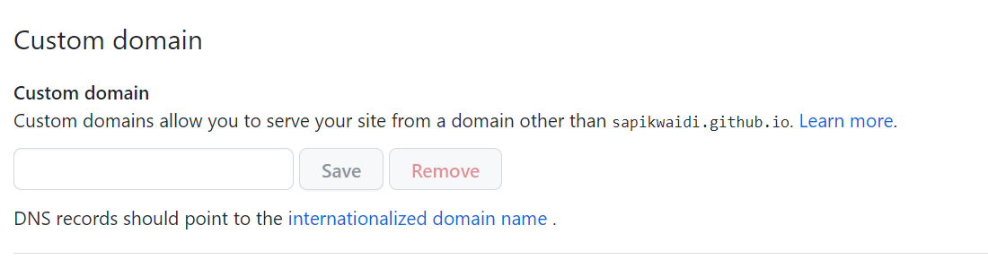

**#10 MULTIPLE REMOTES**

Ini adalah cara agar user bisa terhubung kedalam beberapa remote sekaligus atau ketika bekerja dalam team.

**Case**:

melakukan fork kedalam repo ke account github lain yaitu account sapiqiu dengan membuka reponya sapikwaidi, yang pada kasus ini repo wpu-landing di sapikwaidi akan di fork ke account sapiqiu serta akan dicopy juga di local computer dan pada perjalanan develop diharapkan ketiga repo tersebut akan tetap selalu syncroun

pada account sapiqiu akan melakukan cloning repository simple-landing-page milik account sapikwaidi dengan melkukan fork kemudian mengcopy juga ke repo local

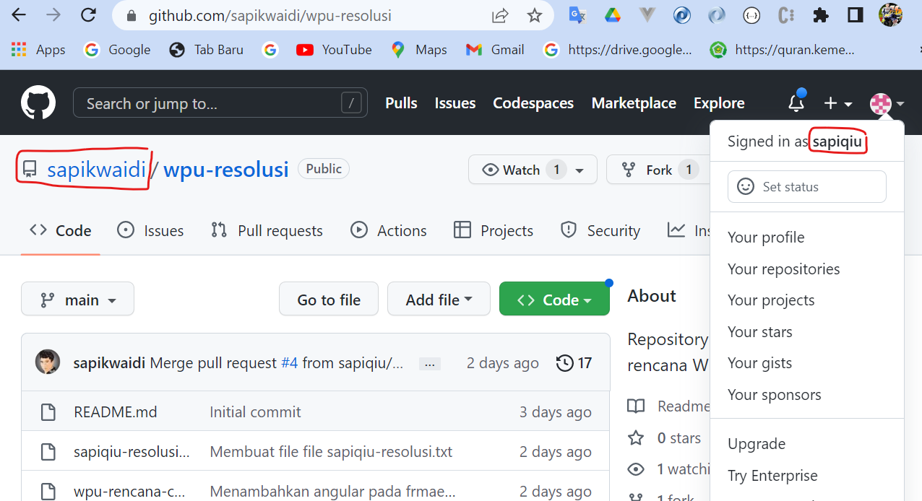

Langkah pertama yaitu klik fork

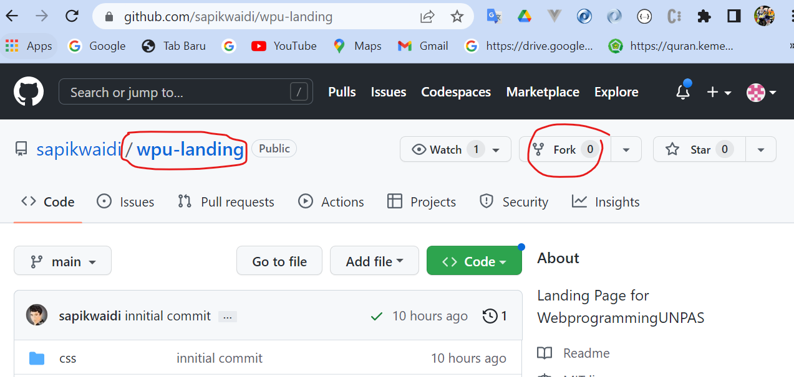

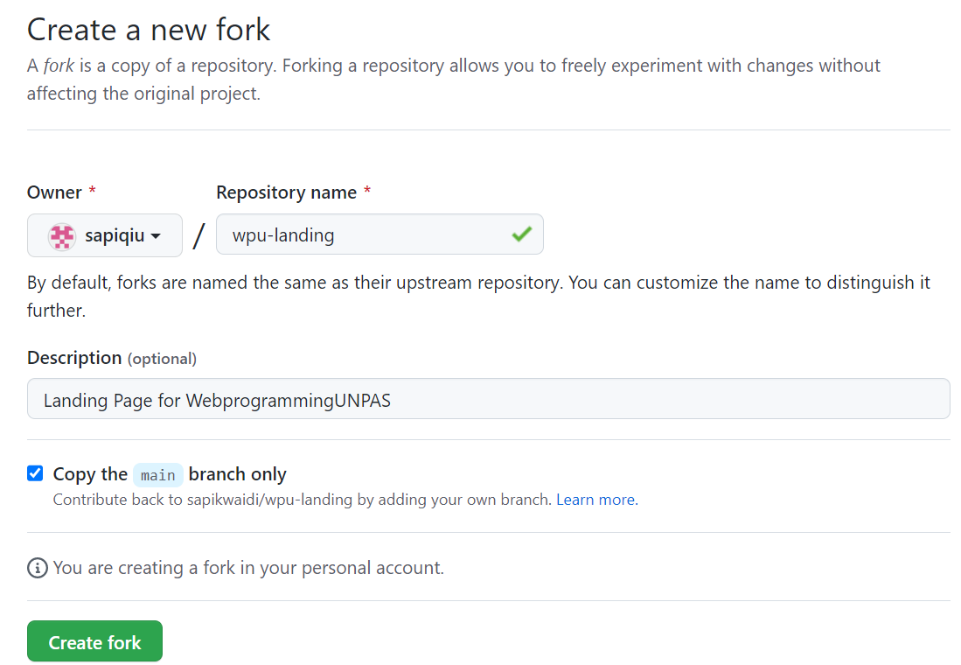

Fork berhasil dengan message ***forked from sapikwaidi/wpu-landing***

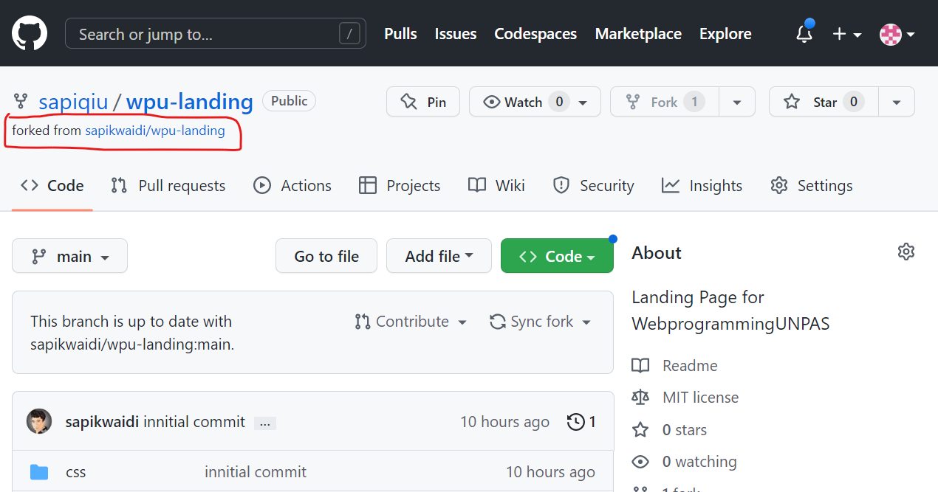

Selanjutnya untuk mendapatkan repo tersebut agar berada dilocal maka tinggal proses cloning

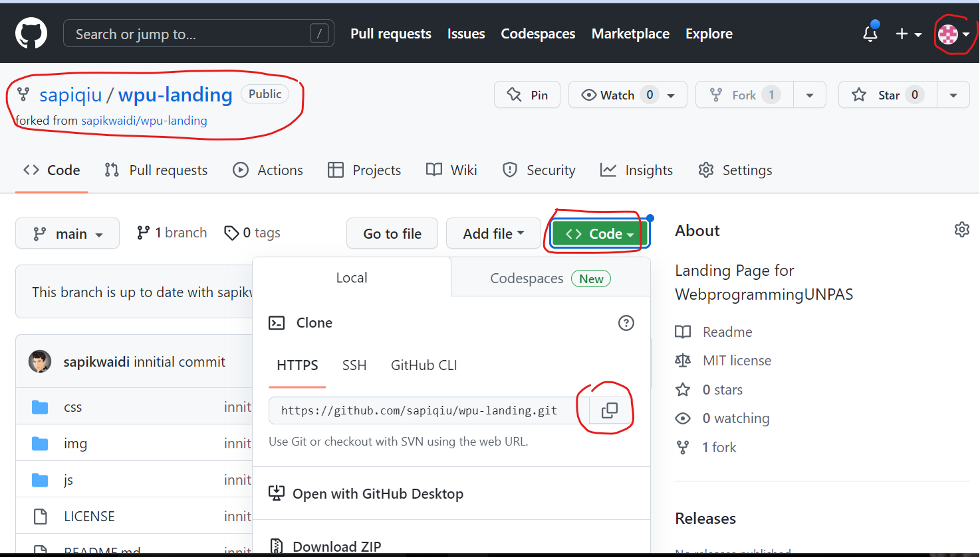

Setelah pada account sapiu berhasil fork selanjutnya membuat agar repo tersebut juga berada di local, yaitu dengan cara

Aktifkan terminal difolder yang mau dituju untuk menempatkan folder simple-landing-page

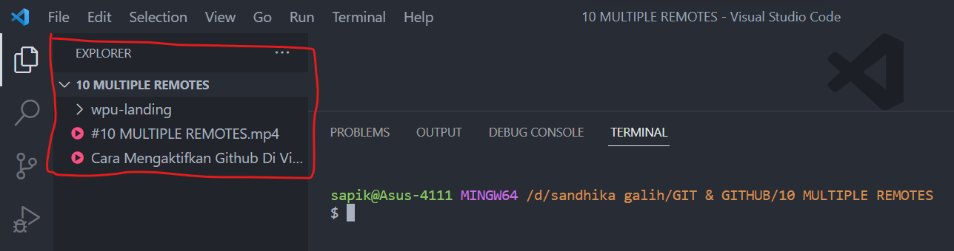

Buka terminal VC difolder yang akan digunakan untuk menyimpan repo dengan mevastekan: **git clone** <https://github.com/sapiqiu/wpu-landing.git>

Copy scrypt clone

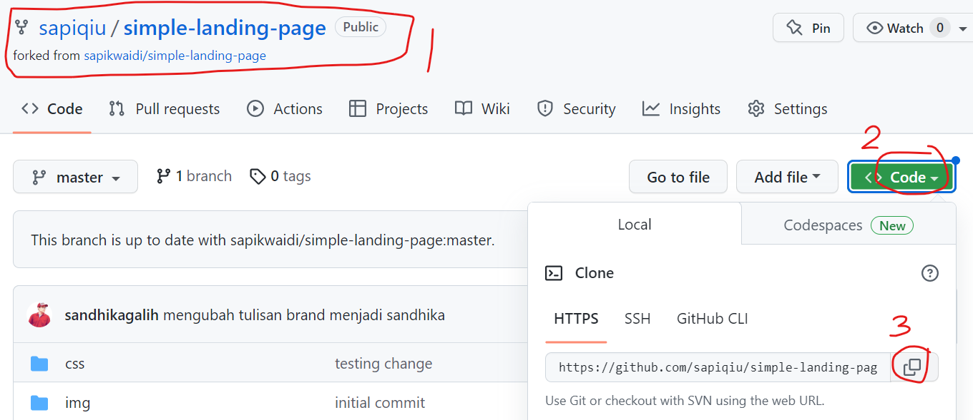

Clone success

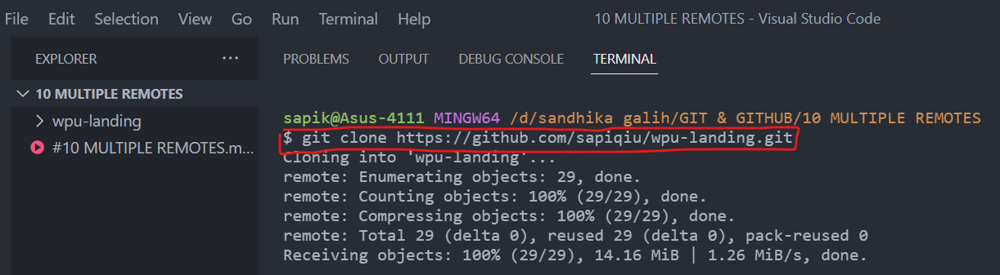

Masuk ke folder

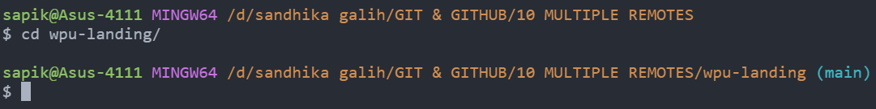

Untuk proses remot maka origin akan otomatis terbuat saat proses cloning

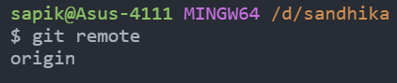

Untuk memastikan apakah remot tersebut terkoneksi dengan repo digithub sapiqiu

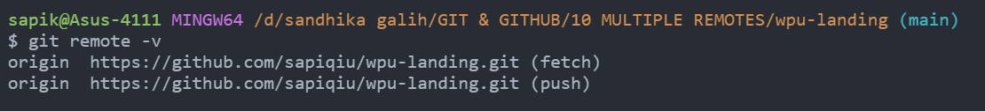

Jadi ketika kita melakukan perubahan di repo local maka yang akan berubah hanya di repo sapiqiu saja dan untuk repo yang di sapikwaidi tidak berubah demikian pula jika repo sapiwaidi berubah maka repo sapiqiu dan local tidak akan berubah untuk itu agar ketiganya bisa saling syncron maka harus dibuat satu repo baru yang ditujukan ke repo sapikwaidi

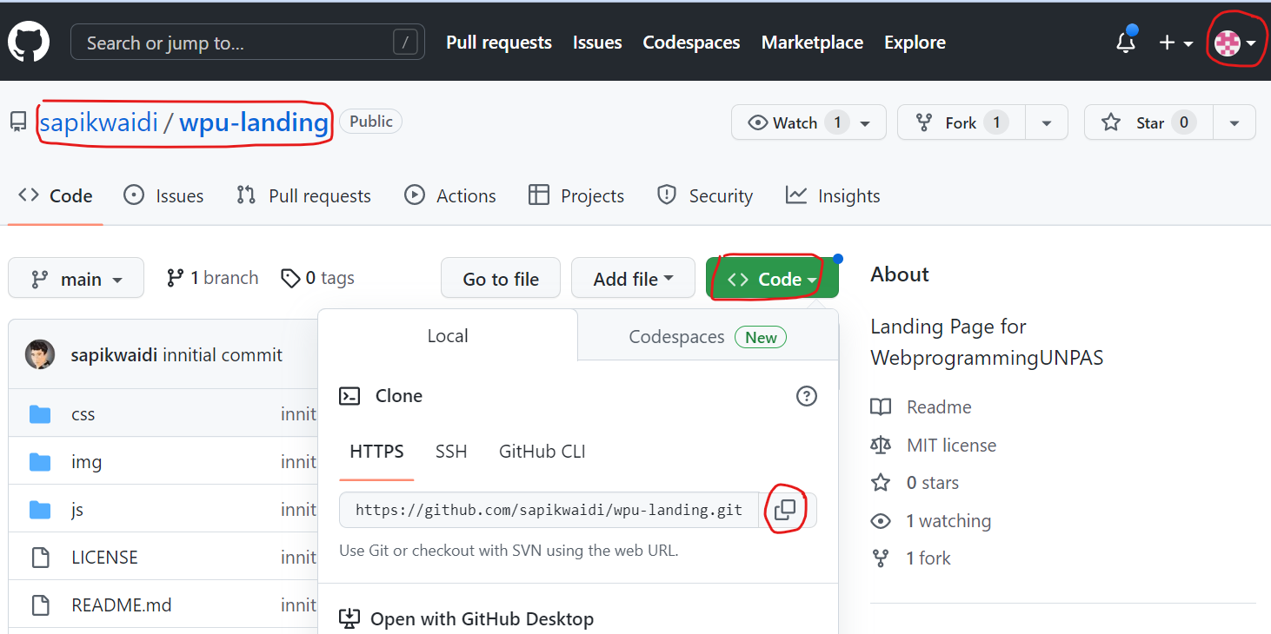



Cek proses remote sudah berhasil, sekarang sudah ada 2 remote

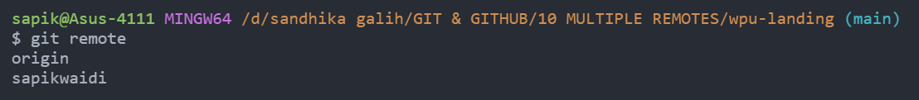

Selanjutnya koneksi kedua remote tersebut

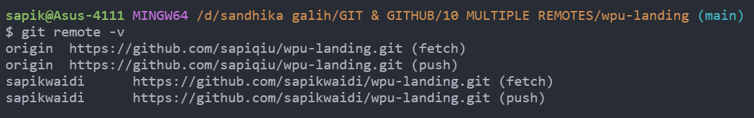

Cek pointer repo yang aktif

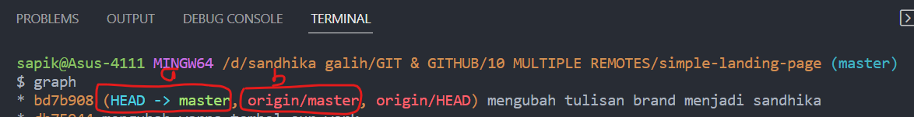

Ternyata hanya ada

1. repo main local dan
2. repo origin punya nya sapiqiu,

maka repo sapikwaidi perlu fetch juga history commitnya ke local repo agar bisa terkoneksi

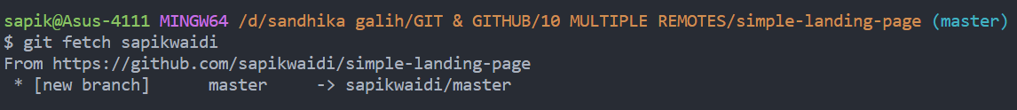

Sekarang repo sudah syncroun dengan pointer aktif di branch local dengan posisi commit yang sejajr dan ini berarti perubahan di ketiga repo sama

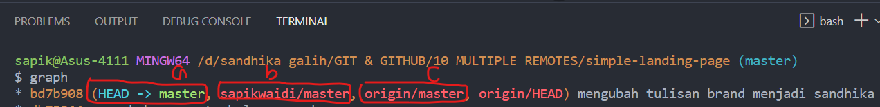

1. Repo local
2. Repo sapikwaidi
3. Repo sapiqiu

Sekarang case nya adalah pada account sapikwaidi melakukan perubahan, maka diharapkan pada repo origin sapiqiu dan repo local juga ikut berubah.

Yang dilakukan pertama adalah mengedit repo wpu-landing dengan cara buka github: <https://github.com/sapikwaidi/wpu-landing>

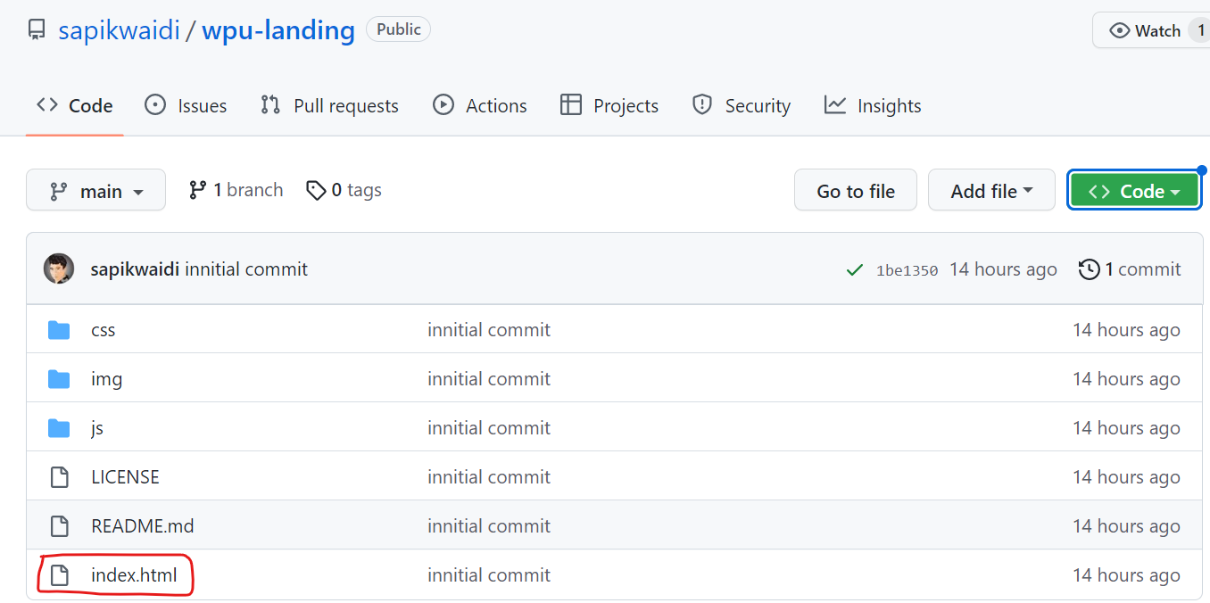

Lalu pilih edit

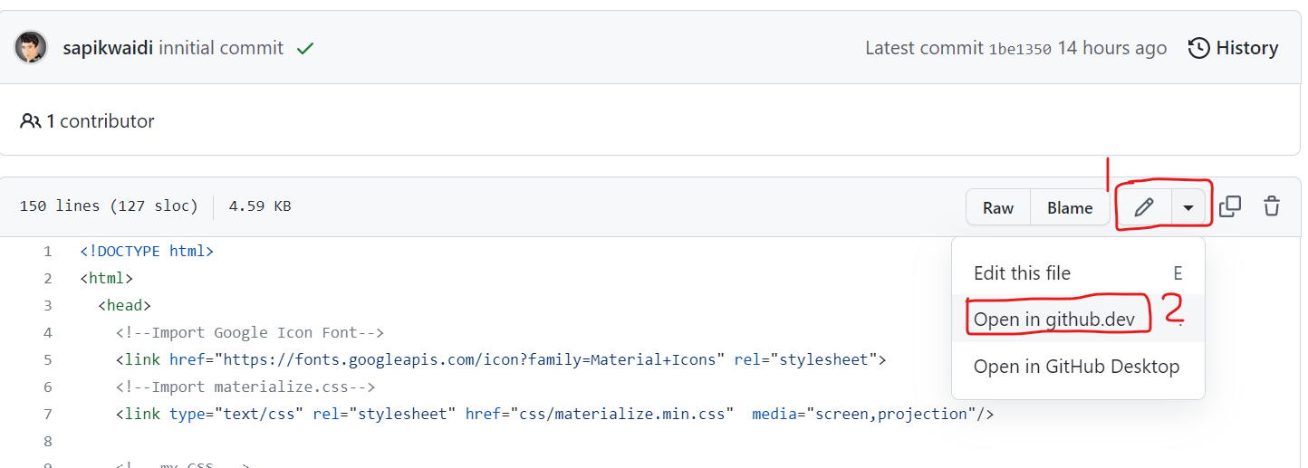

link nya: <https://sapikwaidi.github.io/wpu-landing/>

untuk mencoba perubahan maka pada repo sapikwaidi lakukan perubahan di index.html, sebelumnya

1. aktifkan gitbase di folder yang akan digunakan untuk menempatkan repository wpu-landing-page
2. clone repo wpu landing: **git clone https://github.com/sapikwaidi/simple-landing-page.git**

ubah button

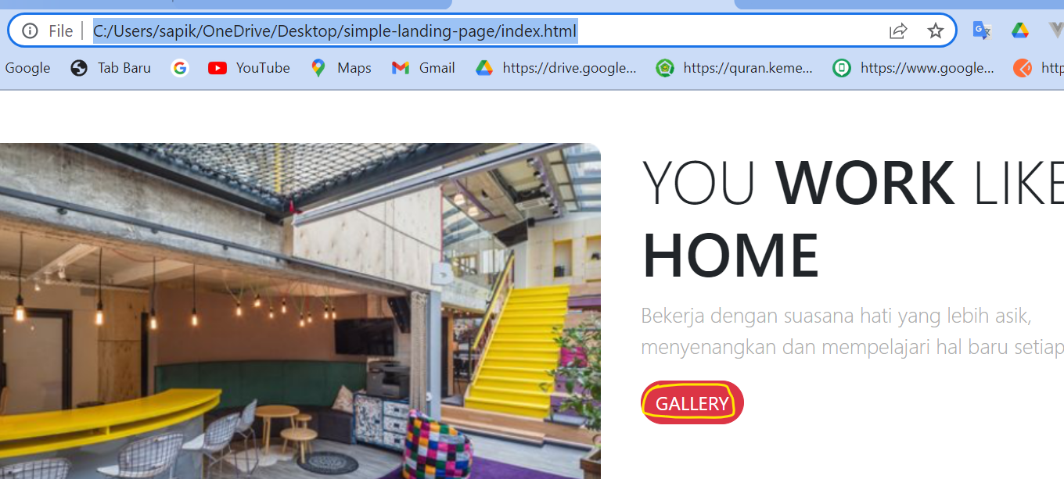

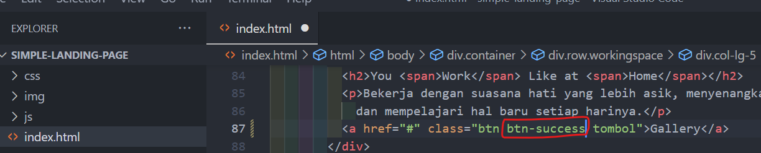



Selanjutnya perubah diatas dicommit

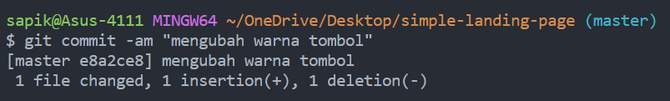

push ke remote sapikwaidi

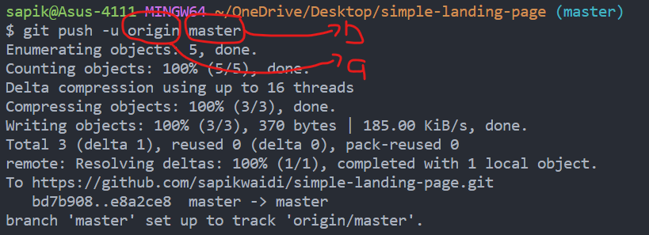

1. Remote di github
2. Branch yang aktif dari repo local

Pada remote sudah berubah

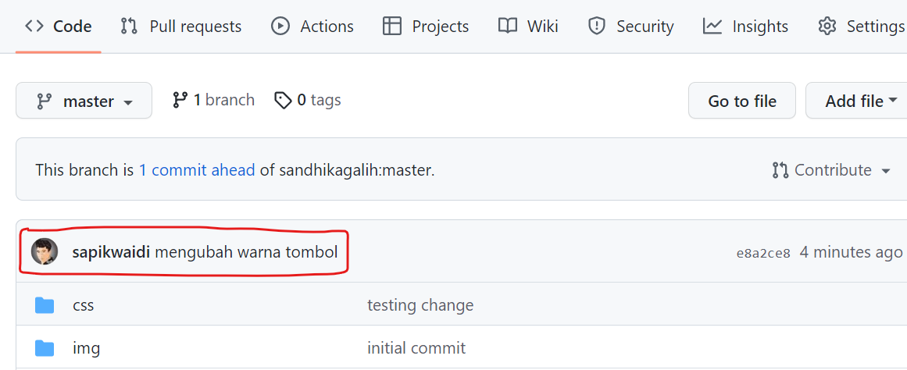

Sekarang antara repo local dan branch sudah up to date

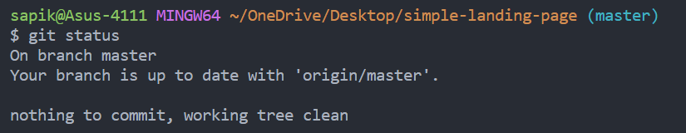

Berarti direpo asli sapikwaidi sudah melakukan perubahan, tetapi yang terjadi di repo sapiqiu belum terjadi yaitu title nya masih sapiqiu

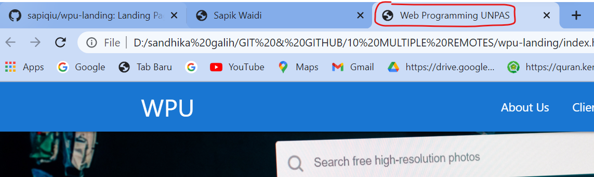

Commit di sapiqiu belum berubah

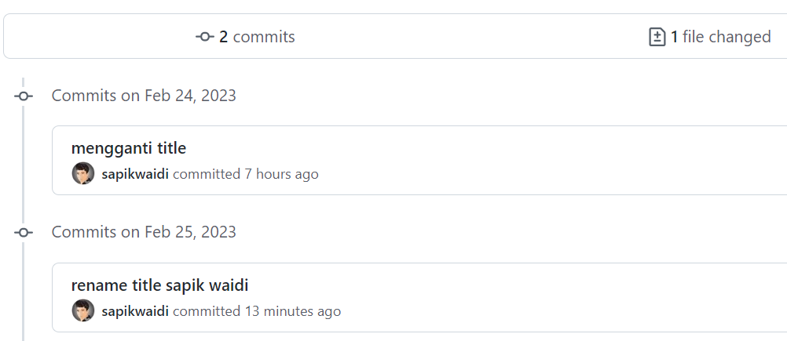

Untuk bisa selalu mengetahui perubahan maka lakukan fetch di remotnya sapikwaidi pada repository local sapiqiu

Cek status

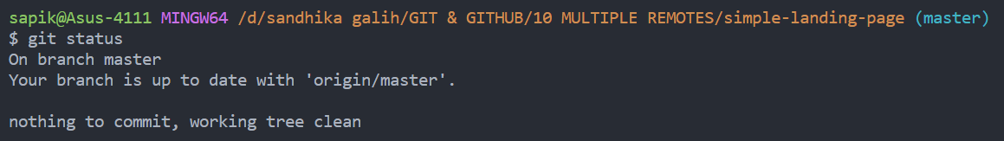

Ini berarti uptodate karena belum melakukan pengecekan di remote sapikwaidi, untuk mengetahui repo remot local dan sapiqiu maka lakukan fetch

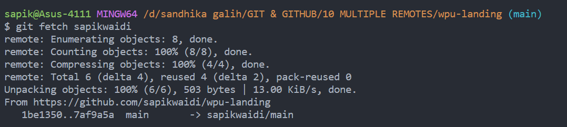

Setelah digraph maka akan terlihat jika repo yang di sapikwaidi mendahului satu commit, sehingga harus disamakan dengan repo yang di sapiqiu juga, yang terjadi maka posisi pointer sapikwaidi akan mendahului I commit dari local dan sapiqiu

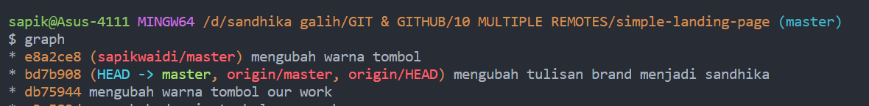

Untuk menangani hal diatas maka harus dilakukan merging git local kita ke remote sapikwaidi

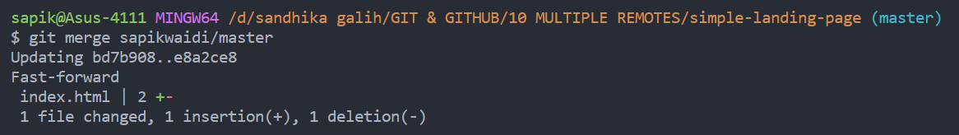

Bisa dilihat jika repo local sudah sama dengan repo remote/sapikwaidi yang di github, tetapi repo sapiqiu belum berubah

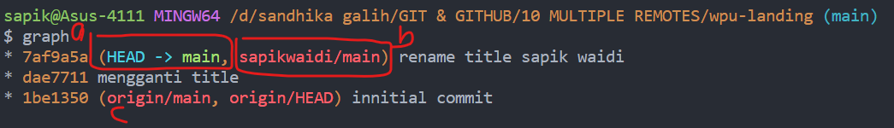

1. Repo local sapiqiu
2. Repo remot sapikwaidi
3. Repo remot sapiqiu

Jika terjadi error saat pull ke remote

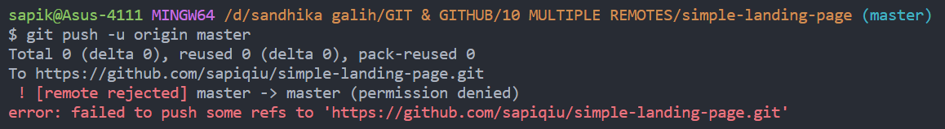

Ketikan: **git config --global --edit**

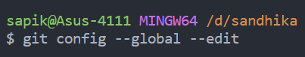

Klik

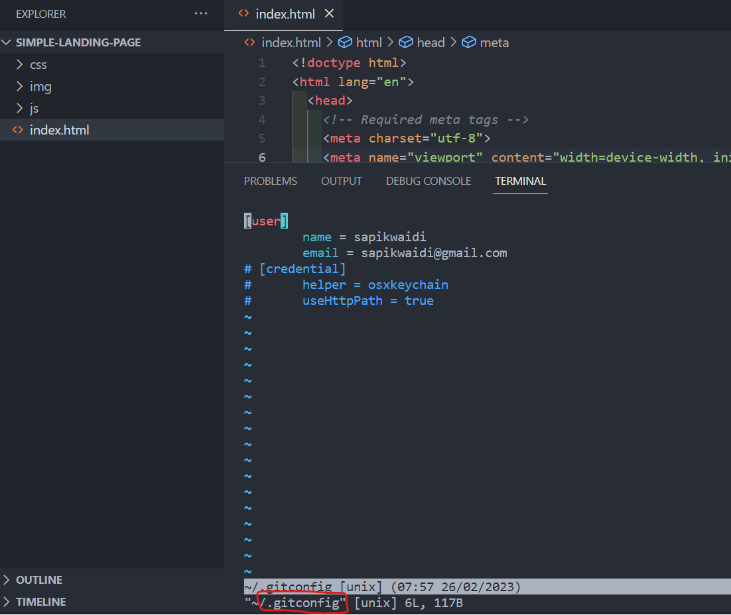

Setelah code edit untuk menambahkan:

[credential]

    helper = osxkeychain

    useHttpPath = true

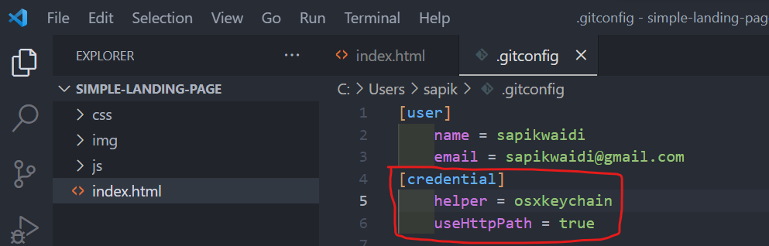

Akan redirect ke browser lalu kli sign up => credential tunggu sampai proses selesai

Ulangi proses push ke remote

Lalu cek digraph pointer ke tiga branch sudah sejajar



Setelah proses selesai maka comment

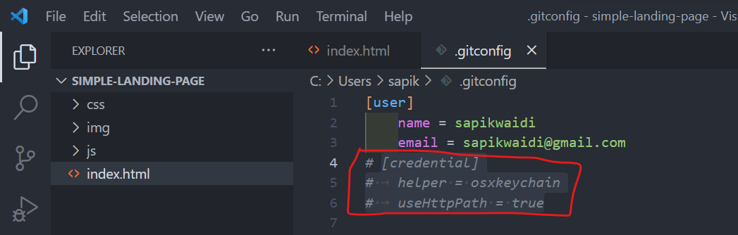

**#11 REMOTE BRANCH**

Case:

Membuat branch di local yang nantinya diusulkan/ pull request ke remote sumber/ pemilik repo asli untuk memberikan persetujuan, perlu diperhatikan untuk usulan perubahan ke remote sumber jangan langsung ke branch utama/ master untuk itu buat branch tersendiri yang nantinya branch inilah yang akan diusulkan untuk dilakukan perubahan

Cek branch yang ada di local

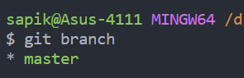

Membuat branch: ***git branch features***

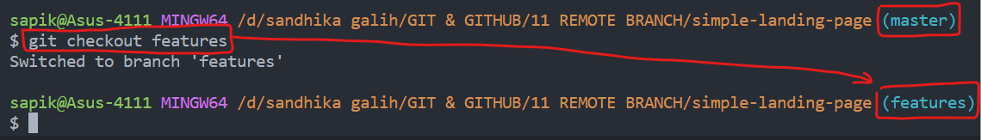

Lakukan perubahan di local, setelah dissave maka akan muncul logo M

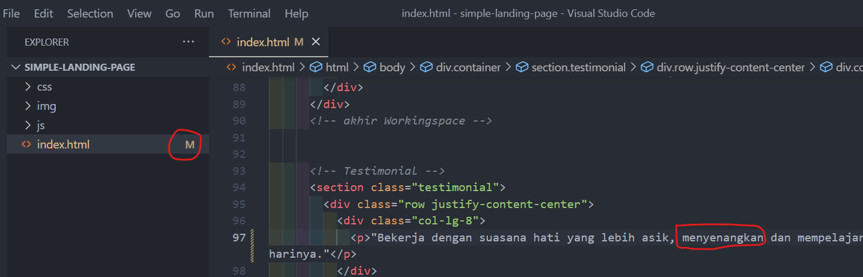

Lakukan commit

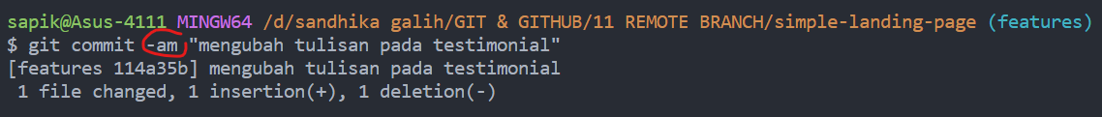

**A** adalah add

**M** adalah modifikasi diikuti pesan

Push perubahan local ke remote

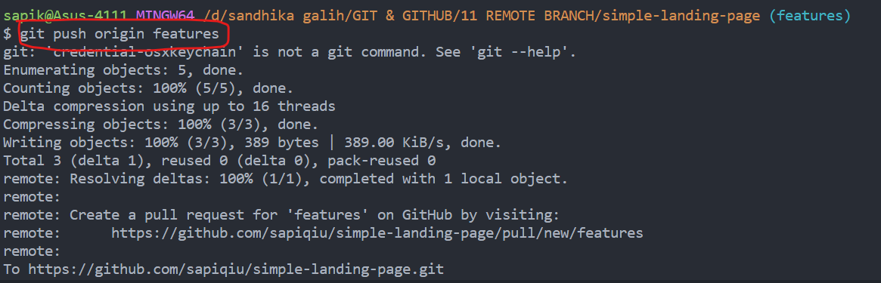

Cek posisi pointer aktif sudah sama dengan branch local features dengan remot sapiqiu

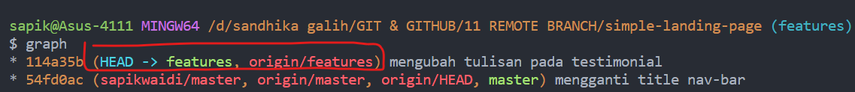

Selanjutnya perubahan tersebut usulkan melalui remot sapiqiu ke repo sumber yaitu sapikwaidi untuk dilakukan pullrequest.

Pada remot sapiqiu pindah terlebih dahulu ke branch features

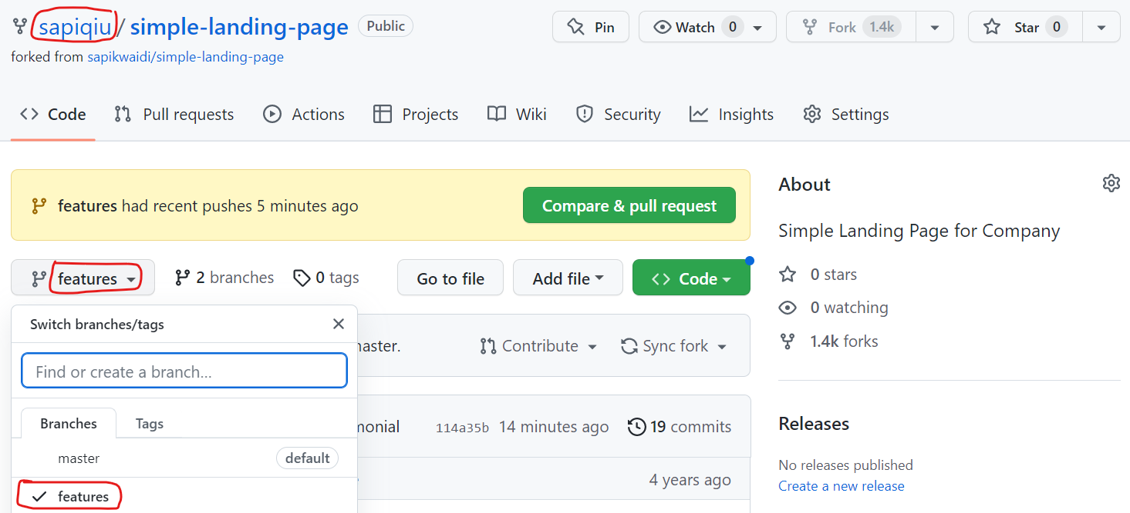

Untuk melakukan pull requests maka klik compare & pull request untuk mengirimkan perminataan persetujuan perubahan ke remot sapikwaidi

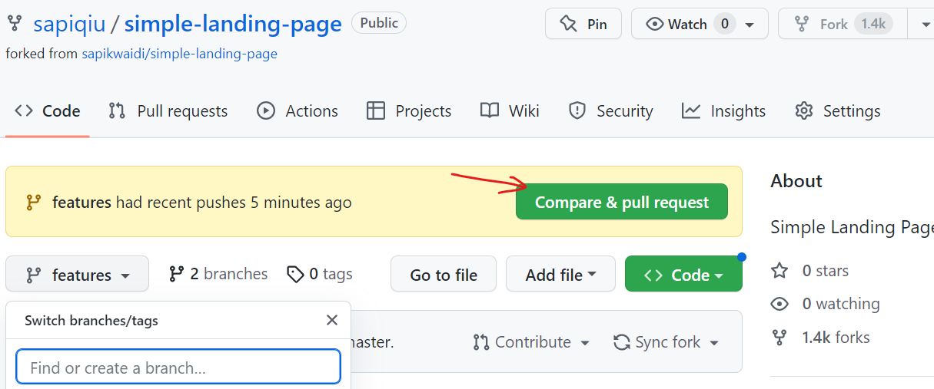

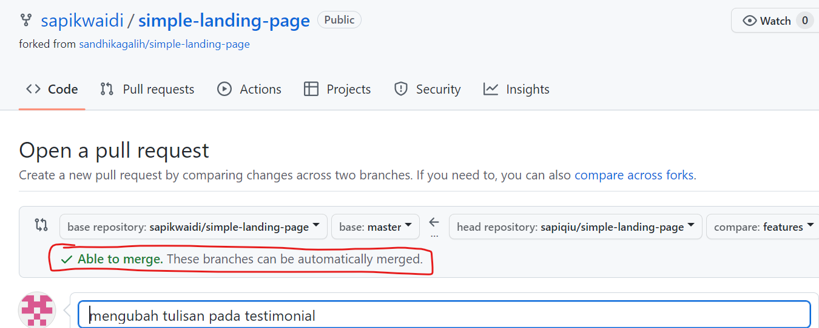

Isi message dan klik comment

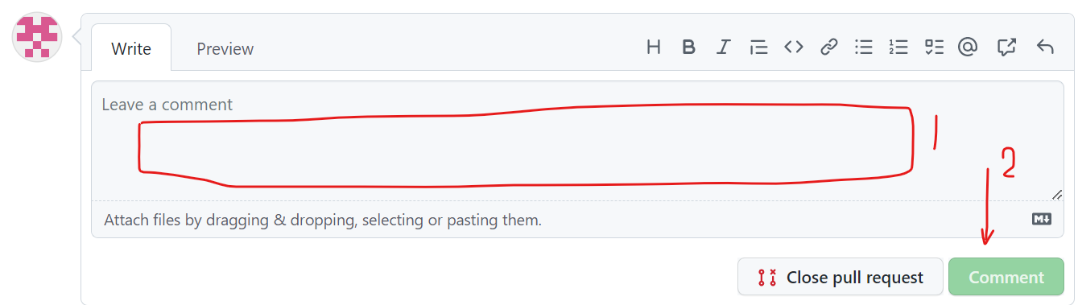

Setelah ini maka pada account sapikwaidi, ada 1 pull request

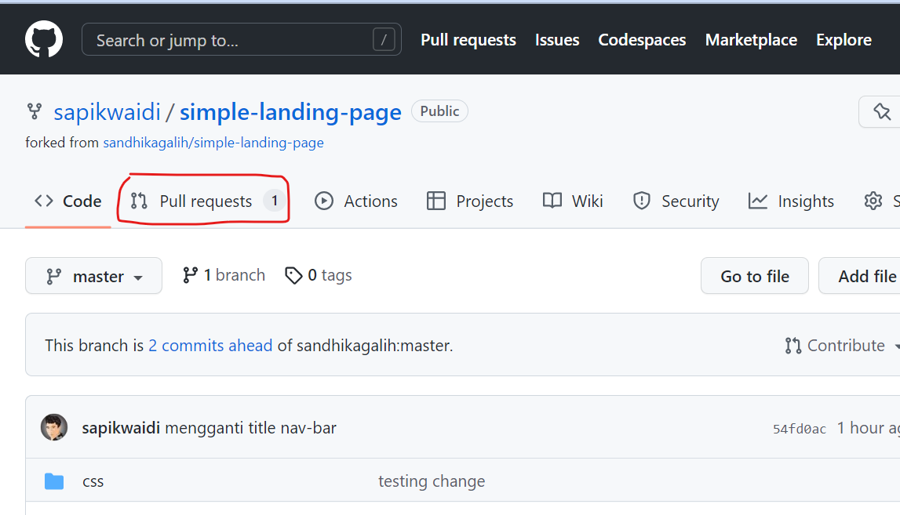

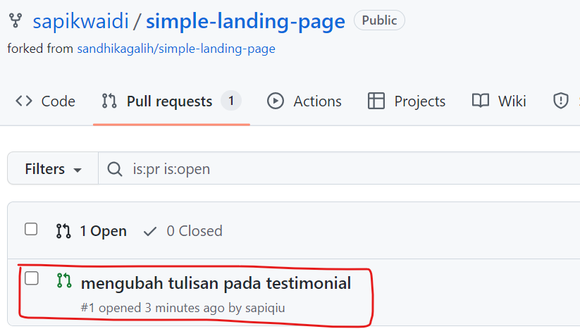

Disini bisa langsung klik commit atau file changed untuk melihat perubahan

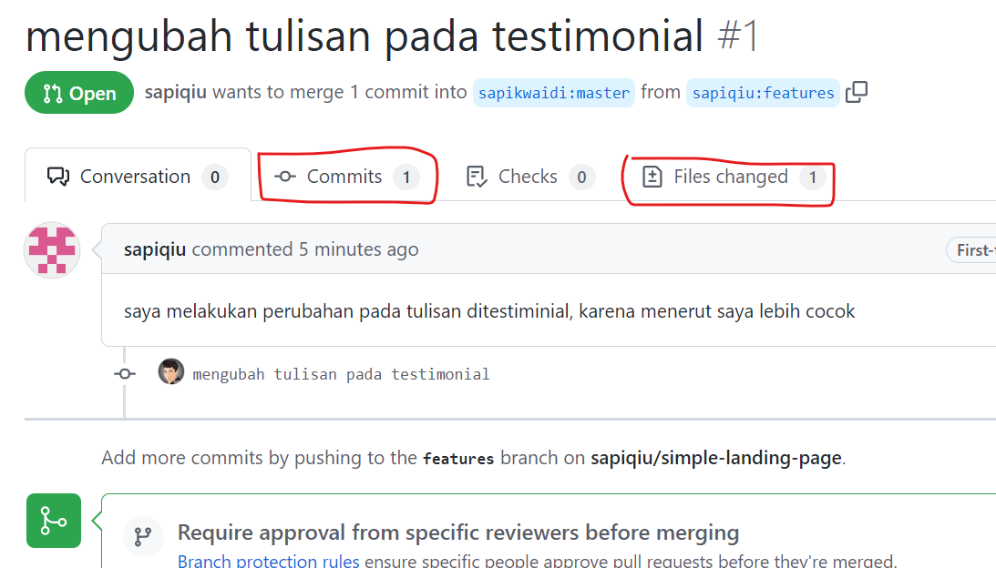

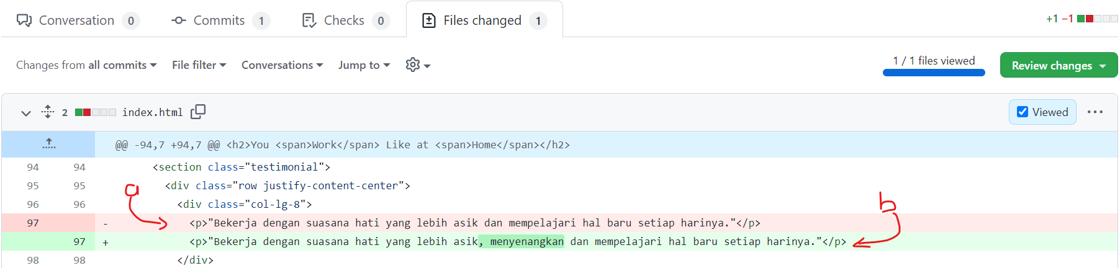

1. File dari repo sapikwaidi
2. File dari repo sapiqiu

Jika perubahan sudah ok maka klik review changes untuk memberikan message

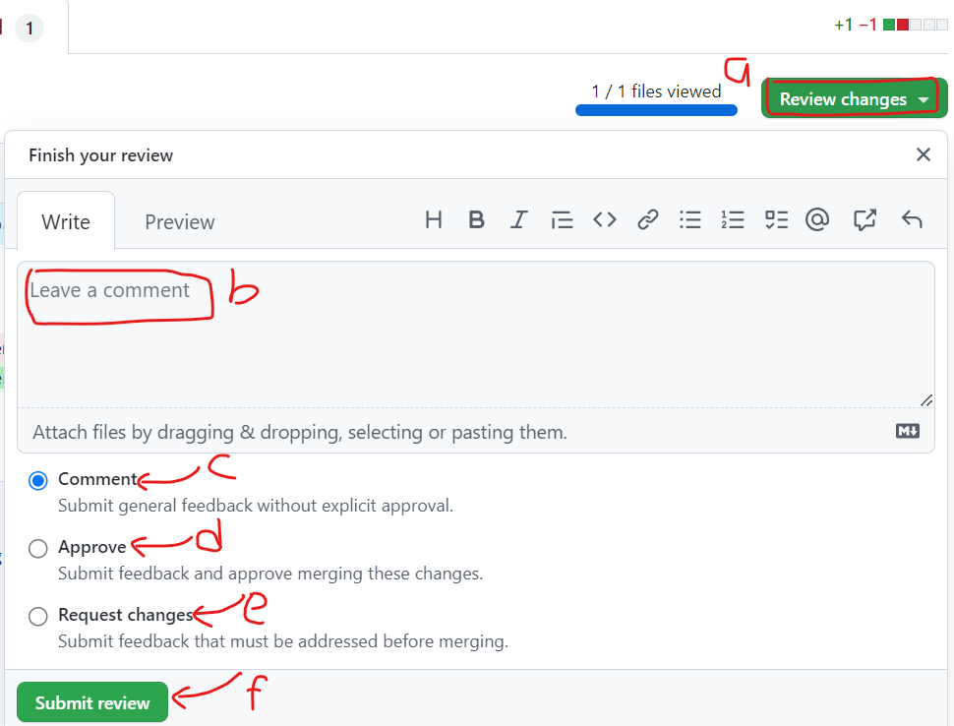

1. Comentar terhadap pull requestnya
2. Klik jika ok/ setuju
3. Jika tidak cocok / ingin meminta perubahan

Atau bisa langsung ke conversation

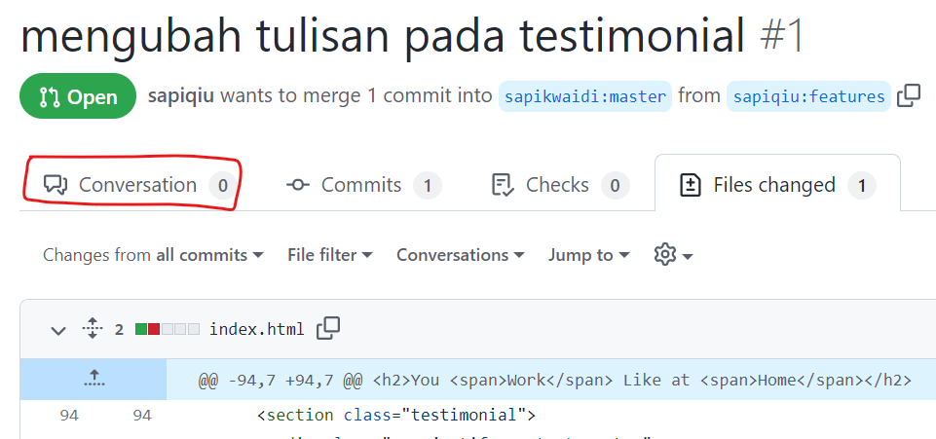

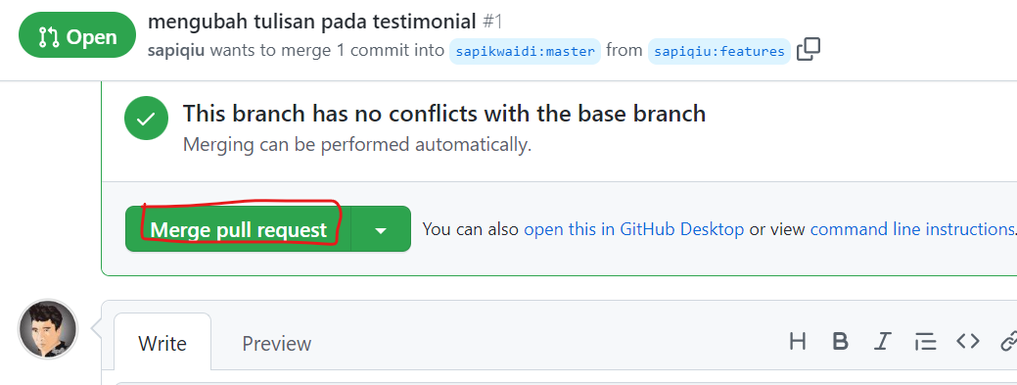

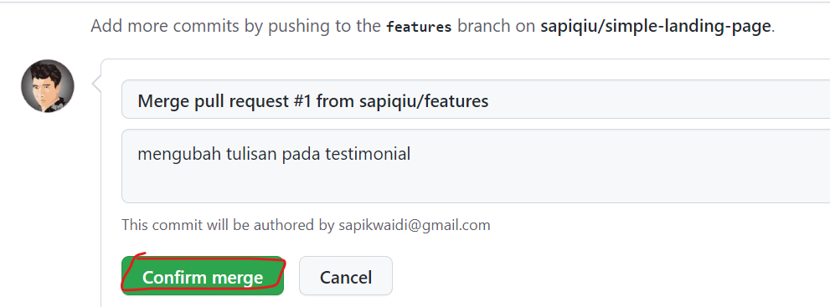

Masih diaccount sapikwaidi sekarang ada 2 commit

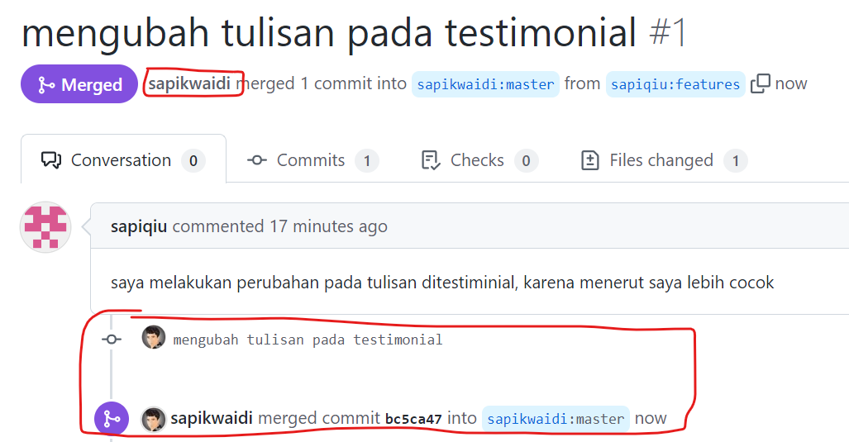

Dan pada account sapikwaidi pada pullrequest sudah di closed

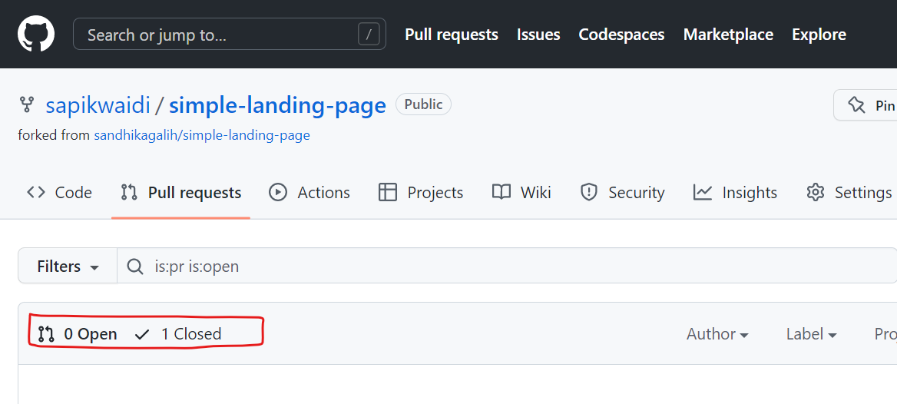

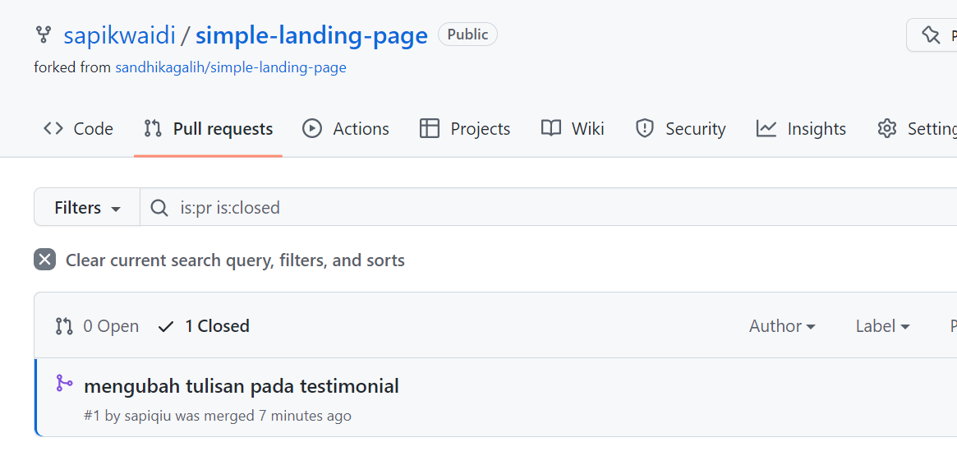

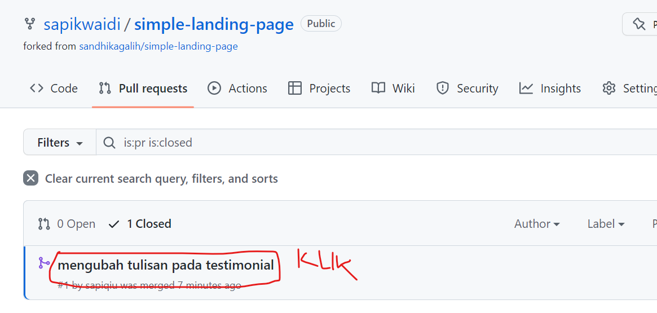

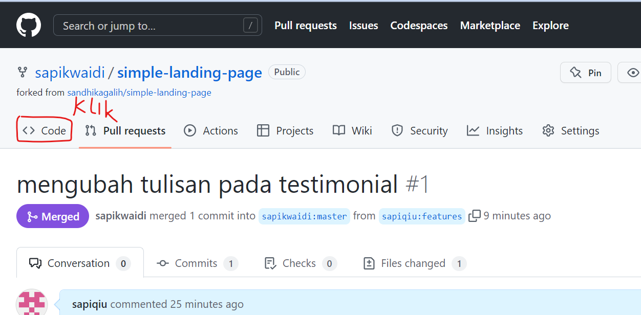

Kalo sapikwaidi sudah menyetujui pull request dari sapiqiu maka meng uptodate repo sapikwaidi dengan repo sapiqiu agar commitnya sama

Jika dicek posisinya ketiga repo maka masih belum sejajar karena local belum uptodate dengan repo sapikwaidi

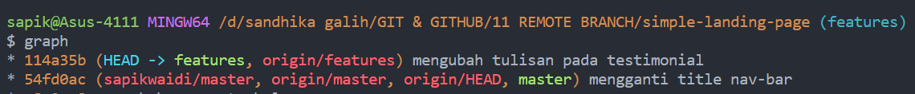

Untuk itu lakukan fetch

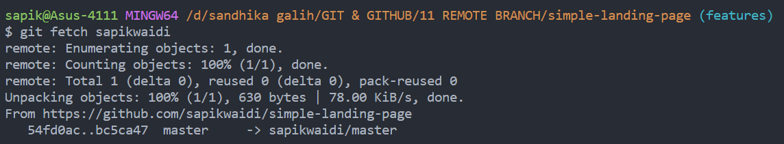

Sekarang repo sapikwaidi sudah maju bebrapa commit

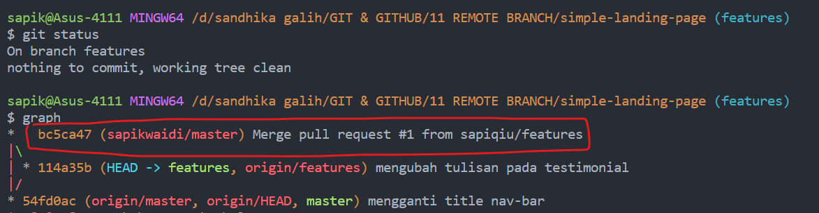

Untuk itu akan di merger repo master sapikwaidi dengan repo local master sapiqiu, sebelumnya pindah branch master

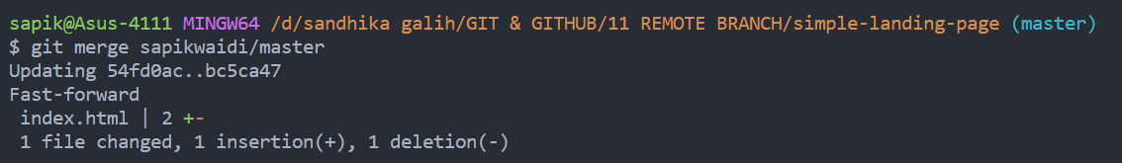

Maka local dan remot sapikwaidi sudah sejajar, sedangkan sapiqiu masih tertinggal beberapa commit

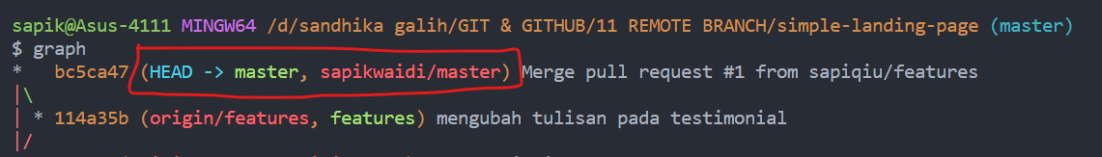

Terahir push repo local ke sapiqiu

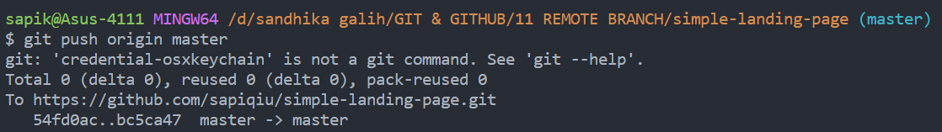

Sekarang repo local dan remot sapiqiu sudah sejajar

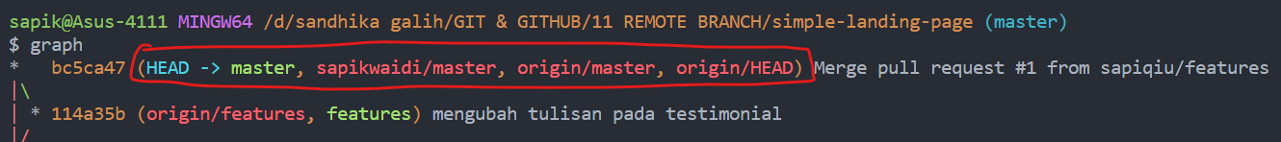

Karena branch sudah dibutuhkan maka hapus saja: **git branch -d features**



Tetapi jika di graph features masih ada

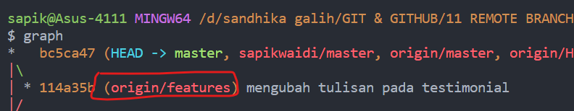

Oleh karena itu agar hilang maka di push dan delete juga itu push ke repo sapiqiu

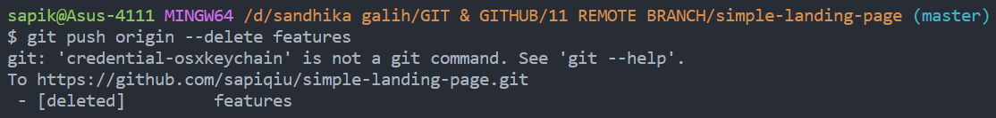

Sekarang features sudah dihapus

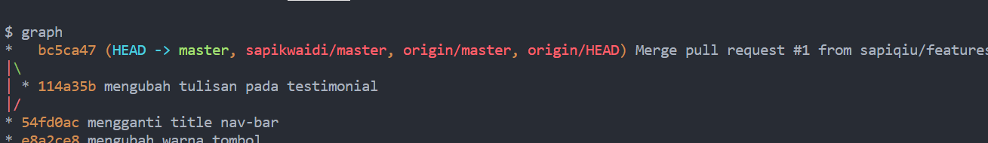

Jika dicek di remot sapiqiu maka branch features sudah tidak ada

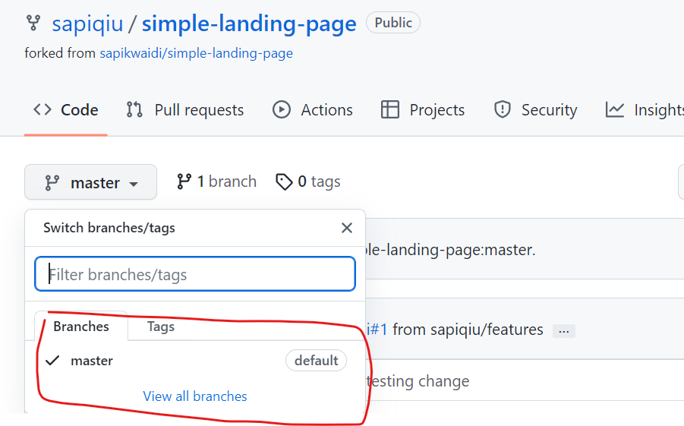

**#12 GITIGNORE**

Gitignore adalah sebuah yang dapat disimpan repository file agar saat melakukan add dan commit ada file yang tidak ikut terbawa dalam add nya dengan cara mendaftarkan kedalam file ignore nya

Contoh case:

Membuat repository di account sapiqiu

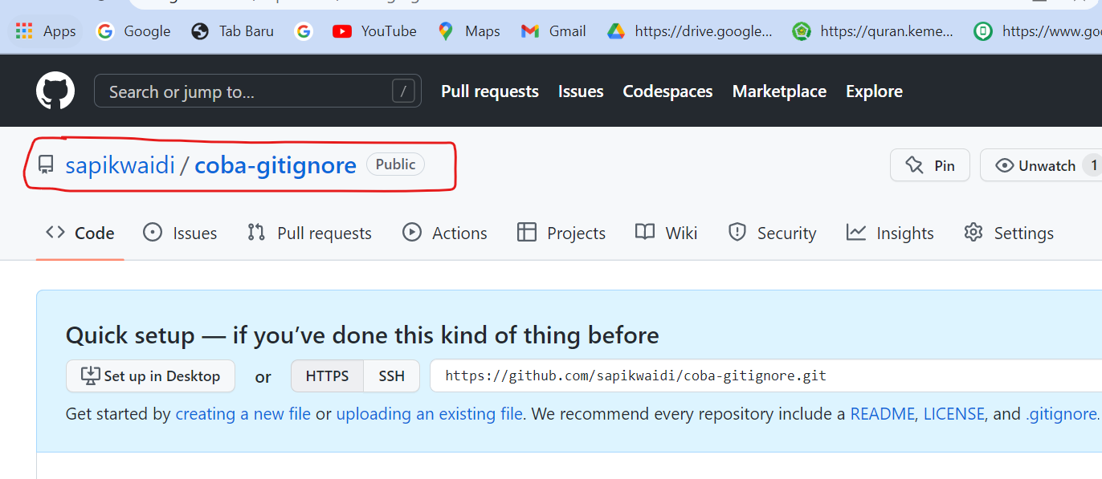

Membuat folder coba-gitignore di local

**git remote add origin https://github.com/sapikwaidi/coba-gitignore.git**

**git branch -M main**

**git push -u origin main**

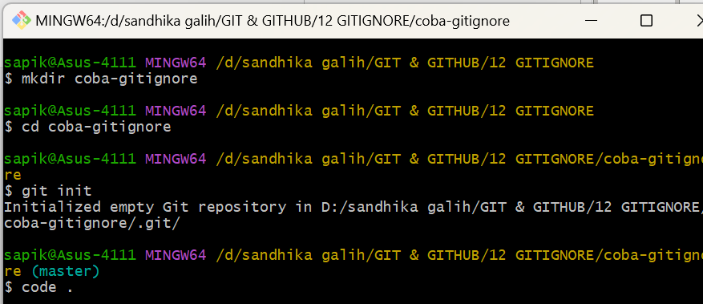

Membuat file index.html dan style.css

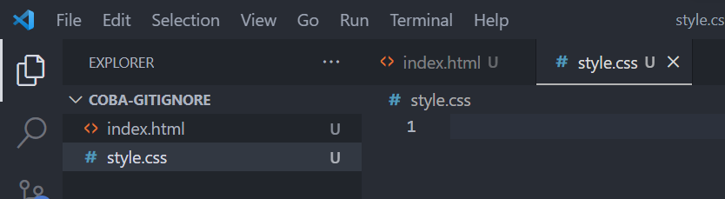

Hubungkan repo local dengan remot sapiwaidi

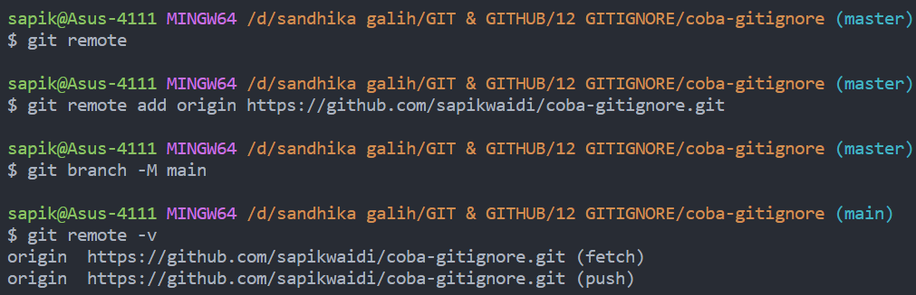

Membatalkan file yang sudah dimasukan ke staging area

**git rm --cached <file>...**

Kedua file yang sudah dibuat masih dalam status untract untuk itu perlu di add



Commit

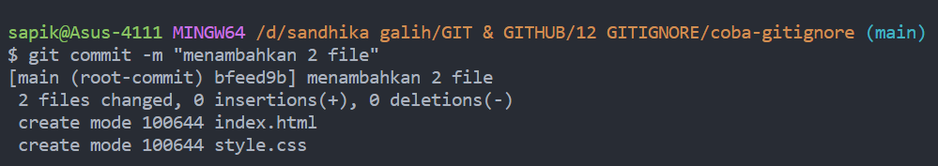

Push

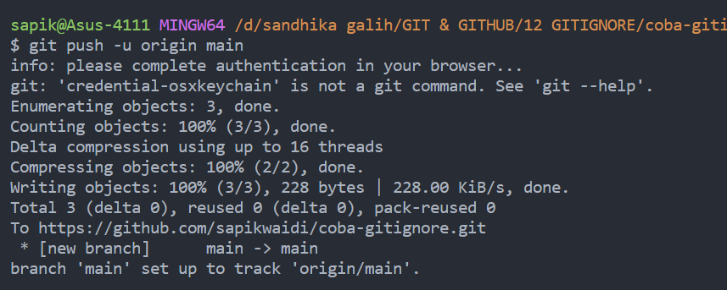

Cek di remote

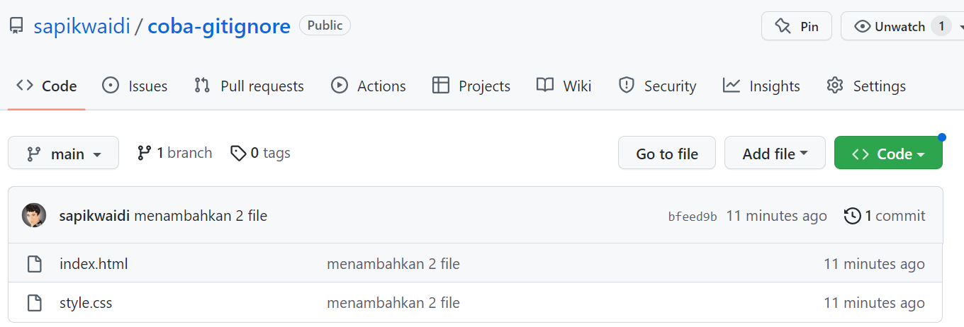

Kemudian pada file local repo tambahkan 2 file

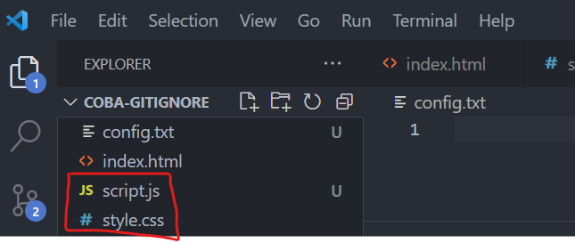

Kemudian di add tanpa mengikutkan file config.txt untuk itu tidak bisa memakai perintah add . ,untuk itu maka perlu dibuatkan .ignore yang digunakan untuk mendaftarkan file-file yang tidak ingin dimasukan ke file staging area

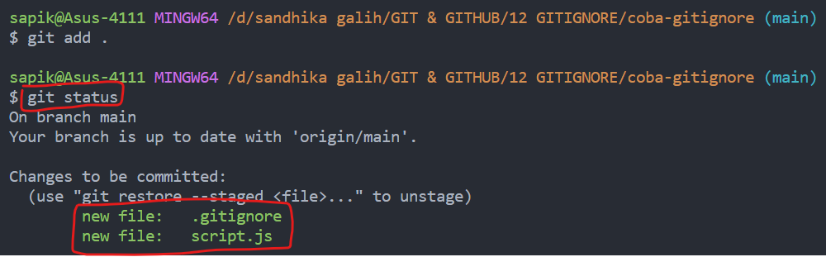

Diatas menunjuka jika hanya file config.txt yang tidak dimasukan kedalam staging area

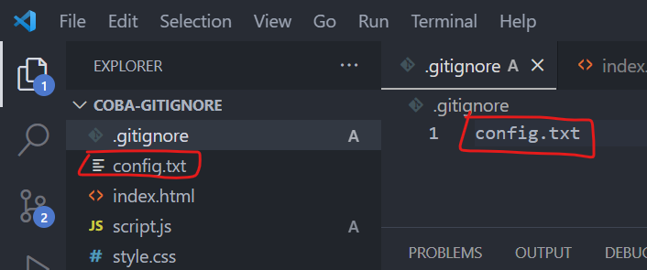

Pada git ignore juga bisa digunakan agar folder tidak diikutkan kedalam staging area

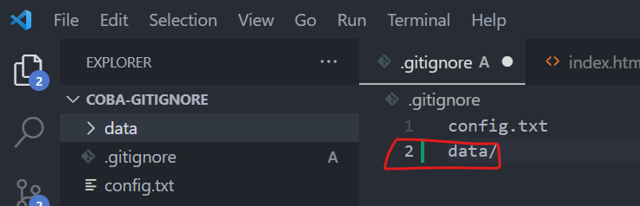

Agar semua file yang berextension exe tidak ikut tersimpan

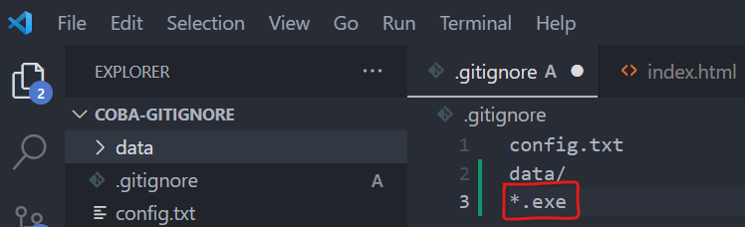

Link untuk membuat gitignore: <https://www.toptal.com/developers/gitignore/>

**#13 GIT REBASE**

Git rebase adalah suatu cara untuk memilih git workflow yaitu dengan menggunakan tehnik merging saat akan menggabungkan pekerjaan dalam suatu team cara lain untuk melakukan selain merging inilah yang dinamakan workflow

Selanjutnya untuk melakukan workflow maka menjadikan account sapiqiu menjadi bagian dari sapikwaidi dalam project simple-landing-page, sehingga setelah sapiqiu sudah memodifikasi repo akan langsung bisa mengepush ke repo tanpa harus melakukan pull request untuk minta persetujuan dari sapikwaidi, cara untuk memasukan sapiqiu kedalam bagian dalam project ini adalah

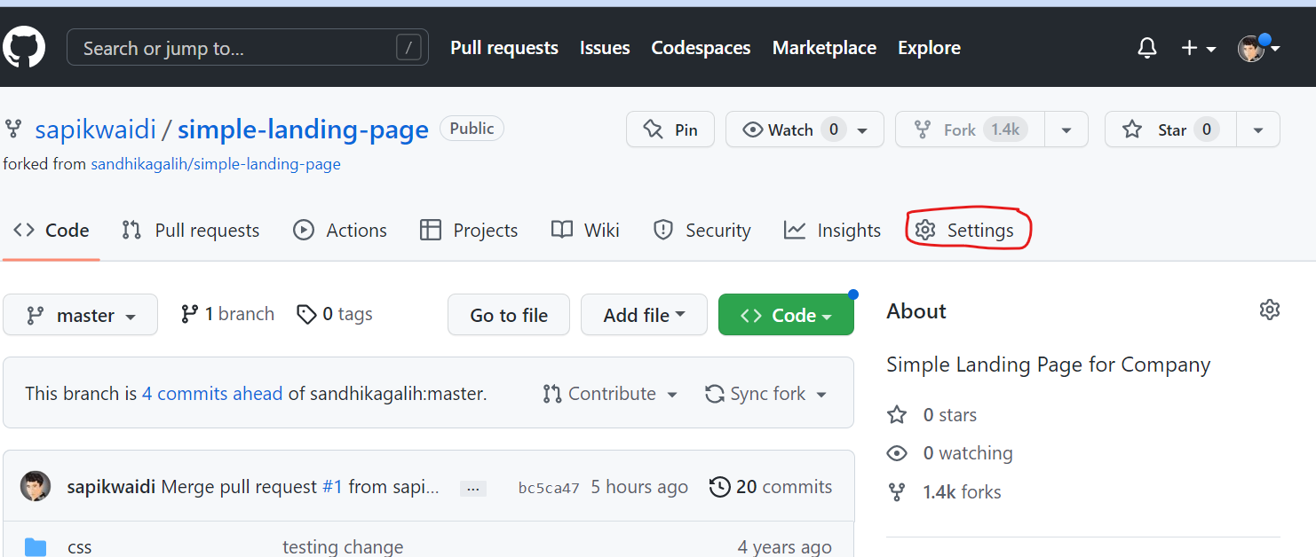

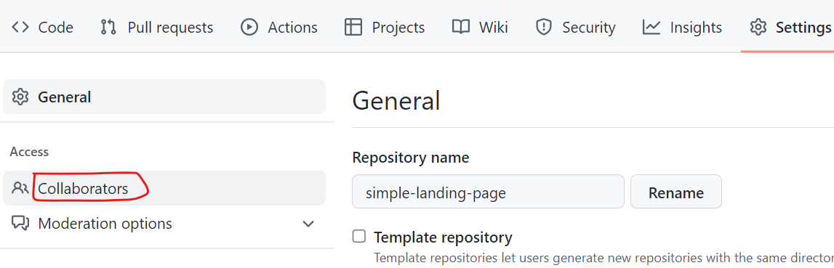

Masukan password: sapik1980

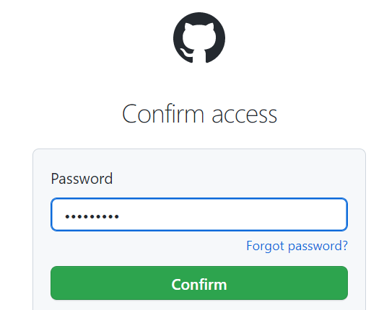

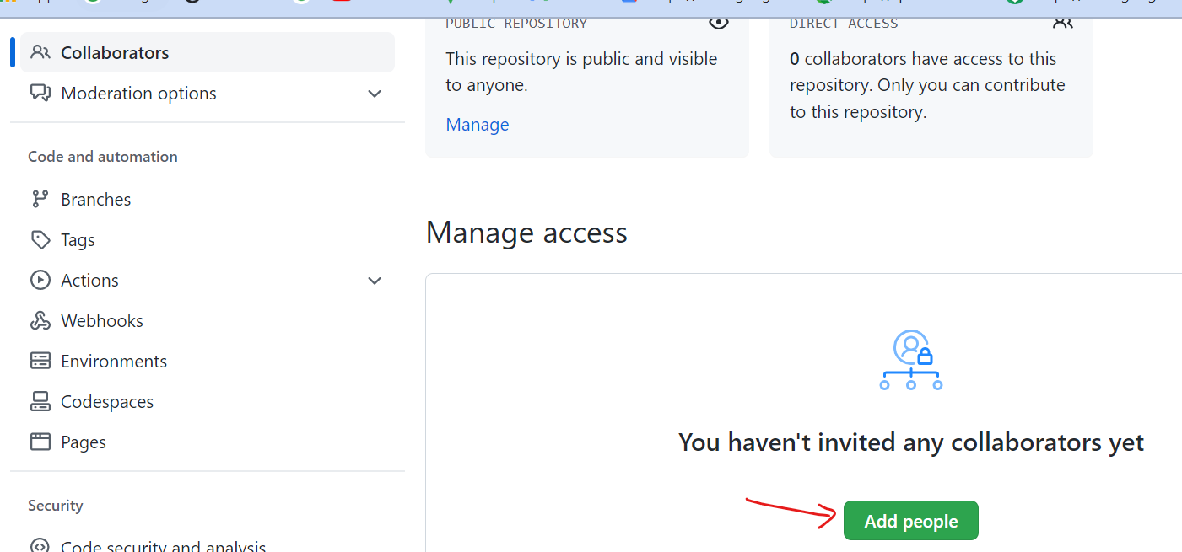

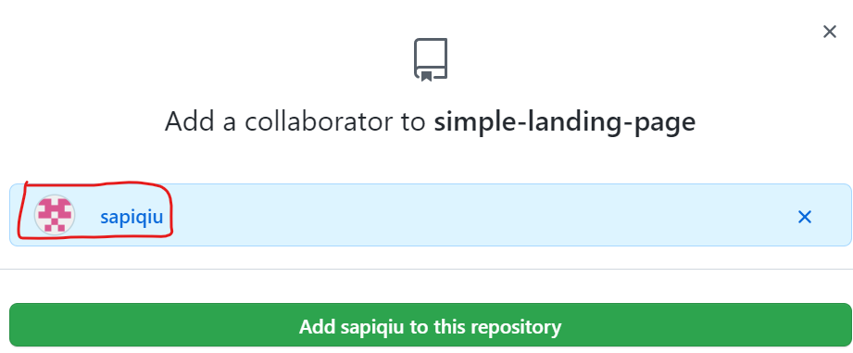

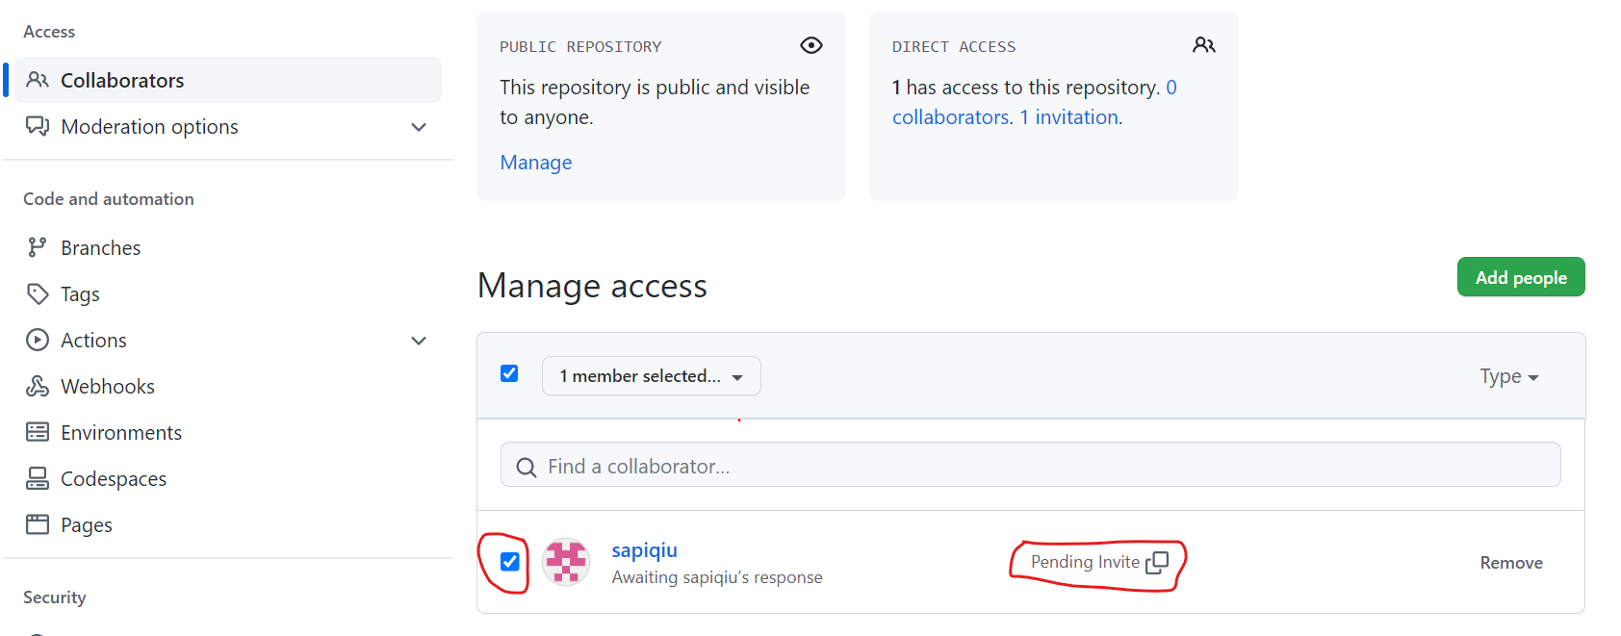

Kemudian pastekan url undanganya ke browser: <https://github.com/sapikwaidi/simple-landing-page/invitations>

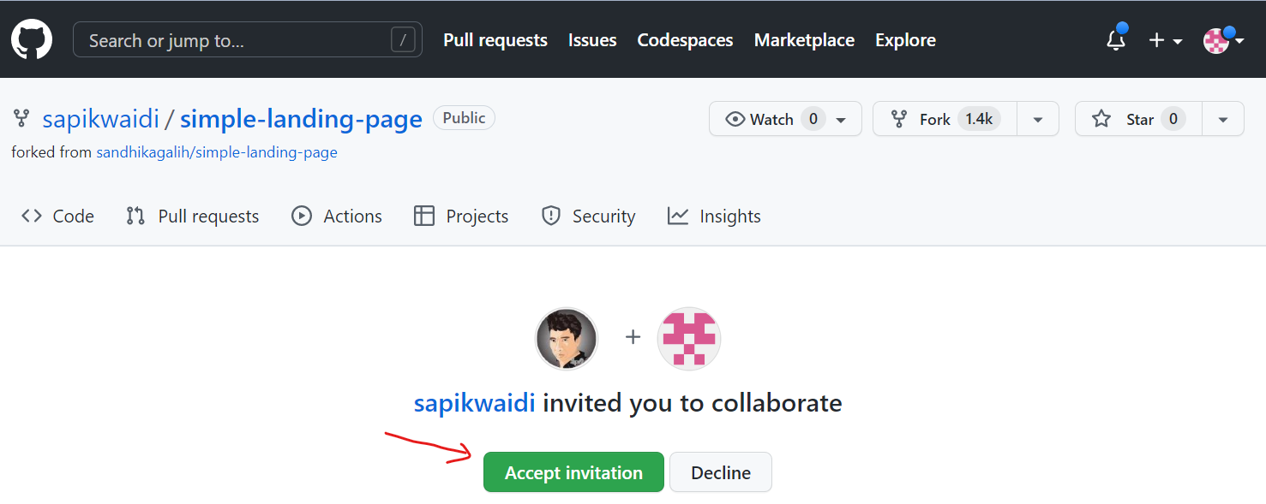

Sekarang sapiqiu sudah bisa berkolaborasi bersama sapikwaidi dalam mengerjakan project sapiqiu

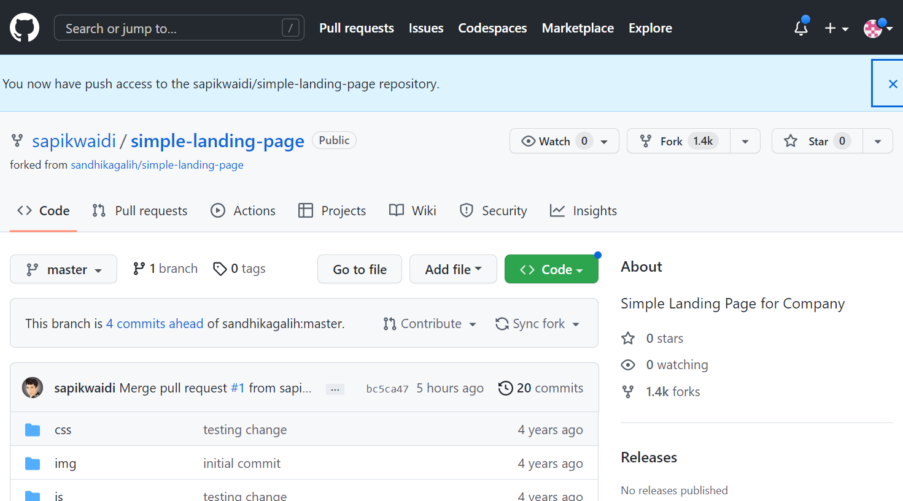

Selanjutnya clone project ke local

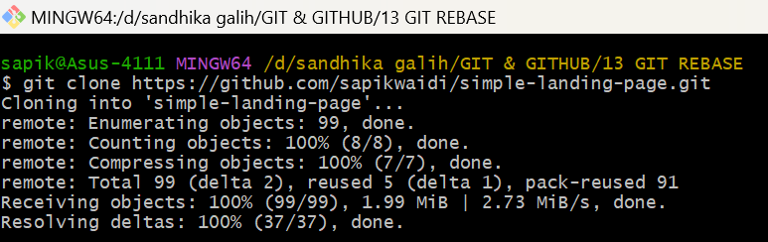

Masuk ke repo dan lihat isinya

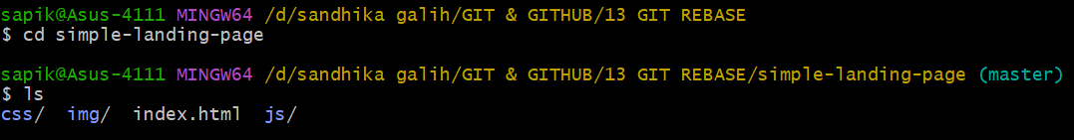

Sekarang status dari repo local dan remot sudah uptodate

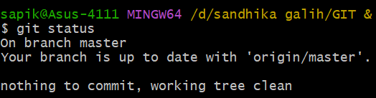

Selanjutnya sapiqiu dalam project ini akan merubah sesuatu dalam project, sebelum melakukan maka bisakan membuat branch agar tidak menggangu master dengan perintah

**git branch fitu_keren**

**git branch**

**git checkout fitu_keren**

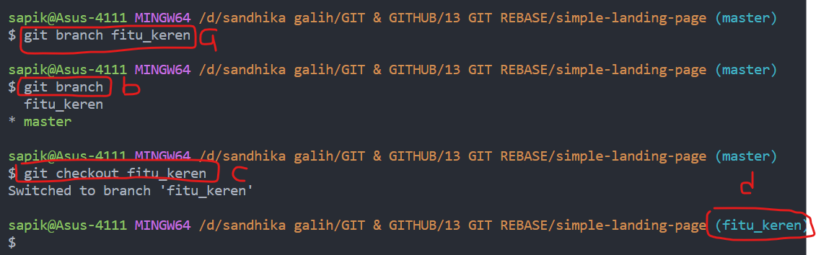

1. Membuat branch
2. Melihat branch di repo yang sudah dibuat
3. Pindah branch

Atau bisa untuk membuat branch sekaligus pindah branch

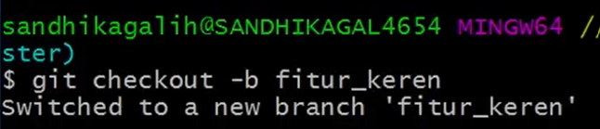

Sebelumnya buka file index.html

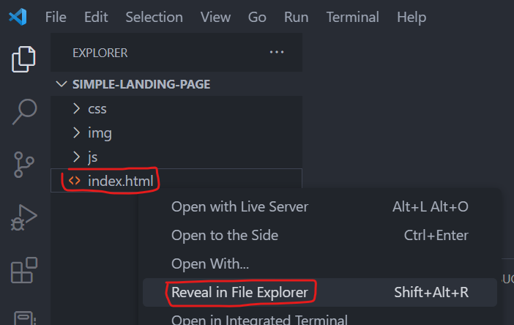

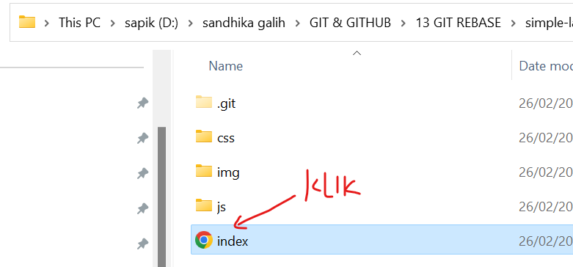

Maka berikut tampilanya

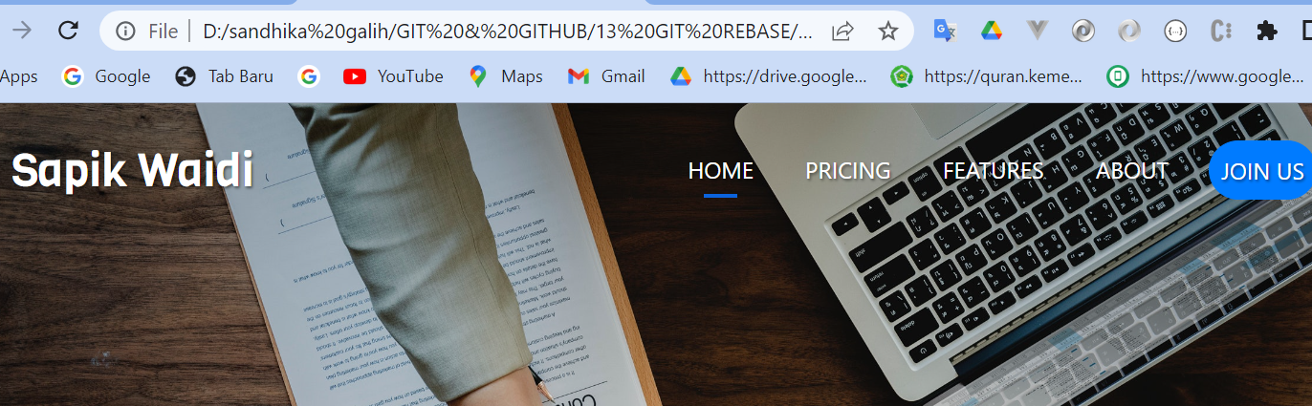

Selanjutnya merubah tombol gallery menjadi red color

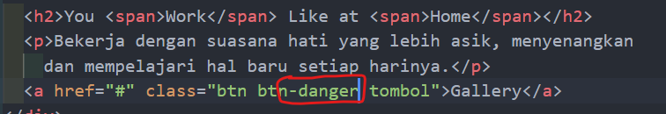

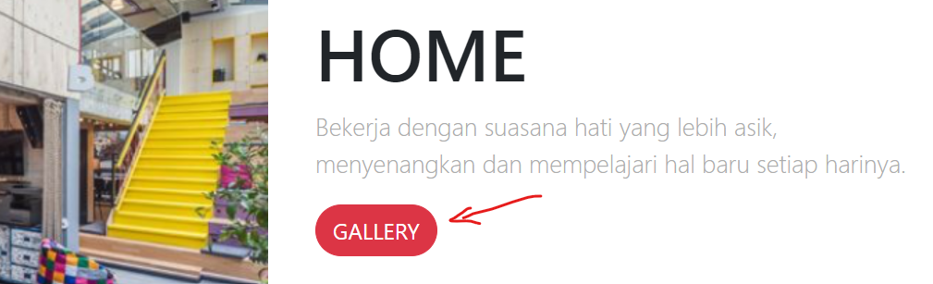

Selanjutnya commit

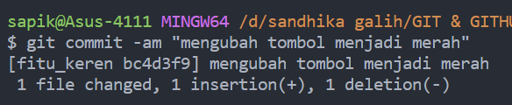

Jika di graph maka commit repo local maju 1

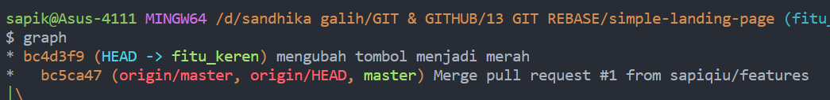

Selanjutnya sebelum push repo maka biasakan pull dulu repo dari master ini untuk mengantisipasi jika saat pengerjaan di local tetapi repo master diubah, contohnya merubah tomboh menjadi biru/ primary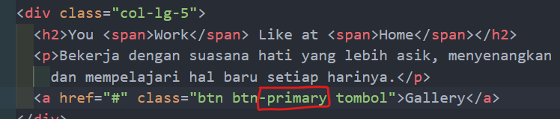

Lakukan commit

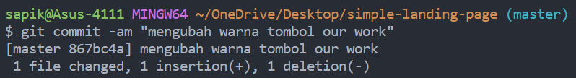

Push perubahan local sapikwaidi ke remot sapikwaidi

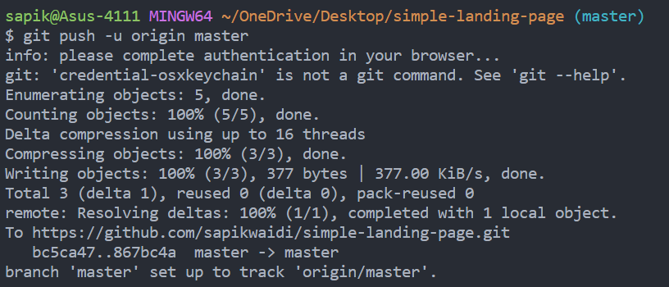

Maka commit sudah uptodate di remot sapikwaidi

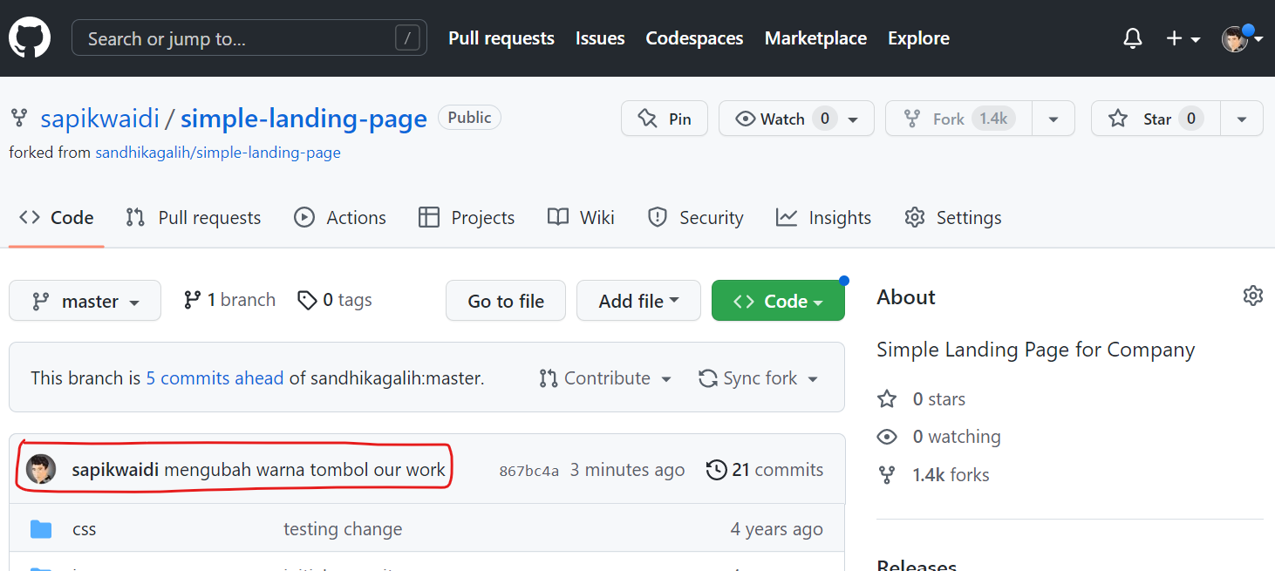

Kembali ke local sapiqiu untuk checkout ke branch master lalu lakukan pull

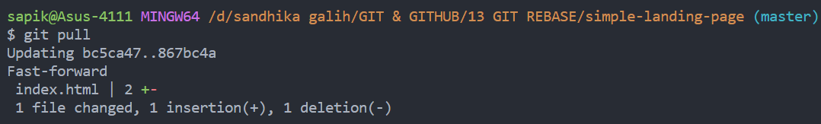

Sekarang sduah mempunyai 2 cabang, yaitu cabang master dan cabang branch fitur_keren

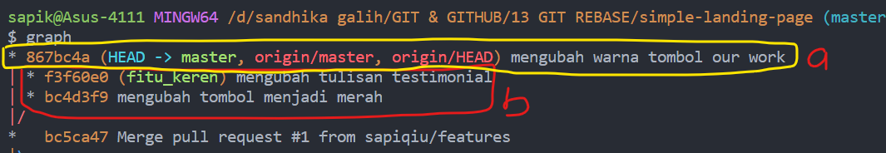

Sekarang yang akan dilakukan adalah branch fiture_keren akan di rebase, untuk itu checkout dulu ke fiture keren:

**git rebase master**

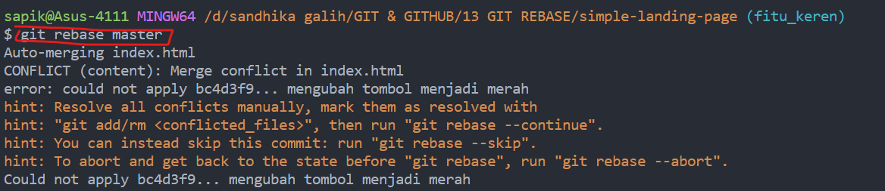

Setelah direbase maka semua brach sudah sejajar

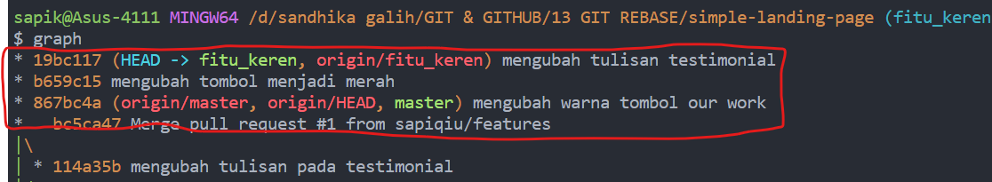

Karena master ketinggalan satu commit maka sekarang yang dilakukan adalan rebase dari master ke fitur_keren

Pertama adalah checkout ke master

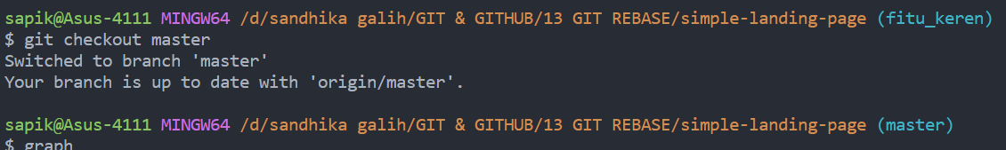

Rebase dari master ke fiture keren



Graph posisi sudah sejajar

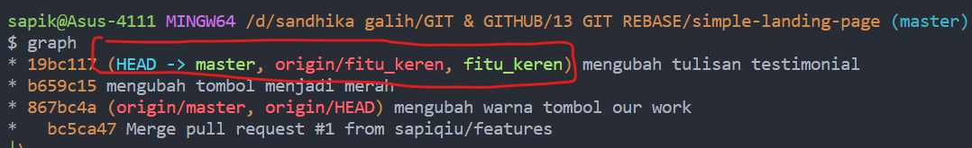

Setelah selesai maka push ke remot sapikwaidi

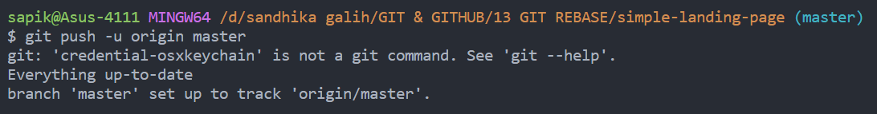

Semua sudah sejajr

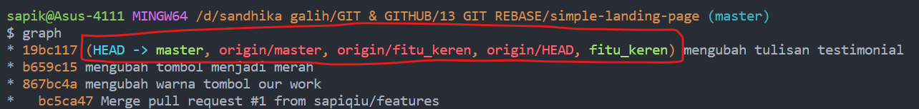

**#14 GIT & WEB HOSTING**

Selain menggunakan filezilla untuk mengupload script maka bisa digunakan github.

Link layanan niaga hosting:

<https://www.niagahoster.co.id/?aff_id=1023&offer_id=1&session=10268fa3cb88850f0a28fa3ddf3176>

login di layanan niaga hoster:

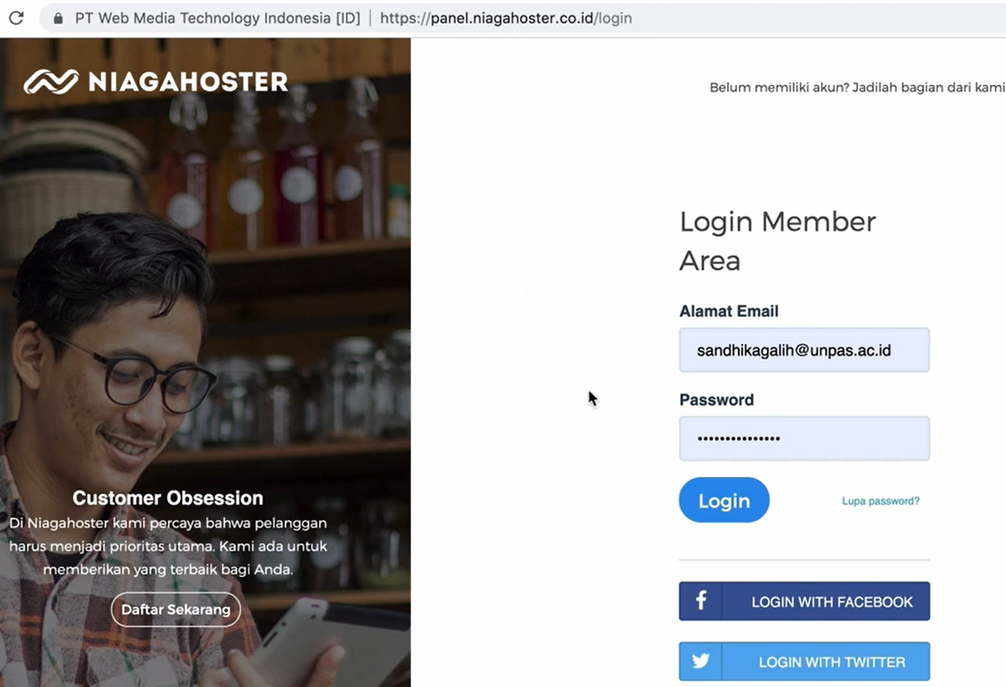

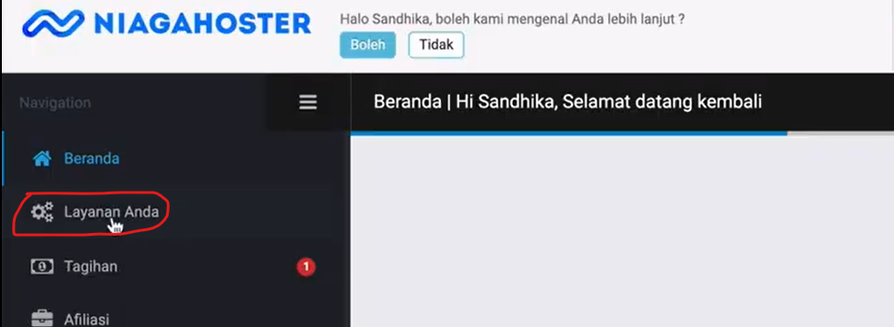

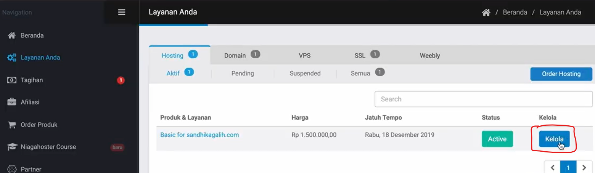

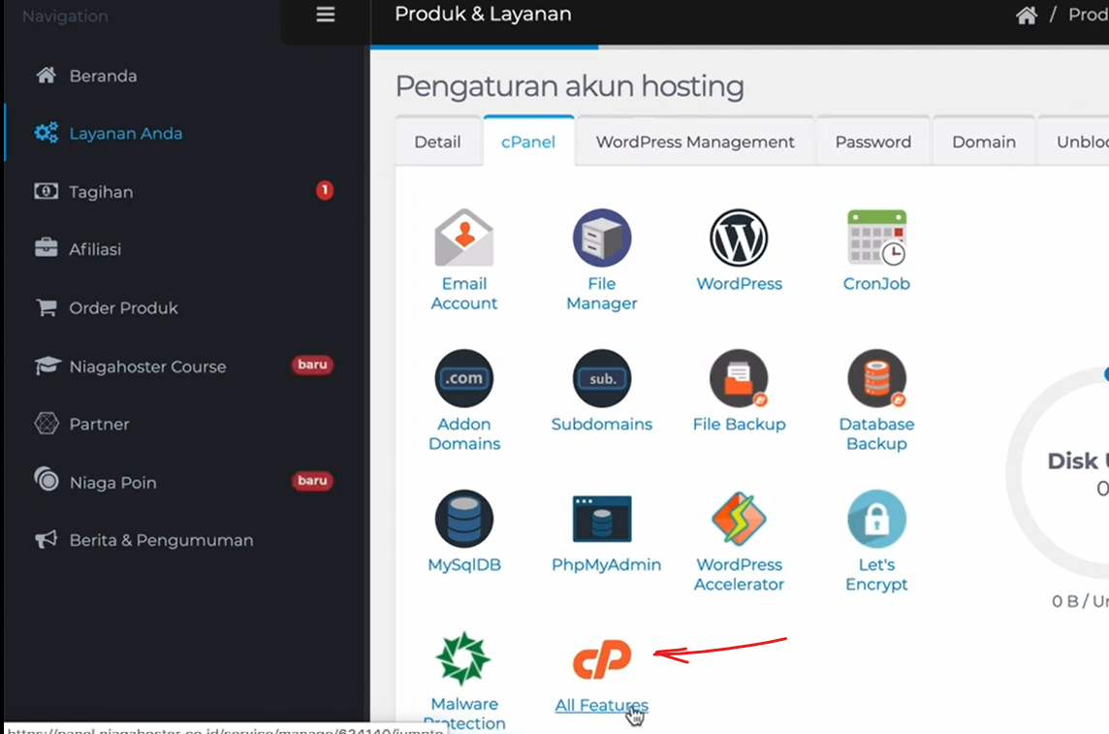

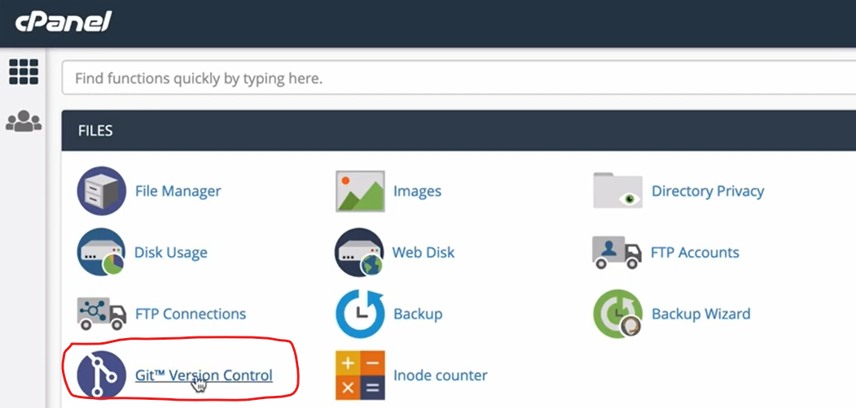

Disamping itu open File Manager

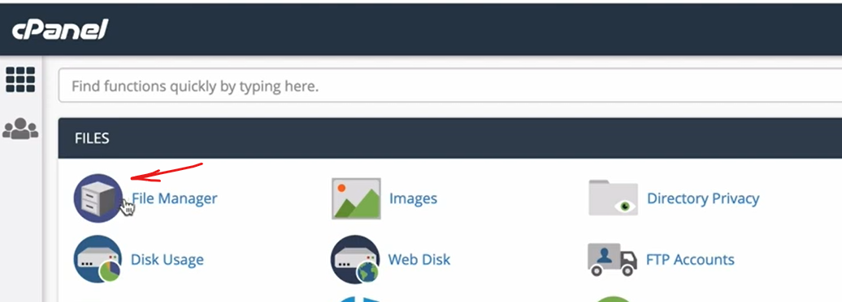

Untuk menyimpan repository git akan di simpan di folder **public_html**

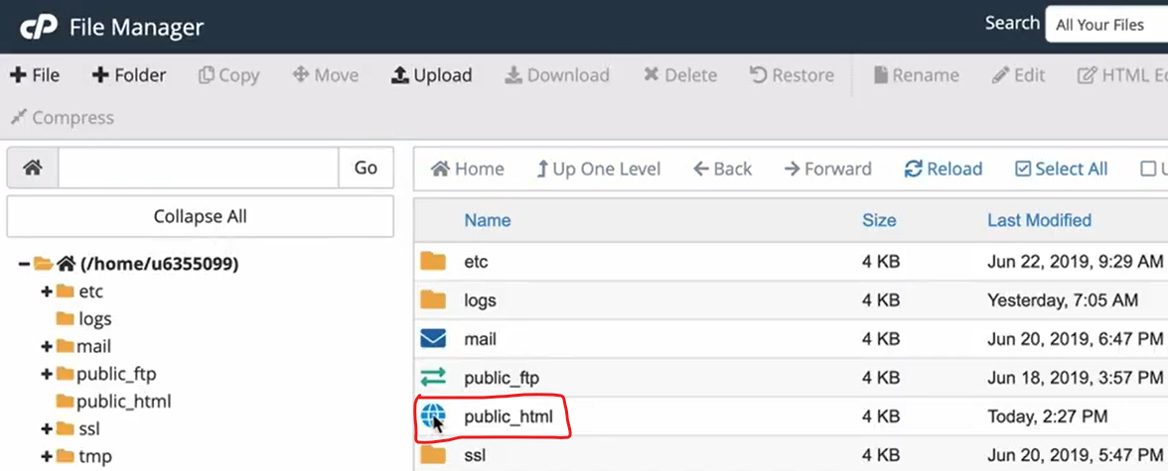

Login ke account sandhikagalih untuk mengupload repository simple-landing-page

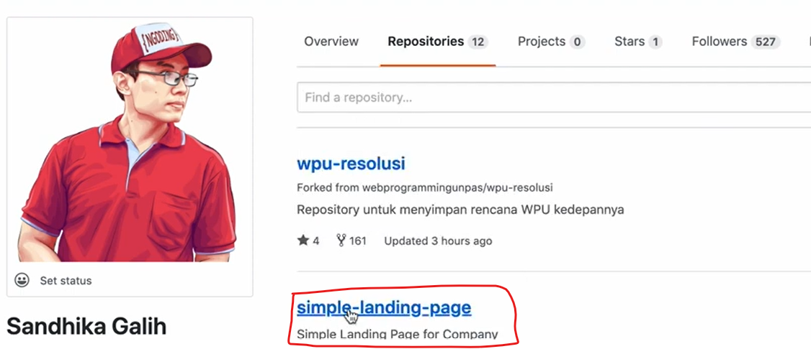

Jadi file dibawah yang akan diupload di webhosting niaga hoster

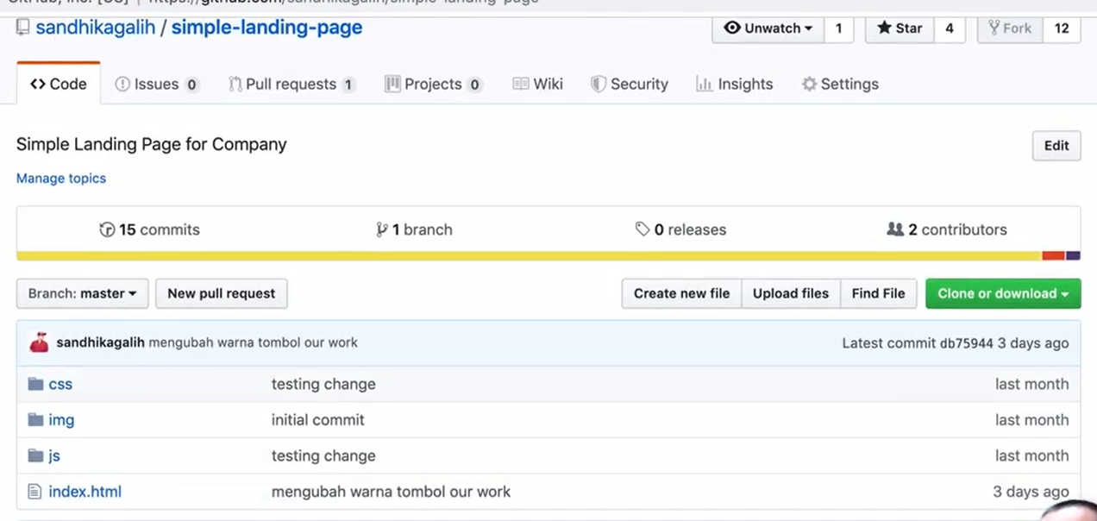

Membuat repository

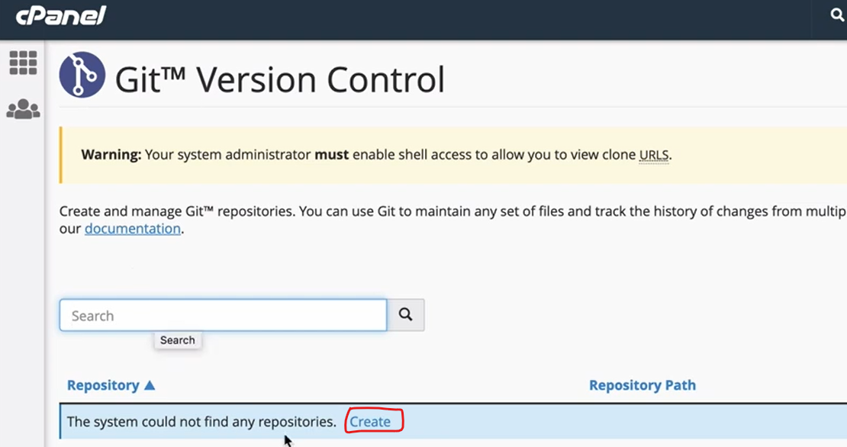

Pastekan link clone digithub kita sandhika galih

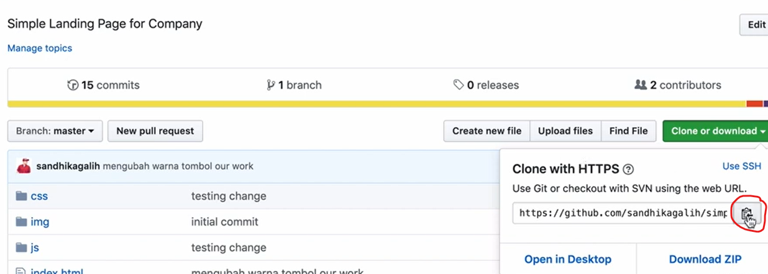

Pastekan di niaga hoster dibawah

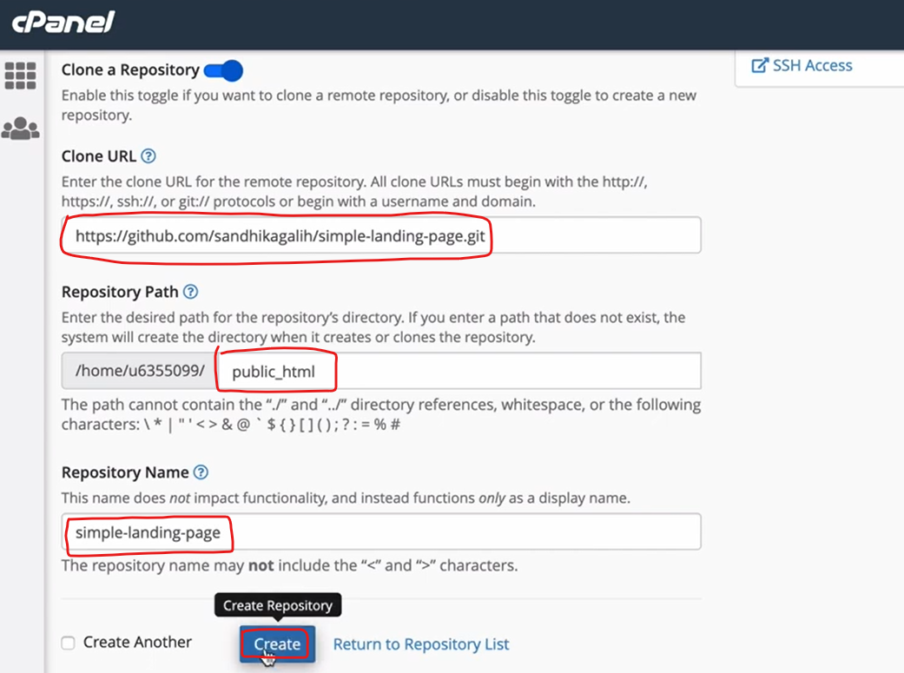

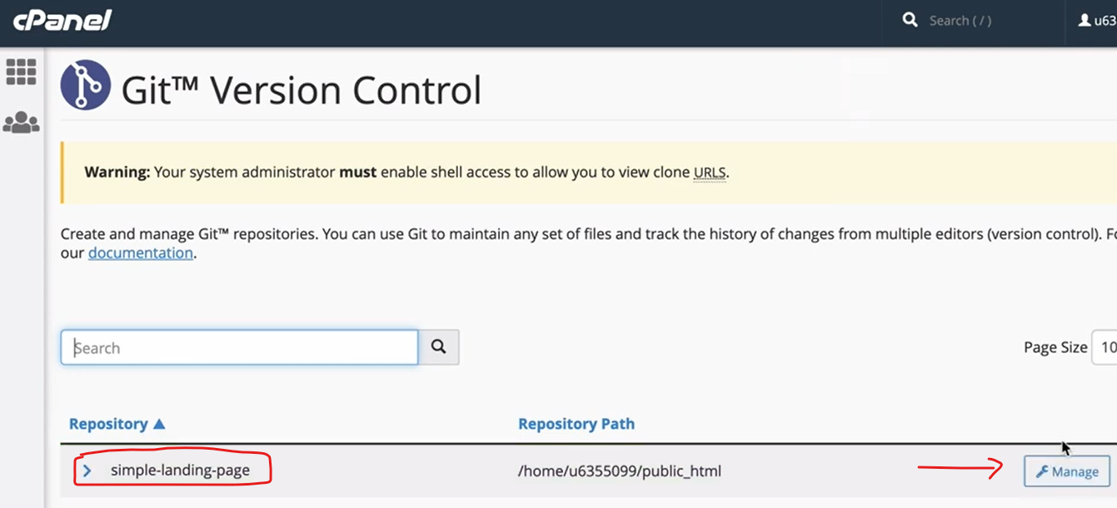

Jika melakukan perubahan di github maka lakukan update di webhosting

